ACTIVE DIRECTORY CERTIFICATE SERVICES

|  |
| --- |
| İÇİNDEKİLER   * Active Directory Certificate Services kurulumu 3 * Proje ve Topoloji 58 * Sonuç 150 |

Active directory certificate services nedir?

 Active Directory Certificate Services, sunucu ve yazılım güvenlik sistemleri için sertifikaların oluşturulmasında ve yönetilmesinde kullanılmaktadır. Ayrıca sertifikaların yayımlanmasını ve doğrulanmasını sağlar. Exchange Server, Skype For Business (Lync), IIS, VPN (Virtual Private Network), Güvenli Kablosuz Ağ (Secure Wireless Networks), IPSec, EFS, Smart Card logon, Secure Socket Layer, Transport Layer Socket ve Terminal Servisleri desteklediği sunucu ve uygulamalardan bazılarıdır.

Acitve Directory Certificate Services, açık anahtar alt yapısı ile, ortak anahtar teknolojilerinden yararlanan ve yazılım güvenliği sistemlerinde kullanılan bir servis olarak karşımıza çıkmaktadır. Servisin rol ve hizmetlerinden kısaca bahsedecek olursak;

* Certification Authority (CA)
* Web Enrollment
* Online Responder
* Network Device Enrollement Service
* Certificate Enrollment Policy Web Service
* Certificate Enrollment Web Service

maddeleri ile açıklayabiliriz. Şimdi de bu rol ve servislerin kısaca açıklamalarından bahsedelim.

Certification Authority (CA)

Bu servis, kullanıcılara, bilgisayarlara ve sunuculara sertifika verme ve sertifika yönetme işlemleri için kullanılmaktadır. Root veya Subordinate olarak iki seçenek mevcuttur.

Web Enrollment

Kullanıcıların, web arayüzünü kullanarak sertifika oluşturma ve sertifika iptal etme isteklerini gerçekleştirmelerini sağlar. Yönetim ekranıdır.

Online Responder

Kullanıcıların talep etmiş oldukları sertifikalar ile ilgili isteklerini kabul etme, iptal etme gibi işlemlerin gerçekleştirilmesi aşamasında kullanılır. Sertifikaları değerlendirme süreci sonunda Online Responder servisi durumu değerlendirir ve istenilen sertifika ile ilgili işlemlerin durum bilgilerini içeren bilgileri imzalayarak geri gönderir.

Network Device Enrollment Service

Network üzerinde bulunan Routers ve cihazlar hakkındaki sertifika bilgilerini almak için kullanılmaktadır. Ayrıca domain üzerindeki ağ cihazlarının sertifika alabilmelerini sağlayan servistir.

Certificate Enrollment Policy Web Service

Bu özellik, Web Service üzerinde aktif durumda olan kullanıcı ve bilgisayarların oluşturmuş olduğu sertifika kaydı politikaları hakkında bilgi edinmek için kullanılmaktadır. Domain’e üye olmayan kullanıcı ve bilgisayar hesaplarına, belirlenen politikalar çercevesinde otomatik olarak sertifikların yüklenmesini sağlayar.

Certificate Enrollment Web Service

Sertifika Kaydı Web Hizmeti Kullanıcı ve Bilgisayarlarının HTTPS kimlik doğrulama protokolünü kullanarak sertifika kaydı gerçekleştirmesini sağlayan bir Active Directory Sertifika Hizmetleri servisidir.

ACTIVE DIRECTORY CERTIFICATION SERVICES KURULUMU

**Add Roles and Features’a** giriyoruz.

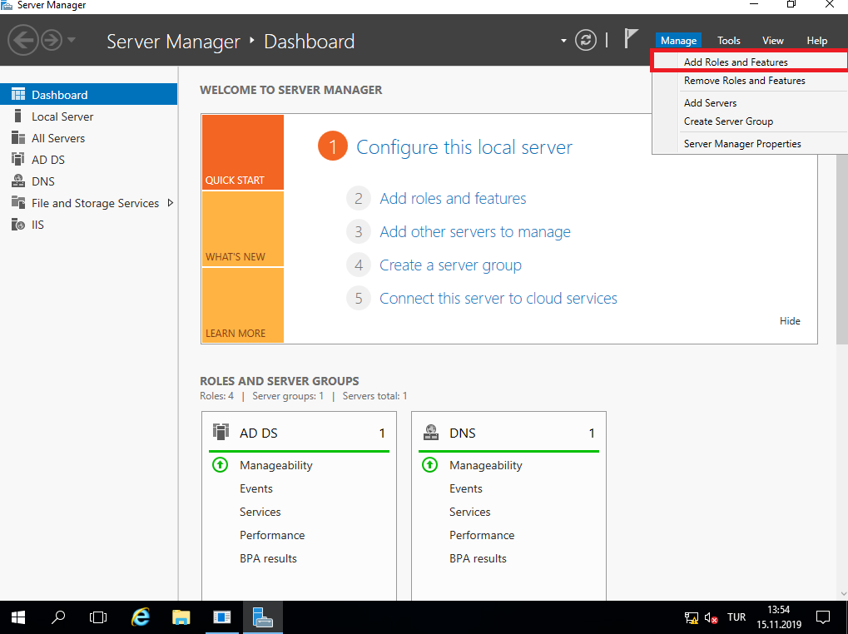

**Active Directory Certificate Services(AD CS)** kısmını işaretliyoruz.

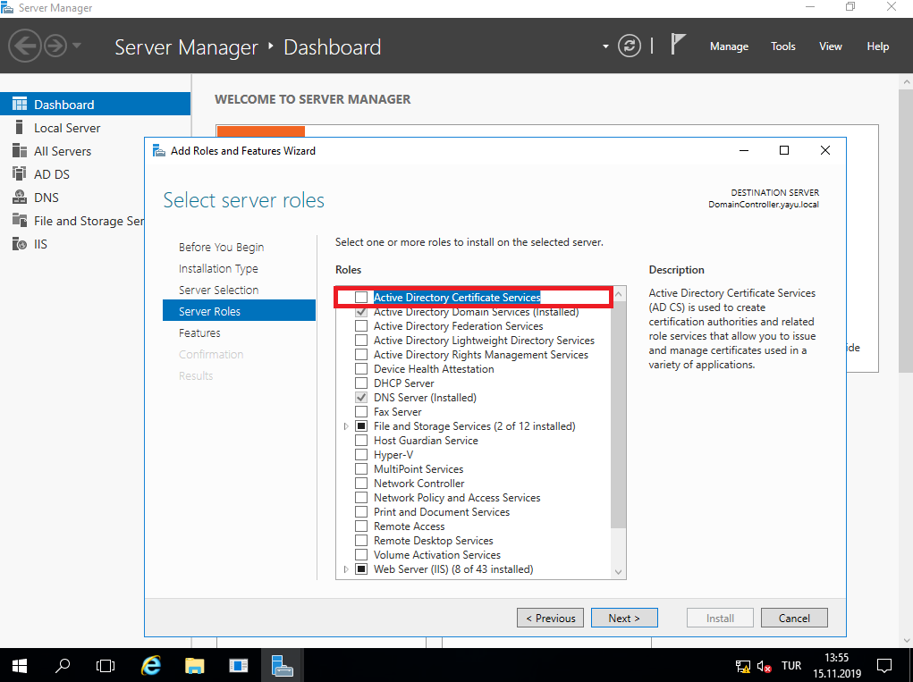

İşaretlediğimiz **Active Directory Certification Services Tools** kısmını **Add Features** olarak ekliyoruz.

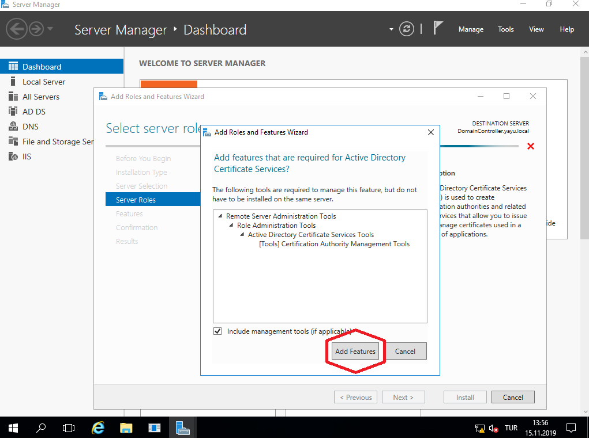

**Add Features** olarak eklediğimiz kısım hazır durumdadır.

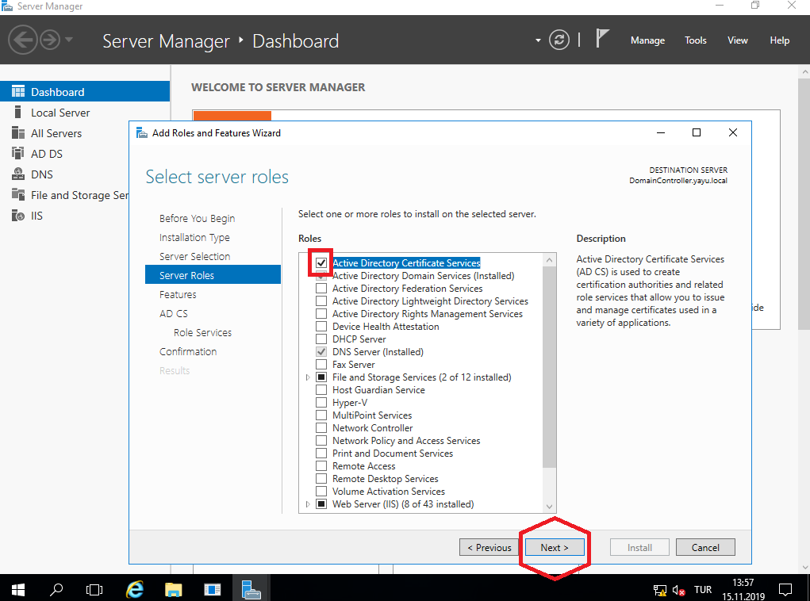

**Active Directory Certificate Services** içinde **Role Services** kısmından **Certification Authority’î** seçiyoruz.

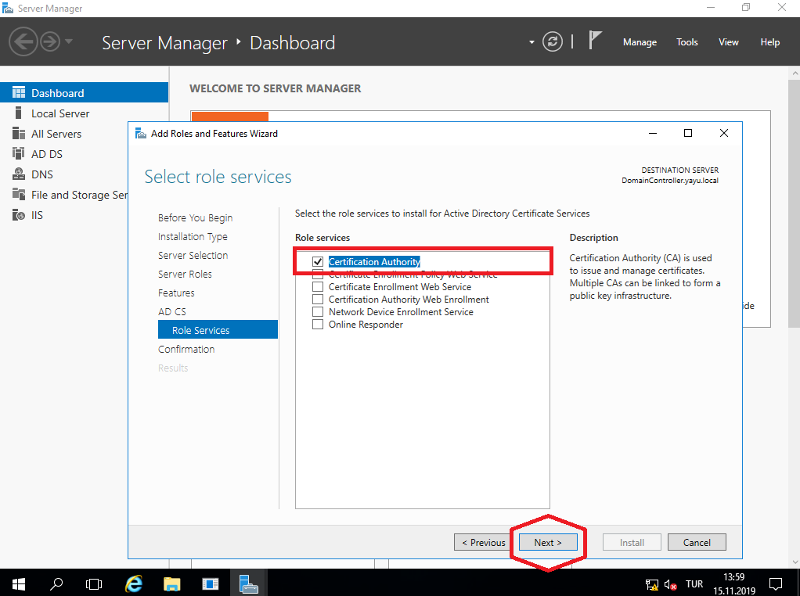

Yükleme işlemimiz başlamıştır.

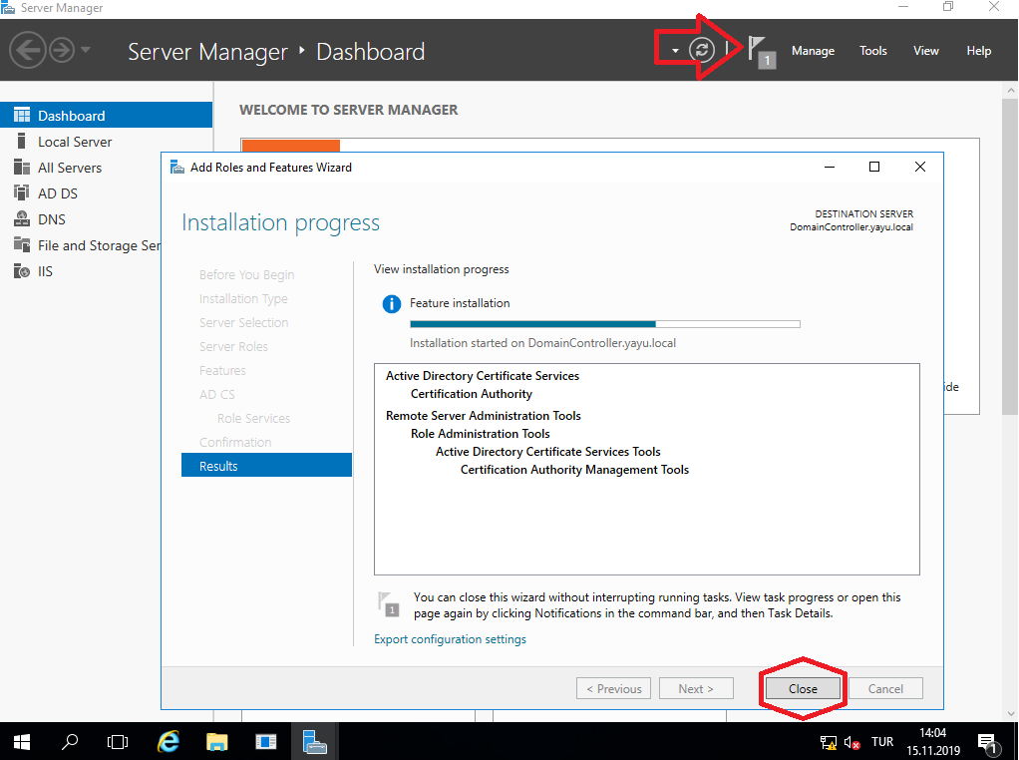

Active Directory Certificate Services yğkleme işlemi bittikten sonra **AD CS** konfigürasyonu işlemine basıyoruz**.**

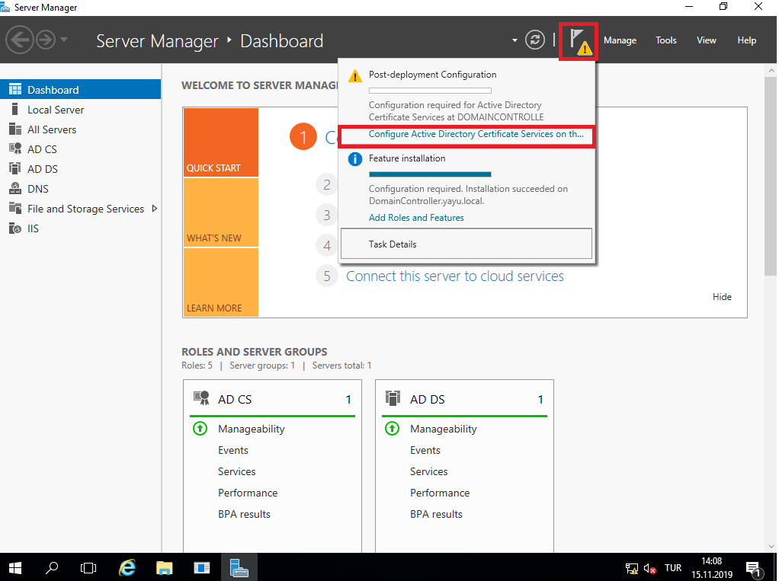

Konfigurasyon işlemimize başlamış bulunuyoruz.Öncelikli olarak hangi kimlik ile giriş yapıcağımızı belirtiyoruz.

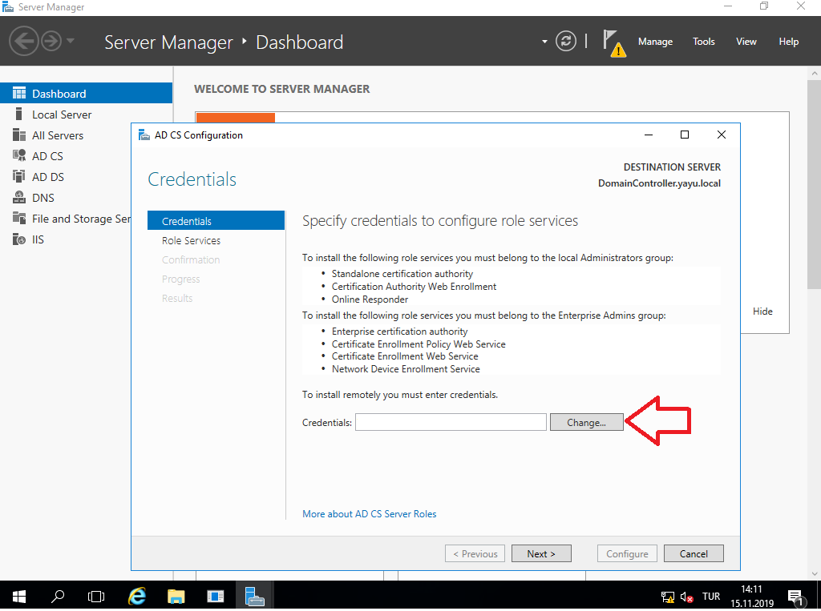

Administrator olarak girişimizi yapıyoruz.

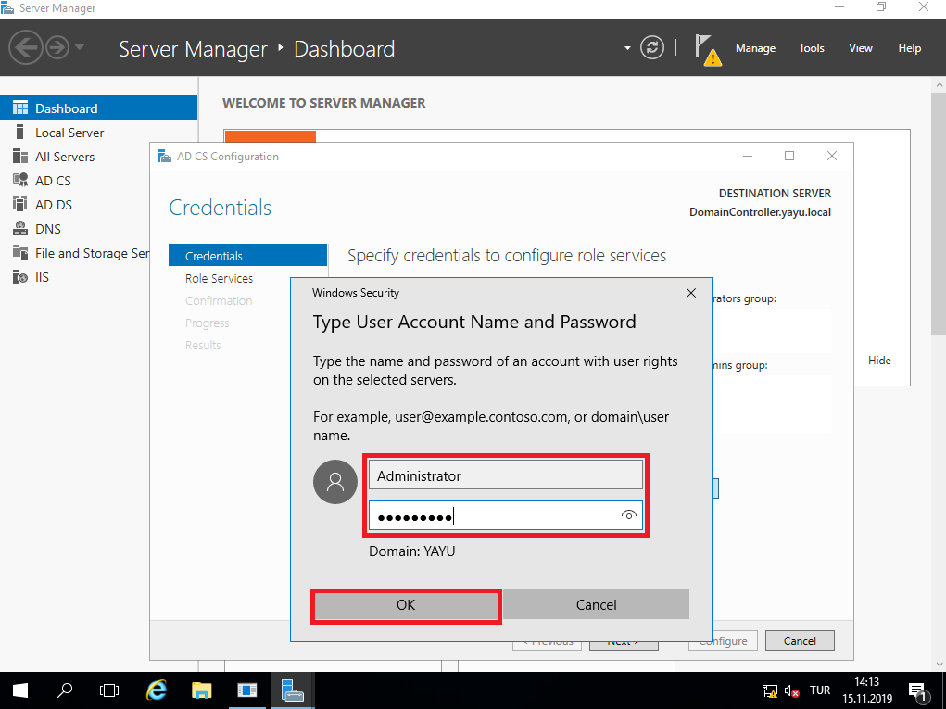

YAYU\Administartor olarak kuruluma başlıyoruz.

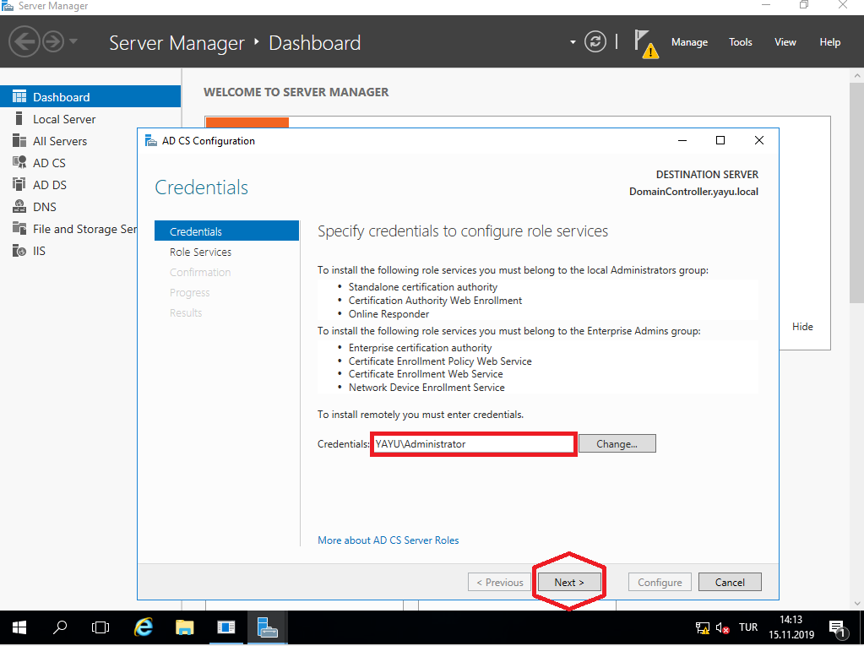

**Certification Authority** Role Service olarak seçiyoruz.

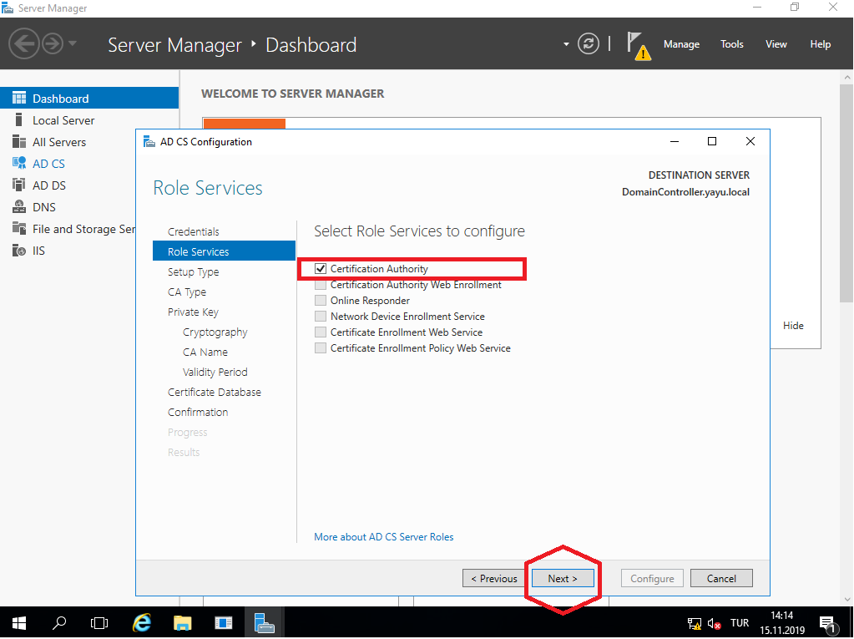

Sertifikamızın hangi Authotiries kısımdan olmaı gerektiğini belirtiyoruz. Enterprise kısmı Domain memberları kısmını zorunluk olarak belirtiyor.Standalone ise çalışma grubu, kullanıcı veya herhangi domain bağlantısı istiyor.

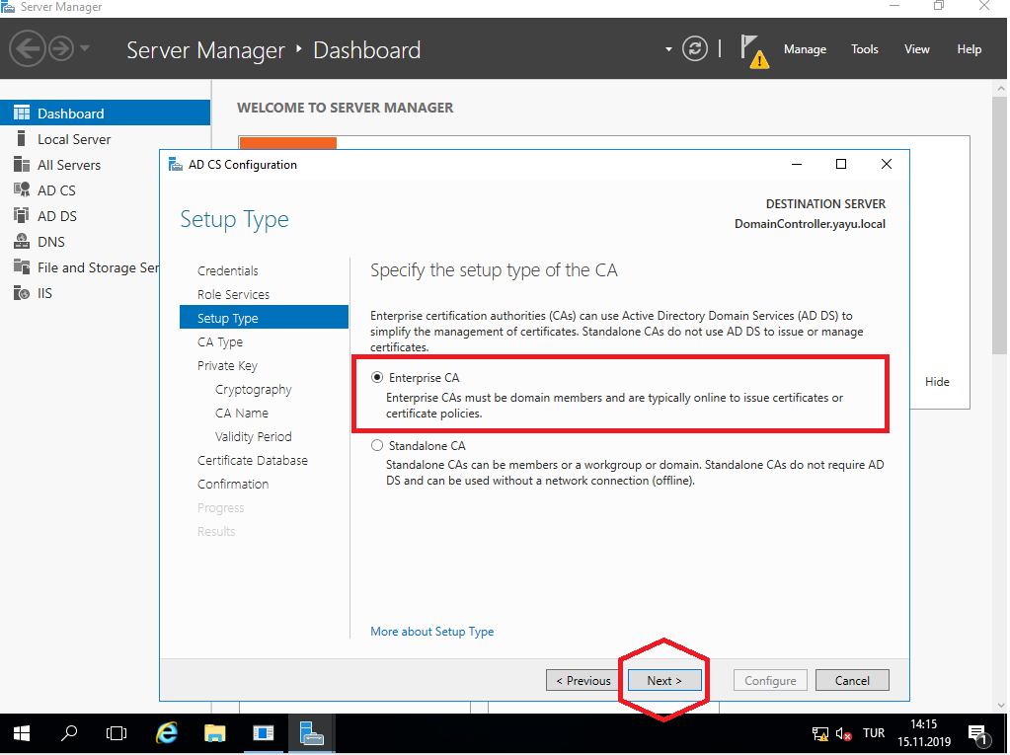

Sertifakaların hangi tarzda oluğunu seçiyoruz.

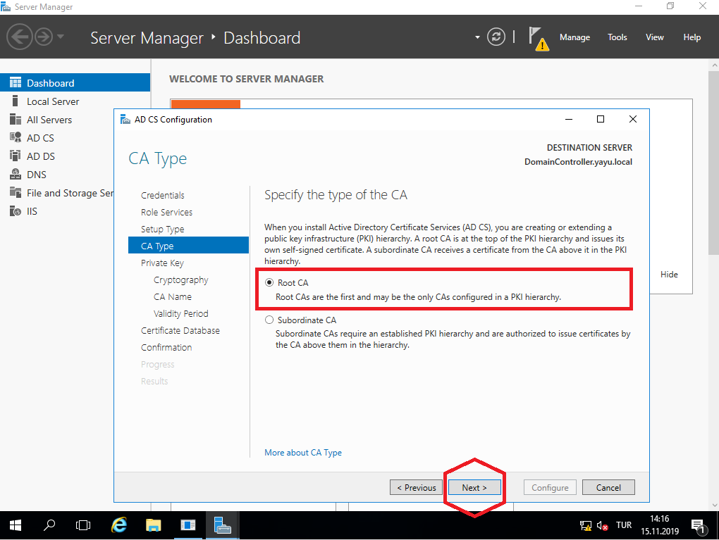

Sertifikamızın **private key**imizin tarzını seçiyoruz.

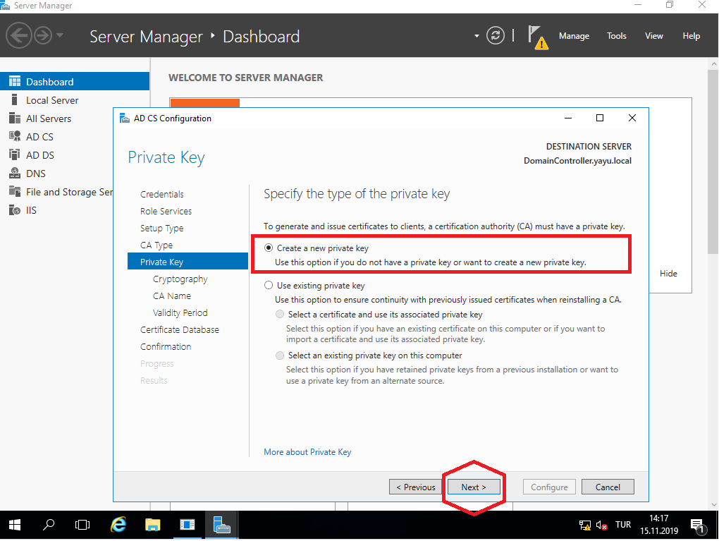

Sertifikalarımızın key lentgh’ini , hangi algoritmalarını belirliyoruz.

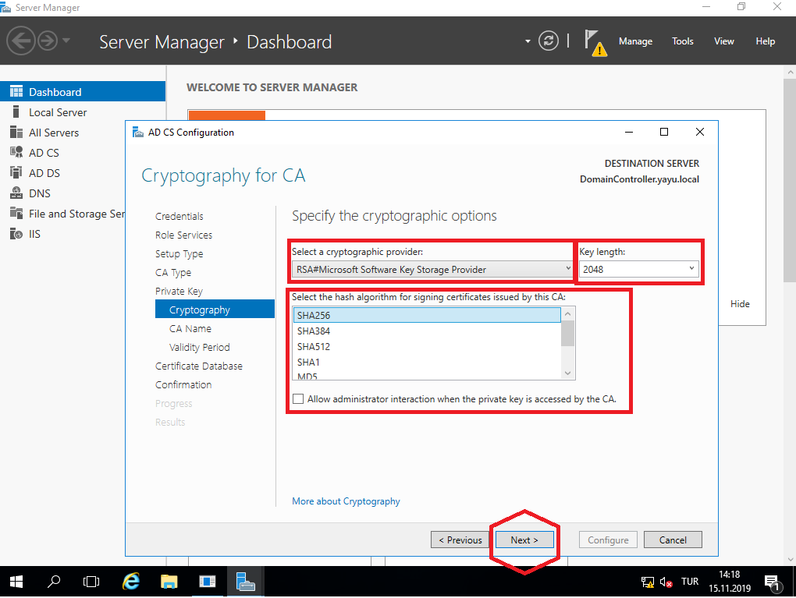

Sertifikalarımızın isimlerini belirliyoruz.

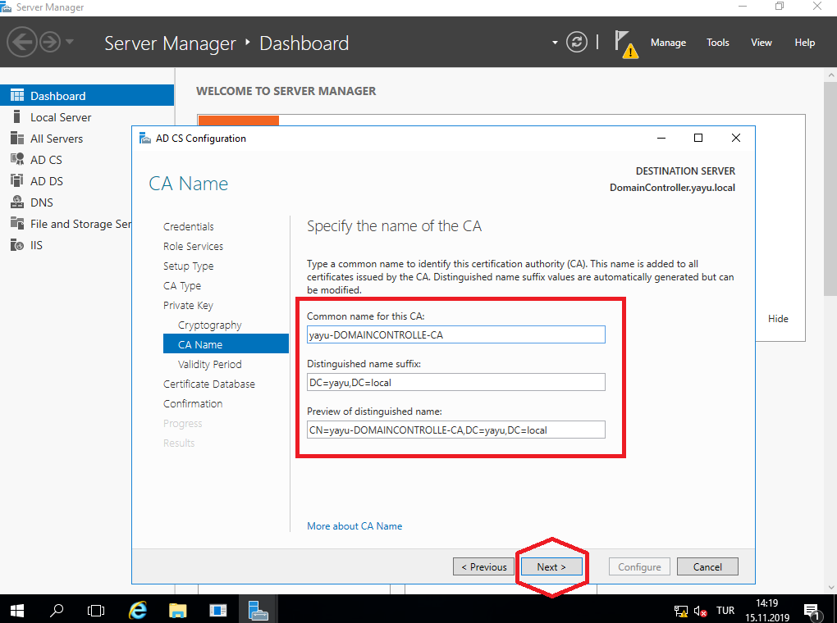

Sertifikalarımızın kaç yıl süre ile kullanım süresini dolduracağını belirliyoruz.

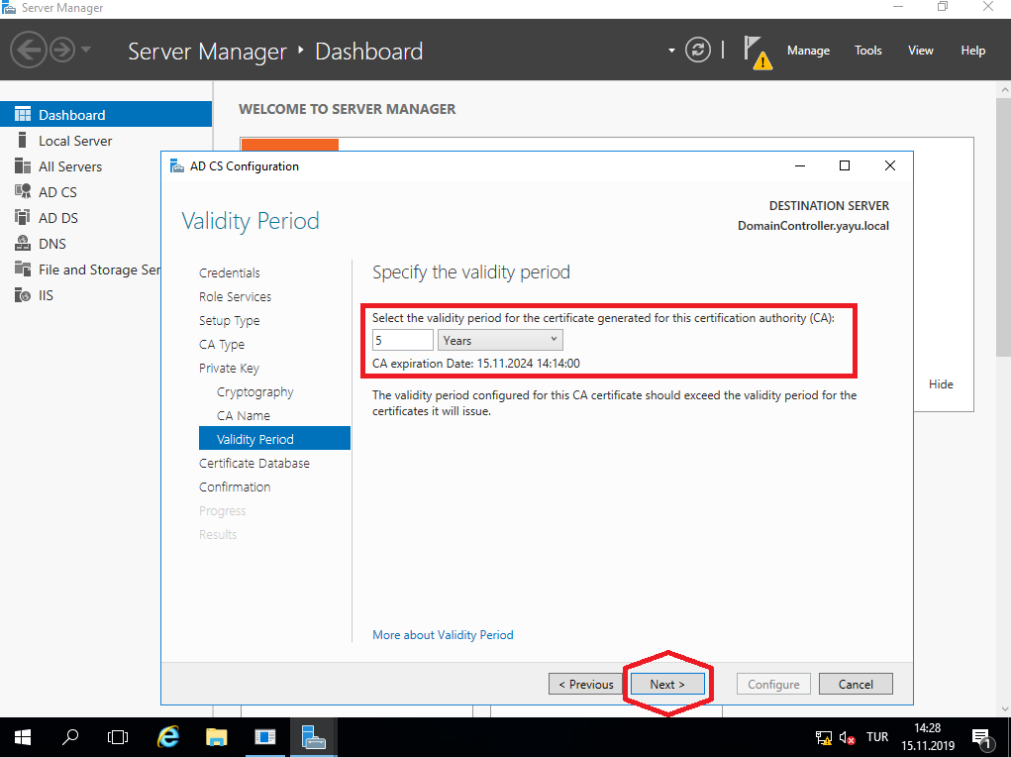

Sertifikalarımızın databaselerin hangi lokasyonda olucağını belirliyoruz.

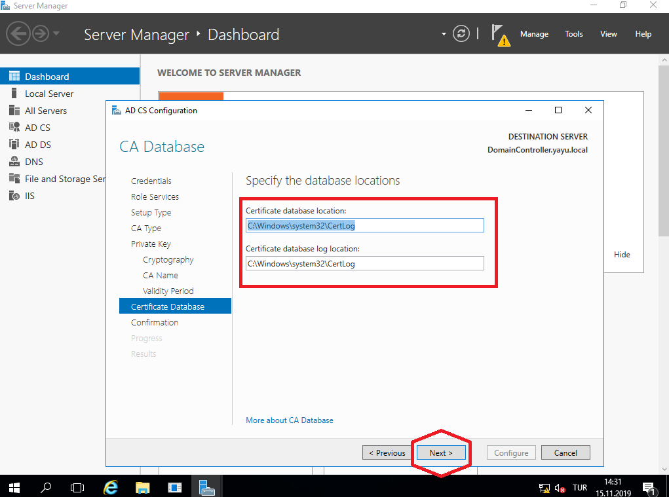

Sertifikalarımızın konfigürasyonunu tamamlamış bulunuyor.

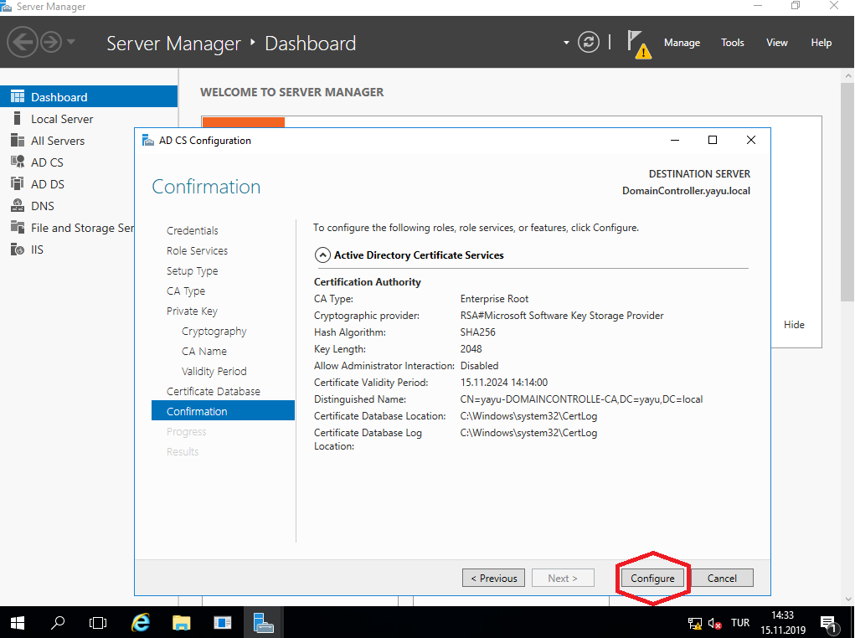

Sertifikalarımızın ayarlarını tamamladıktan sonra bilgisayarımızı tekrar başlatıyoruz.

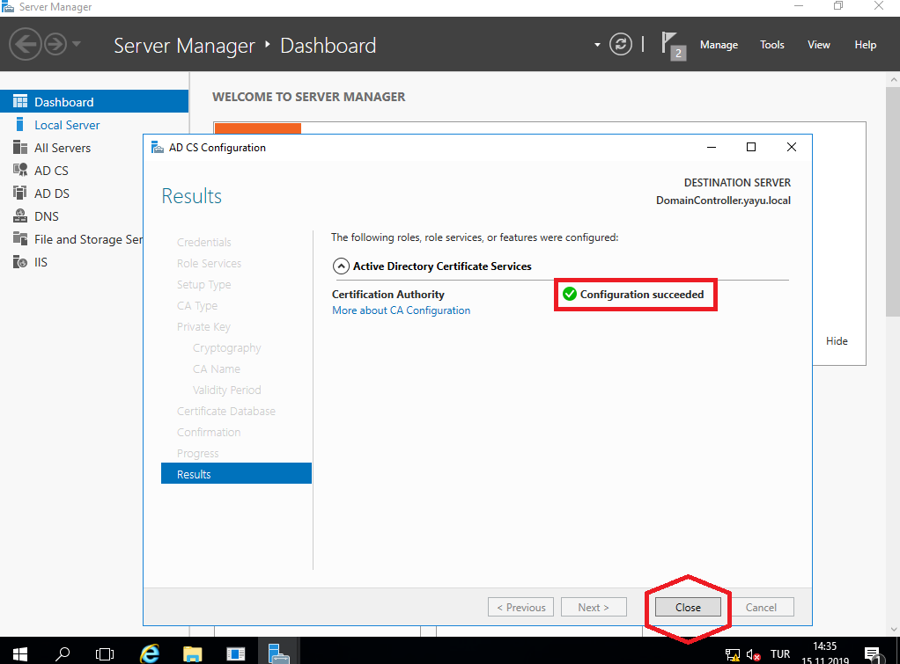

Sertifika ayarlarımızı yaptıktan sonra **Certification Authority’a** giriş yapıyoruz.

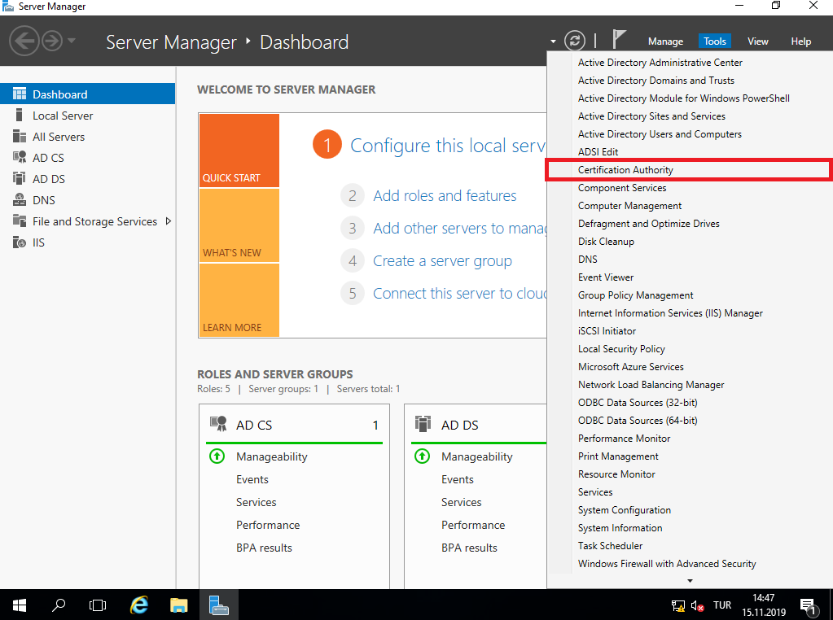

Sertifikalarımızın ayarlarını tamamladıktan sonra , içerisindeki ayarlarımızı yapmaya başlıyoruz.

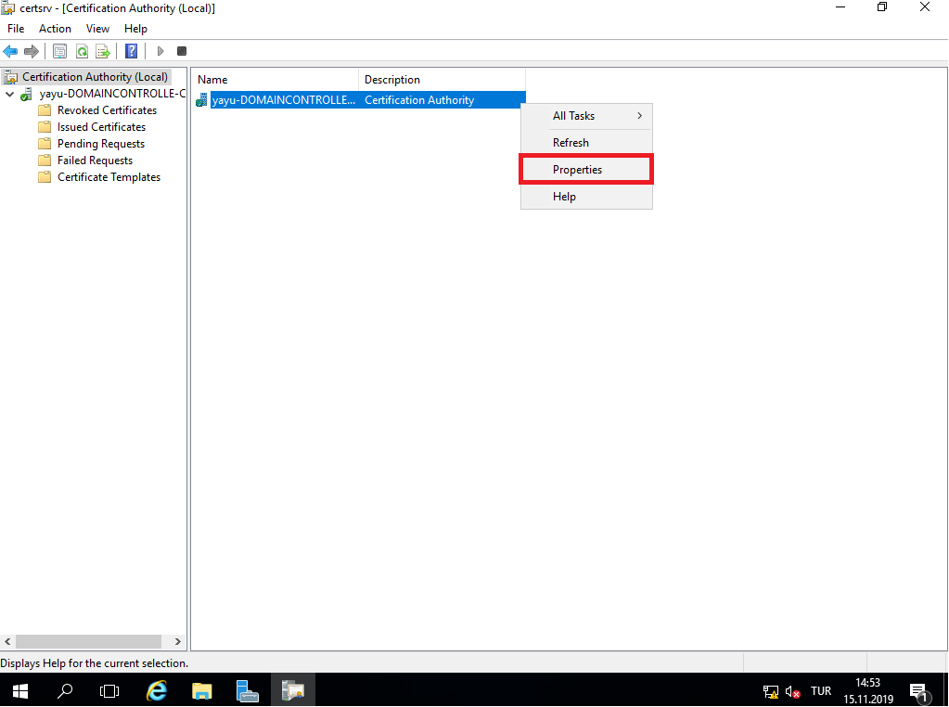

Sertifikalarımızın güvenlik kısmına girerek **Administrator** dışındaki kullanıcılarımızın izinlerini kaldırıyoruz.

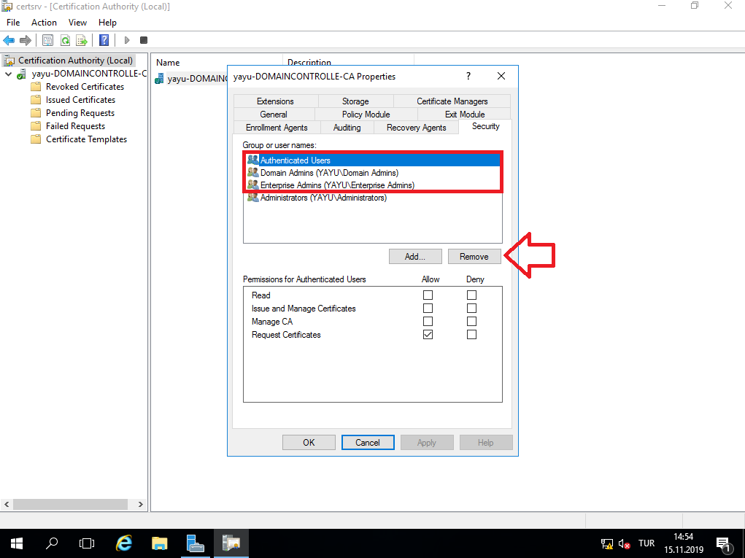

**Administrator** kullanıcımıza bütün yetkilerimizi veriyoruz.

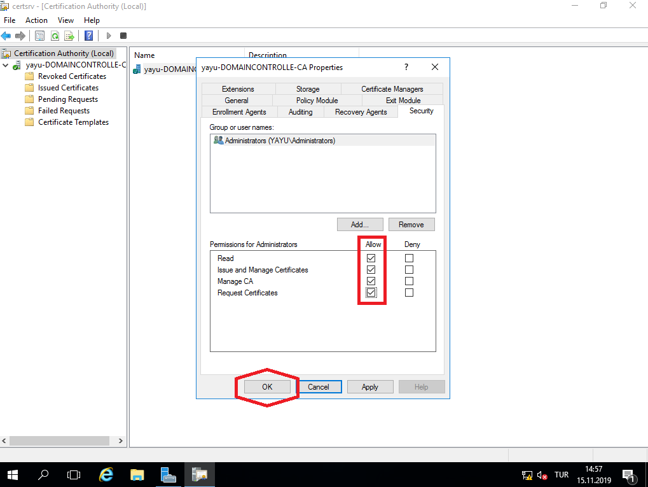

Sertifika ayarları yaparken seçtiğimiz sertifikamızı görüntülüyoruz.

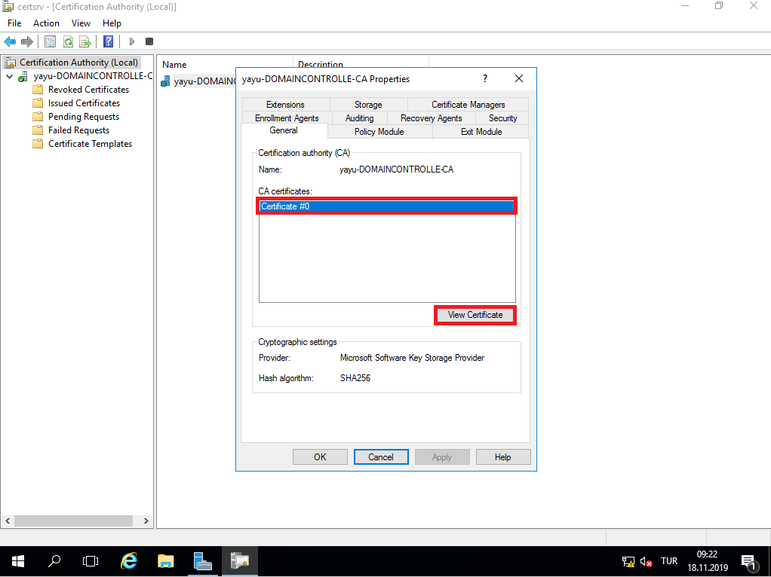

Görüntülediğimiz sertifikamızın kopyasını alıyoruz.

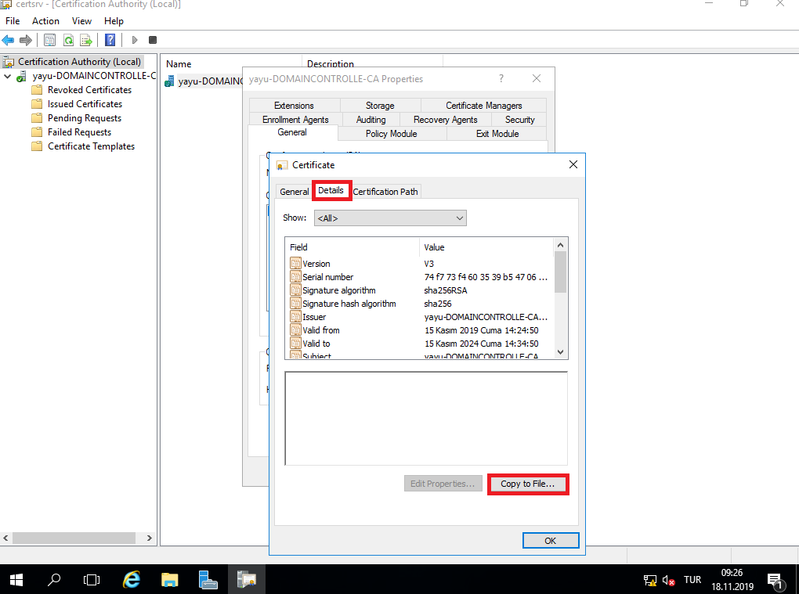

Sertifikamızın kopya alma işlemine başlıyoruz.

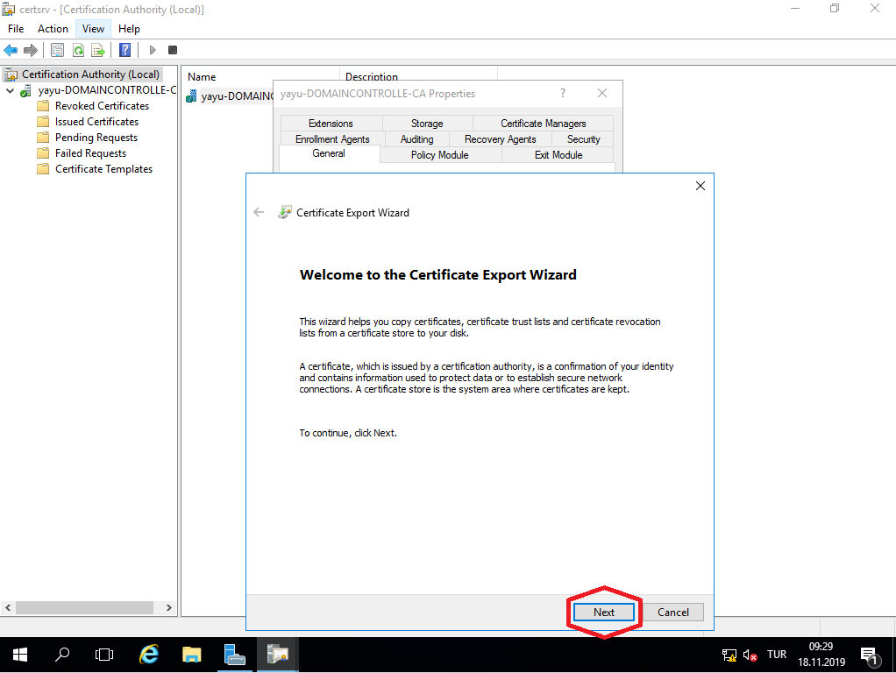

Sertifikamızın hangi formatta olduğunu seçiyoruz.

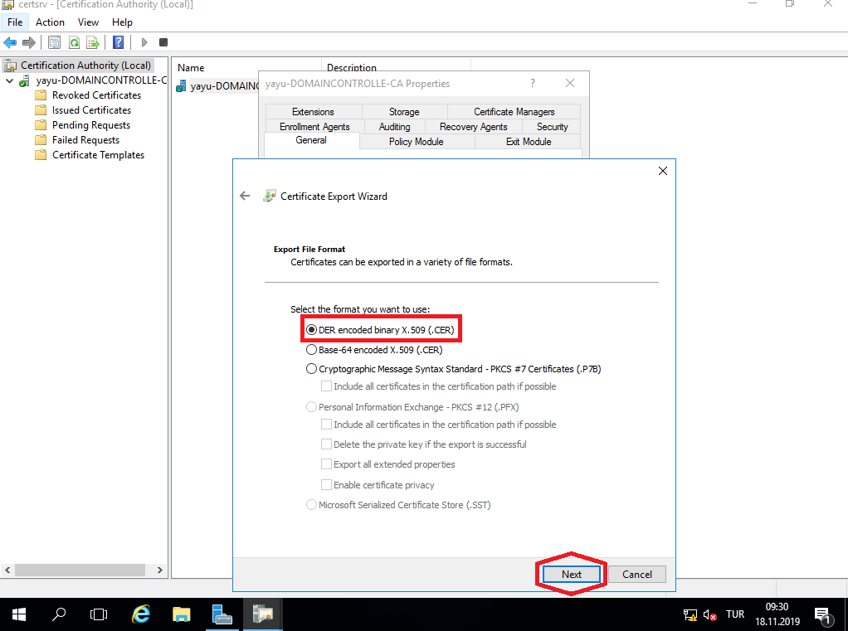

Hangi sertifikamızı kopyalamak istiyorsak, onun dosyasını buluyoruz ve seçiyoruz.

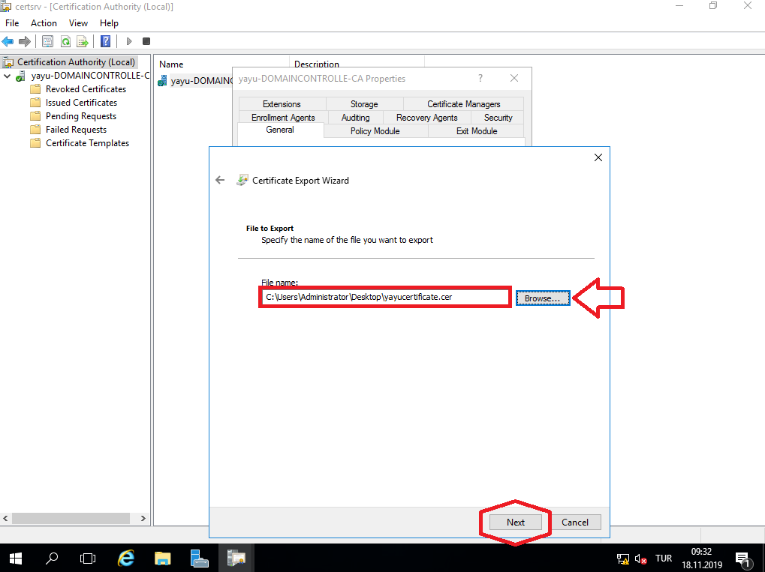

Bütün ayarlarımızı tamamladık ve çıkış yapıyoruz.

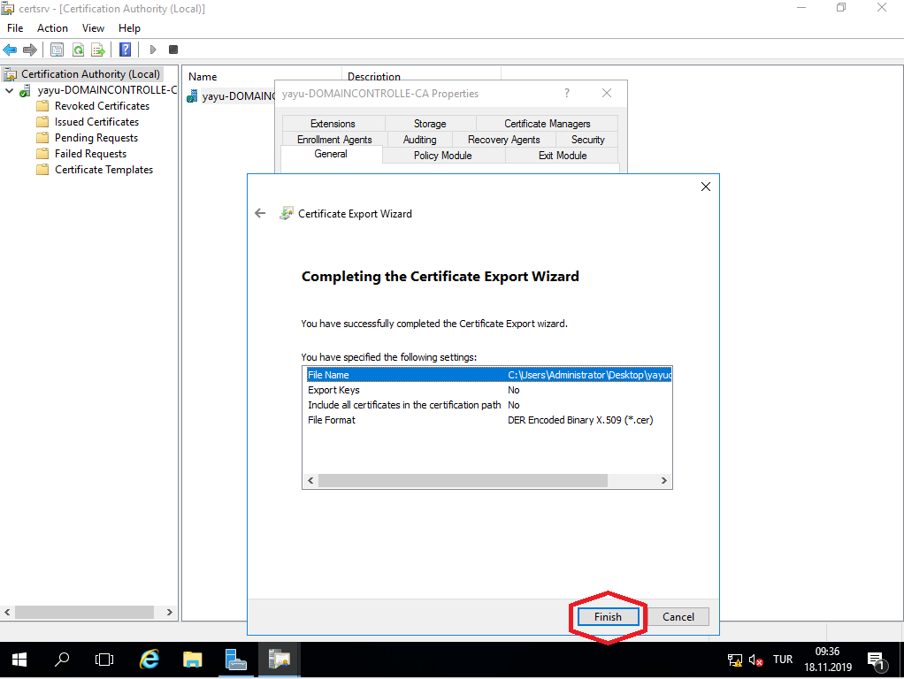

Sertifikamızın kopyası başarılı şekilde tamamlanmıştır.

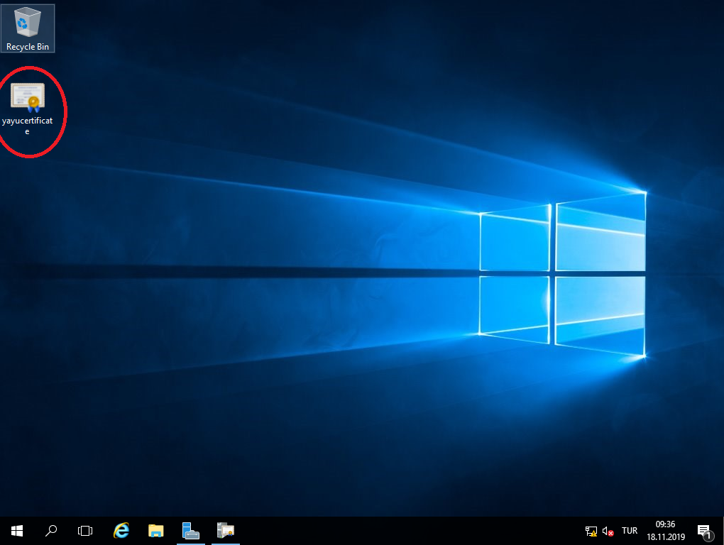

Properties 🡪 Extensions 🡪CRL Distribution Poiny (CDP)

Dosya konumu olan “**C:\\Windows\system32\CertSrv\CertEnroll\<CaName><CRLNameSufftix><DeltaCRLAllowed>.crt**” harici geri kalan her şeyi remove yapıyoruz.

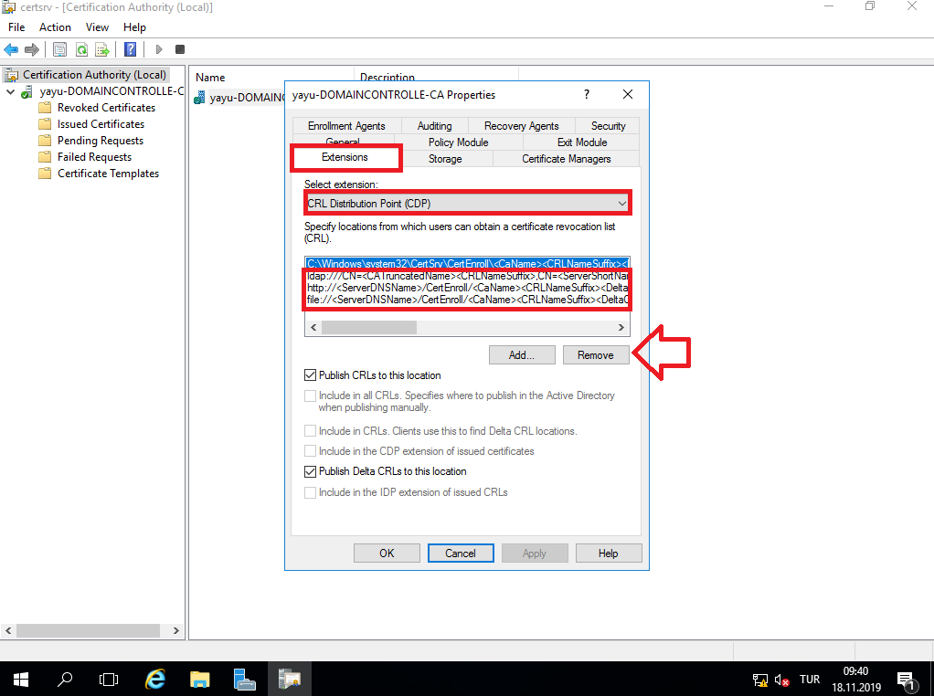

Properties 🡪 Extensions 🡪Authority Information Access (AIA)

Dosya konumu olan “**C:\\Windows\system32\CertSrv\CertEnroll\<ServerDNSName>_<CaName><CertrificateName>.crt**” harici geri kalan her şeyi remove yapıyoruz.

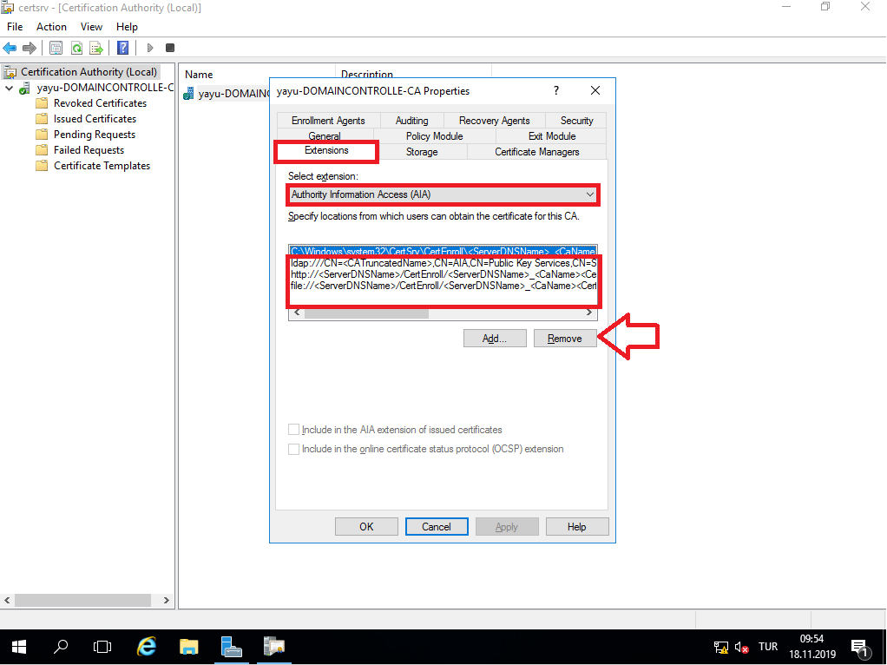

Hepsini Remove yaptıktan sonra “**Add**” diyoruz.

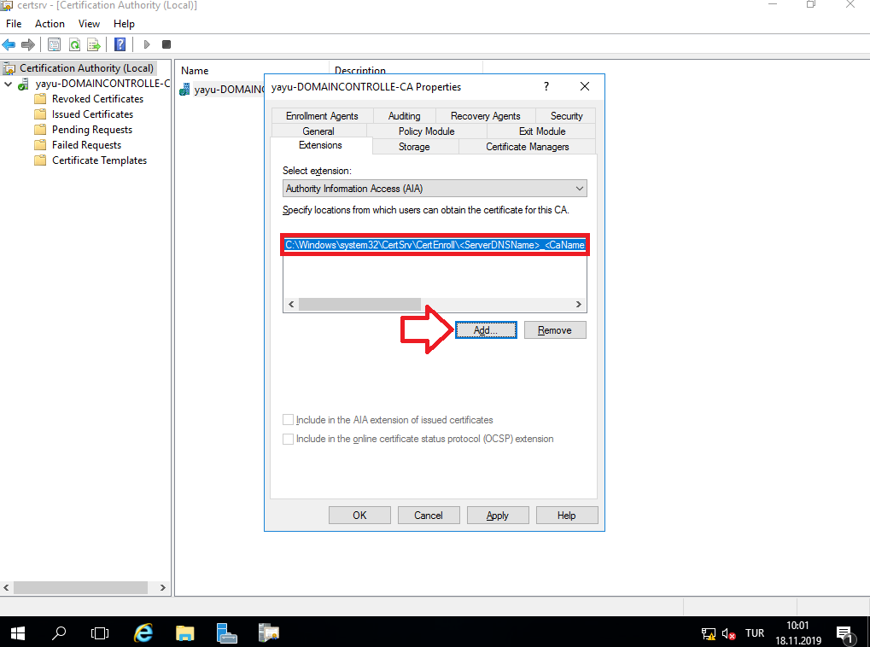

Location kısmına;

“http://pcismi.domainadı/CertEnroll/<ServerDNSName>_<CaName><CertificateName>.crt”yazıyoruz.

**Pc İsmi**: DOMAINCONTROLLE

**Domain Adı**: yayu.local

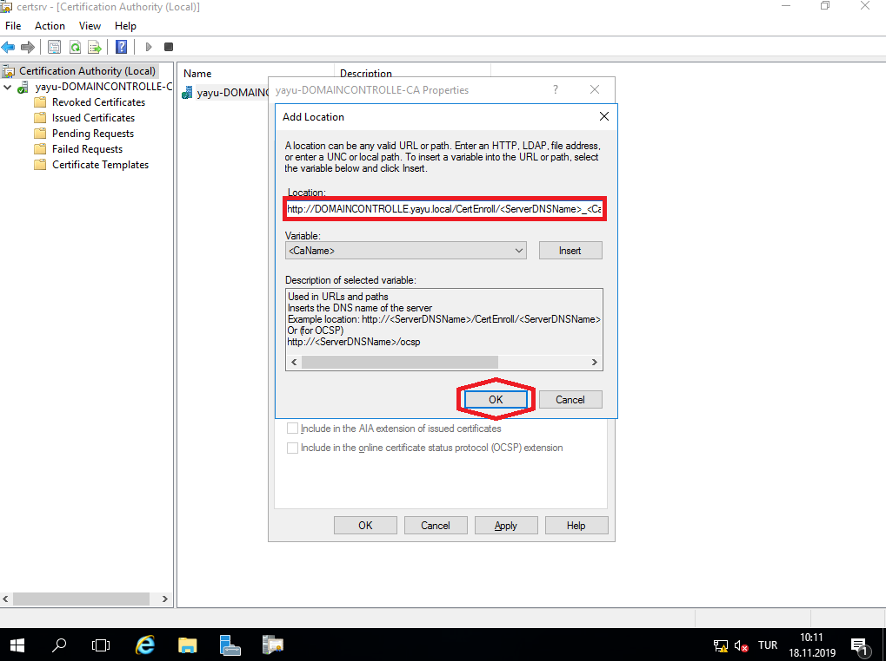

“**Include in the AIA extension of issued certrificates**” seçeneğini aktif ediyoruz.

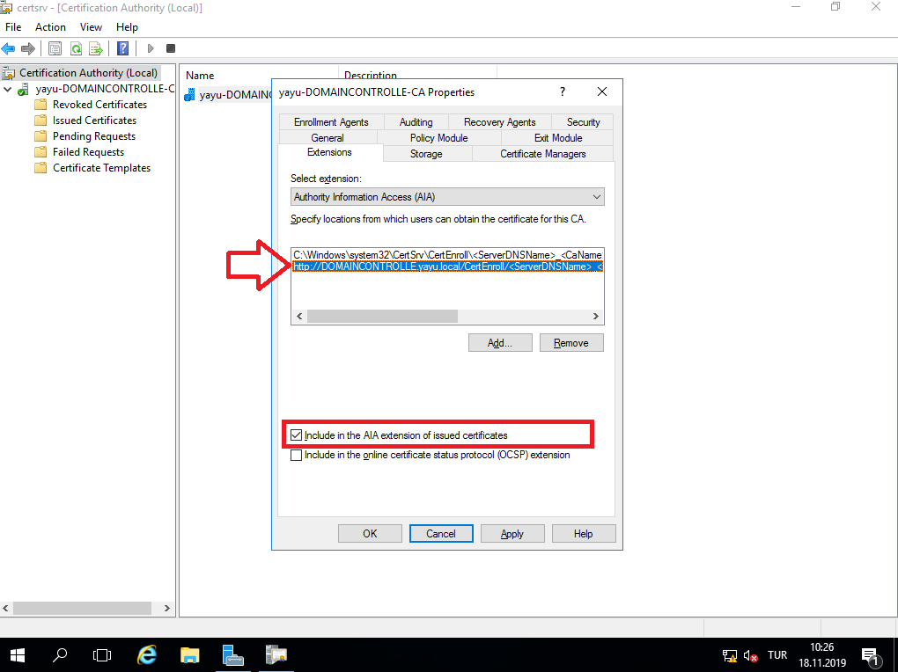

Location kısmına;

“Ldap:///CN=<CATruncatedName>,CN=AIA,CN=Public Key Services,CN=Services,CN=Configuration,DC=domainadı,DC=domainuzantısı<CAObjectClass>” yazıyoruz.

**Domain Adı**: yayu

**Domain Uzantısı**: local

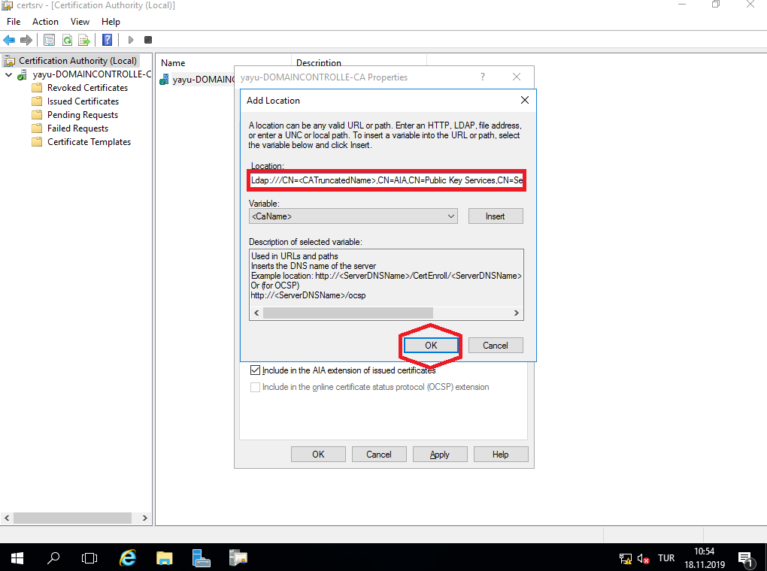

“**Include in the AIA extension of issued certrificates**” seçeneğini aktif ediyoruz.

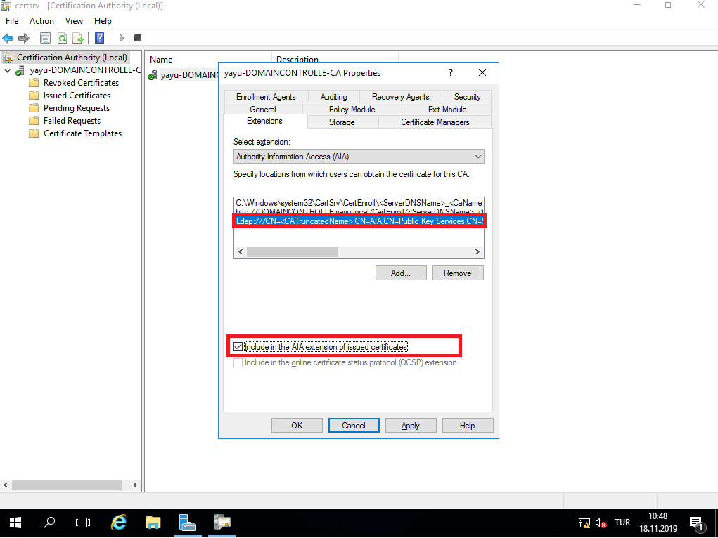

İşlemimiz bitmiş bulunuyor,sistem otomatik olarak **Active Directory Certificate Services** programını yeniden başlatıyor.

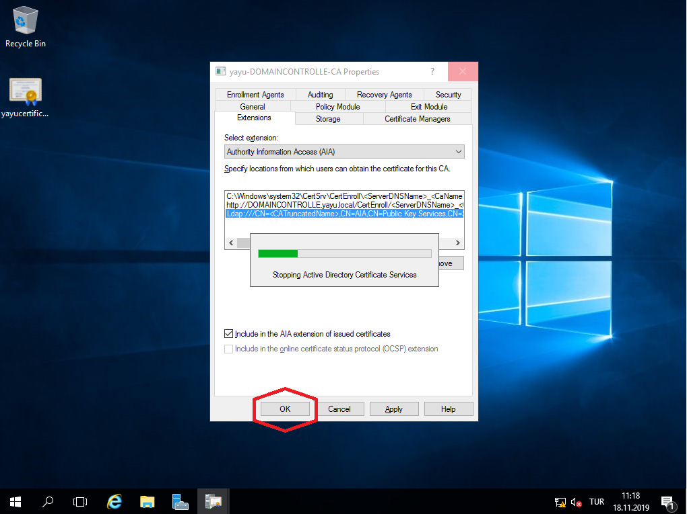

Sertifika uzantısını, aşağıda belirtilen adresde buluyoruz.

C: 🡪 Windows 🡪 System32 🡪 CertSrv 🡪 CertEnroll

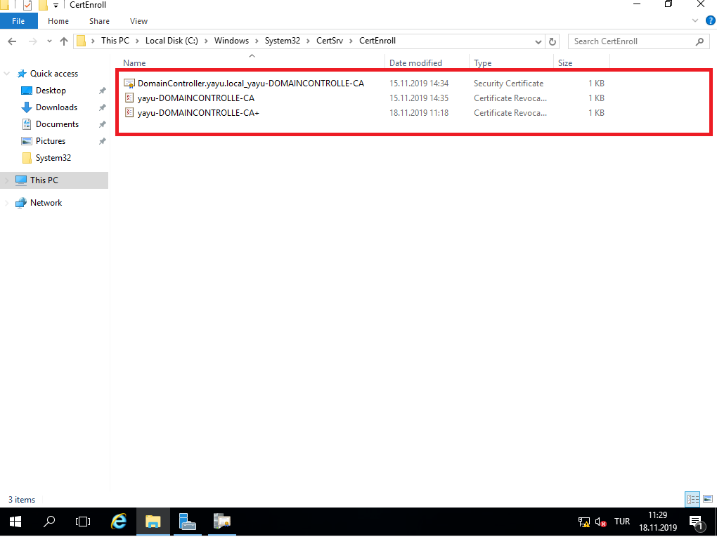

Sertifikamızın ayarını değiştiriyoruz.

Revoked Certificates 🡪 Properties

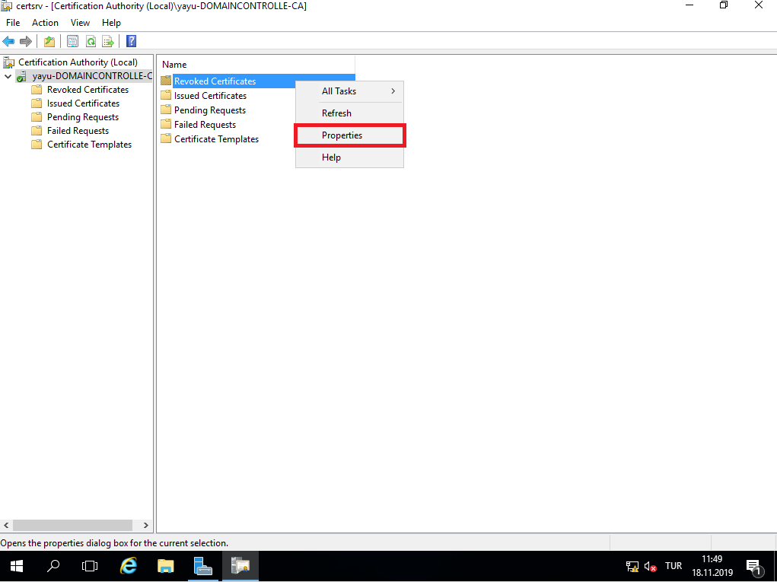

CRL publication interval:Bu kısımda client’in ne kadar süre sertifikayı kullanacağını belirlemiş oluyoruz.

Publish Delta CRLs seçeneğini kaldırıyoruz.

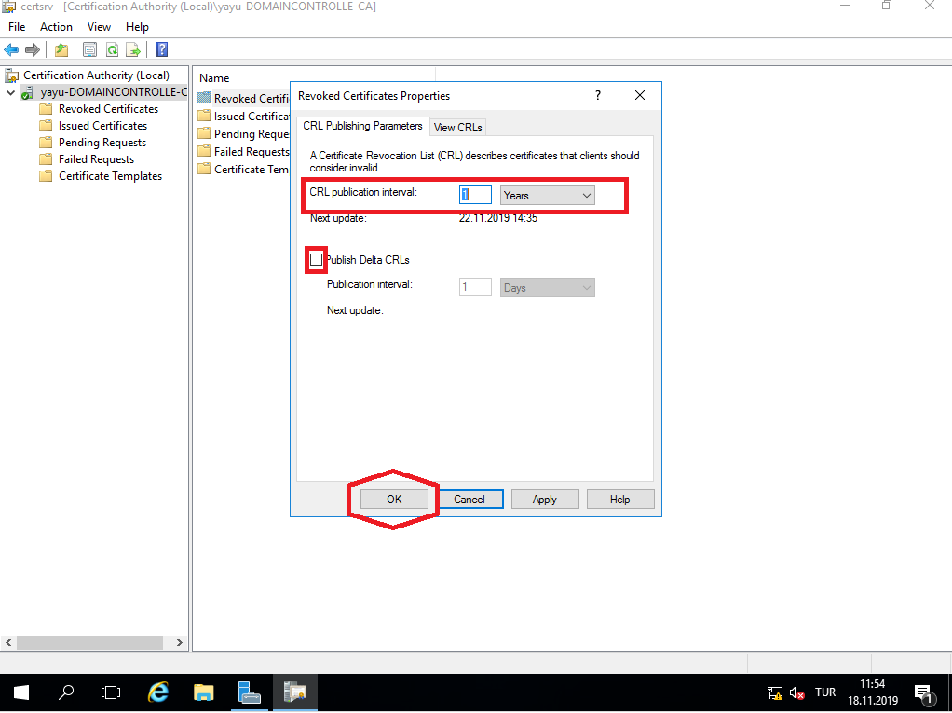

Sertifika ayarlarımızı değiştirdikten sonra **Revoked Cetificates’i** publish ediyoruz.

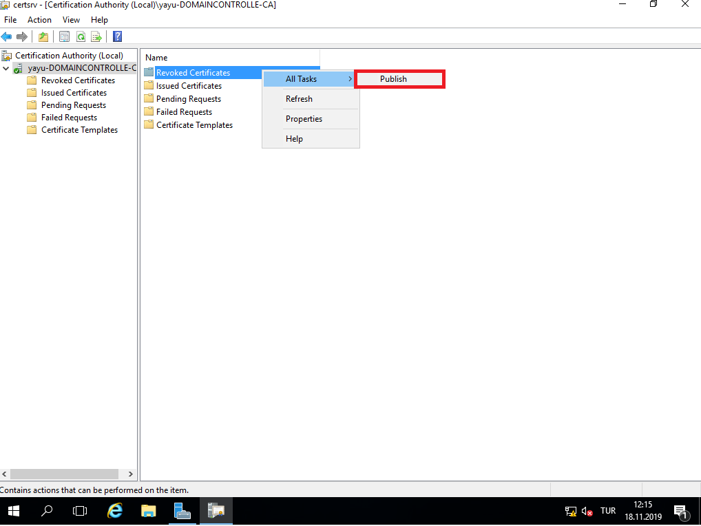

Sertifikamızı **Publish** etmek istediğimiz için **CRL** seçeneğinde **NEW** kısmını seçiyoruz.

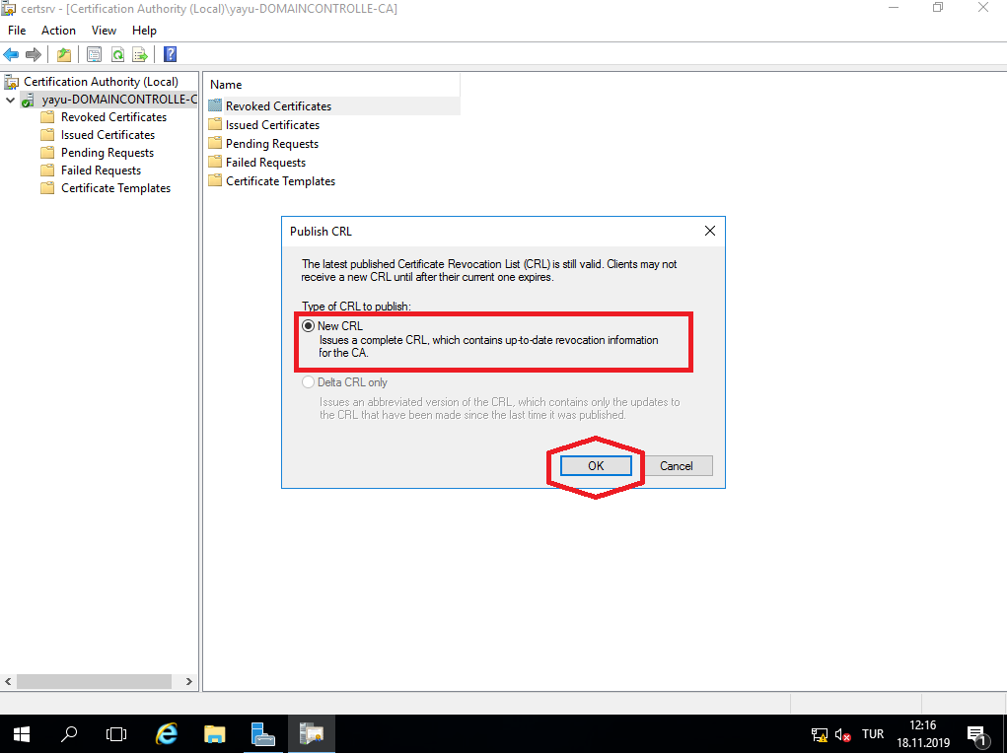

Publish işlemimiz tamamlandıktan sonra kullanıcalar için **Active Directory Certificate Services** üzerinden **Certification Authority Web Enrollment** kısmını yüklüyoruz.

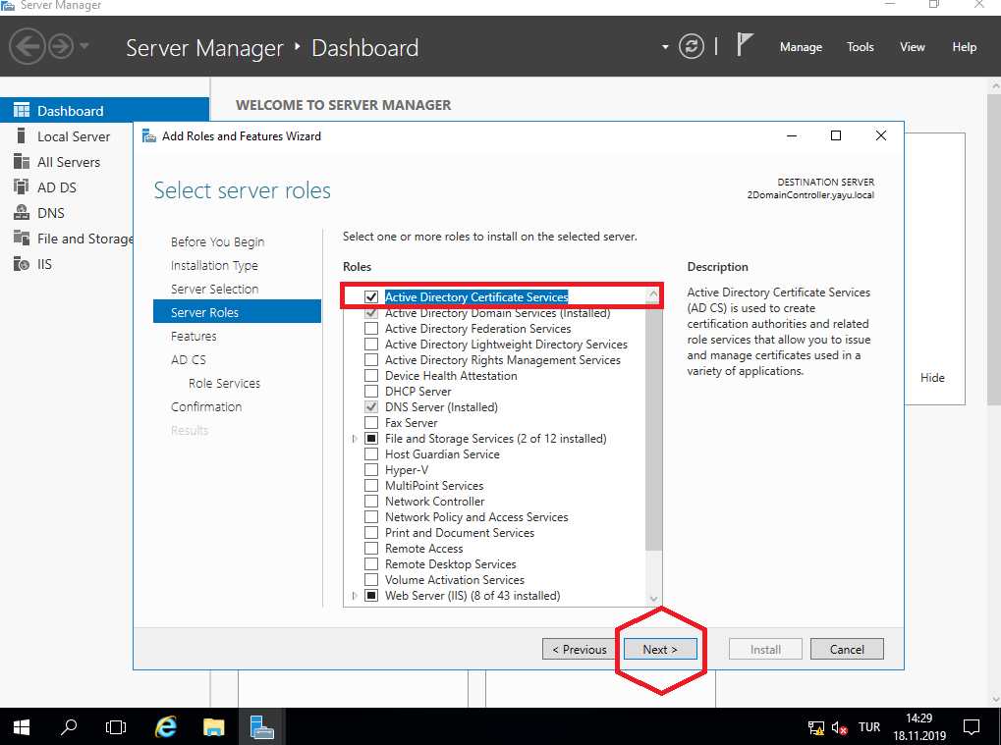

Yükleme işlemine başlıyoruz.

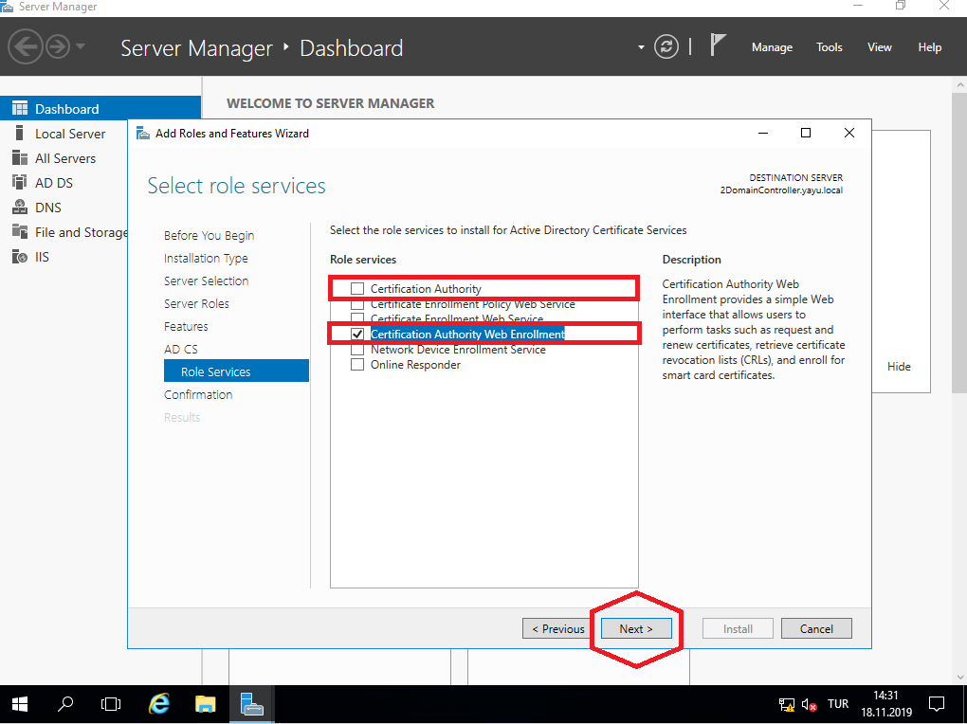

Kurulum tamamlandı.Bilgisayarımızı yeniden başlatıyoruz.

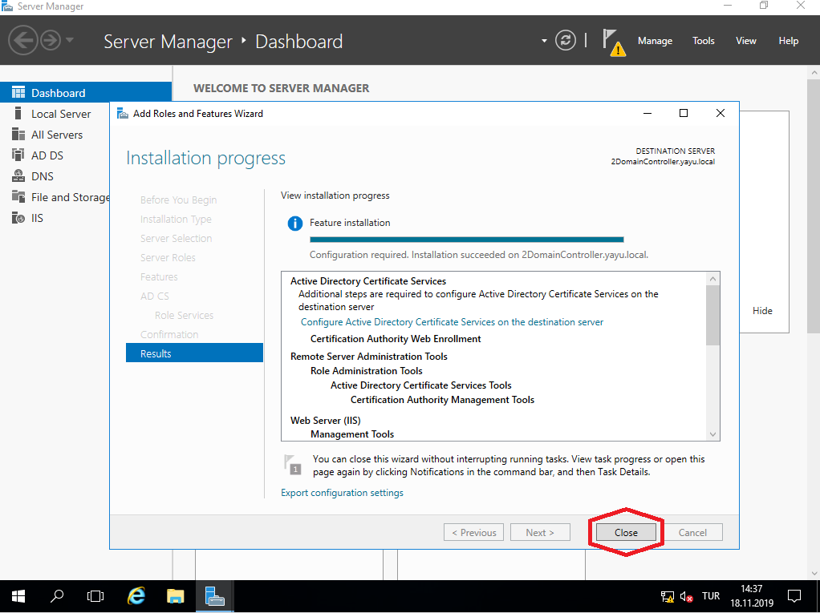

**Active Directory Certificate Services’i** konfigure ediyoruz.

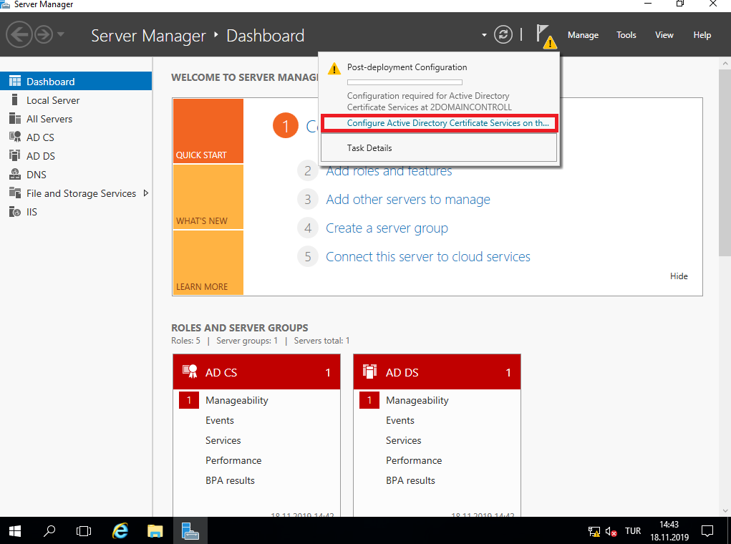

Konfigurasyonumuza başlamış bulunuyoruz.Bu kısımda hangi kimlik ile giriş yapıcağımızı belirityoruz.

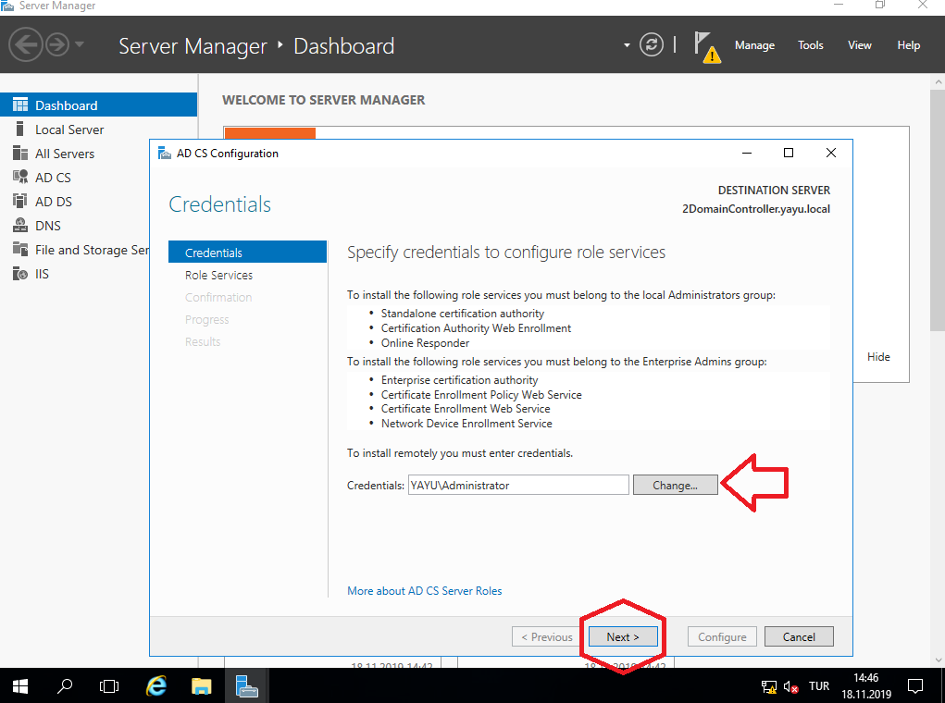

Hangi servis üzerinde çalışacağımızı belirliyoruz.

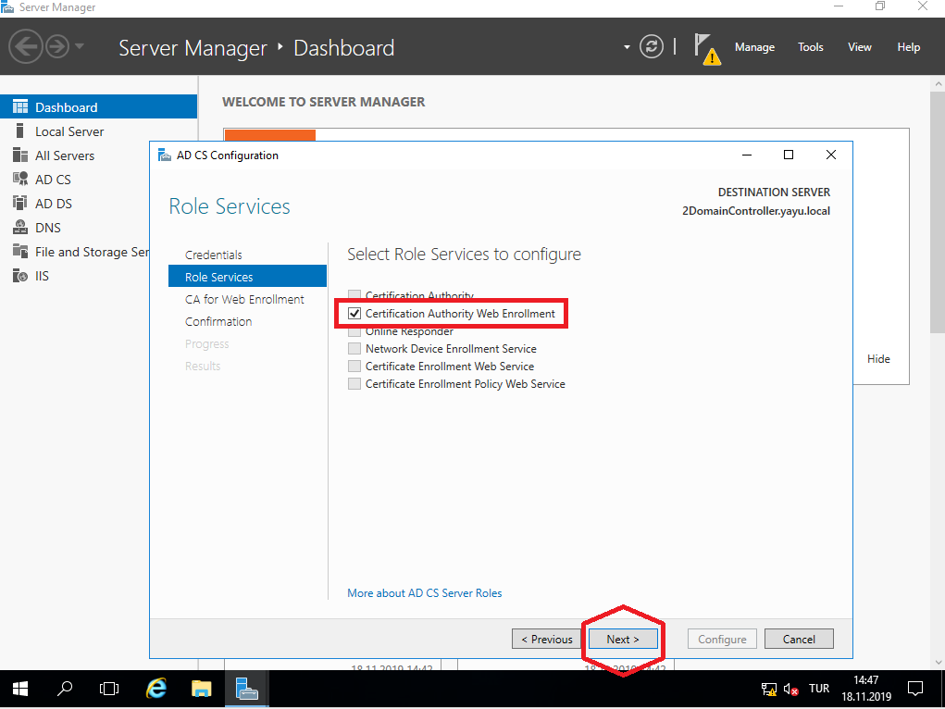

Bilgisayar ismimizi ve kullanıcımızı belirliyoruz.

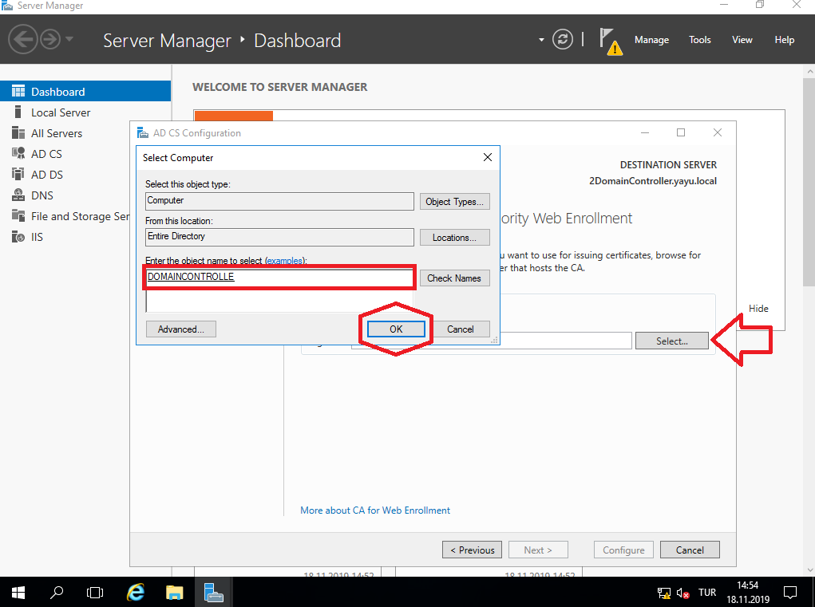

Hedefimizi belirlemiş bulunuyoruz.

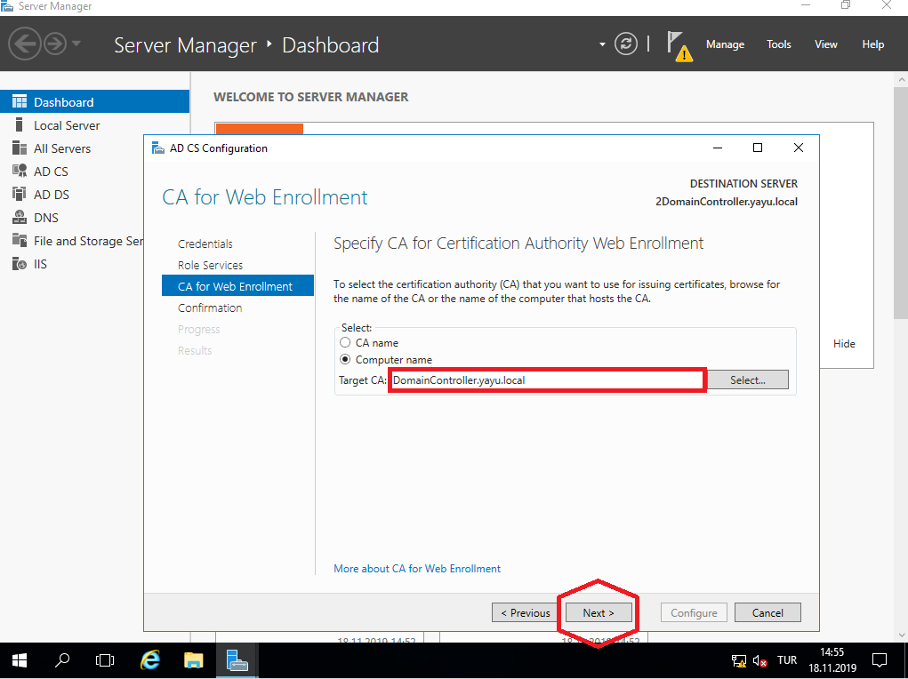

Konfigurasyon işlemimiz tamamlanmış bulunuyor.

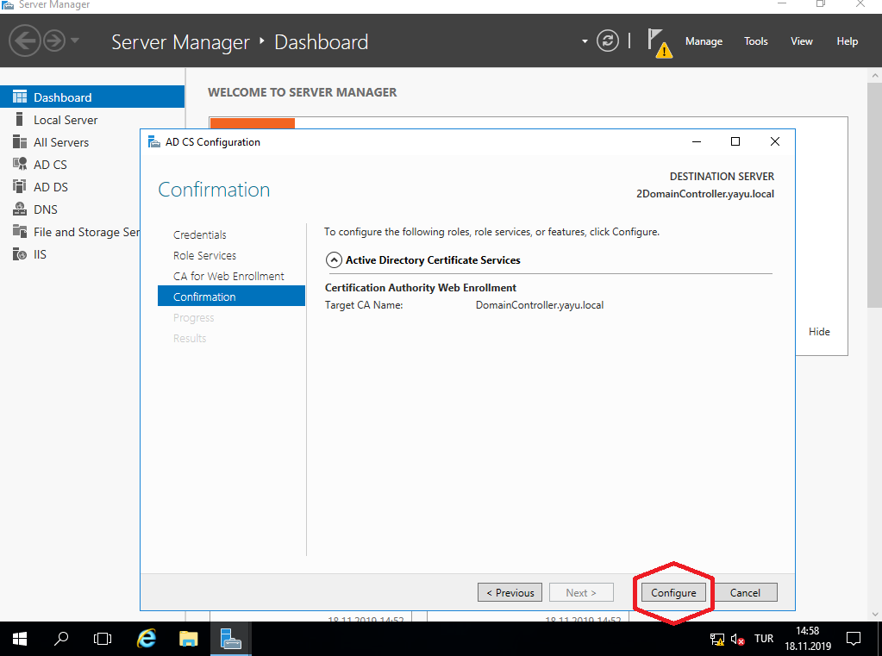

Konfigurasyon ekranımızı kapatıyoruz.

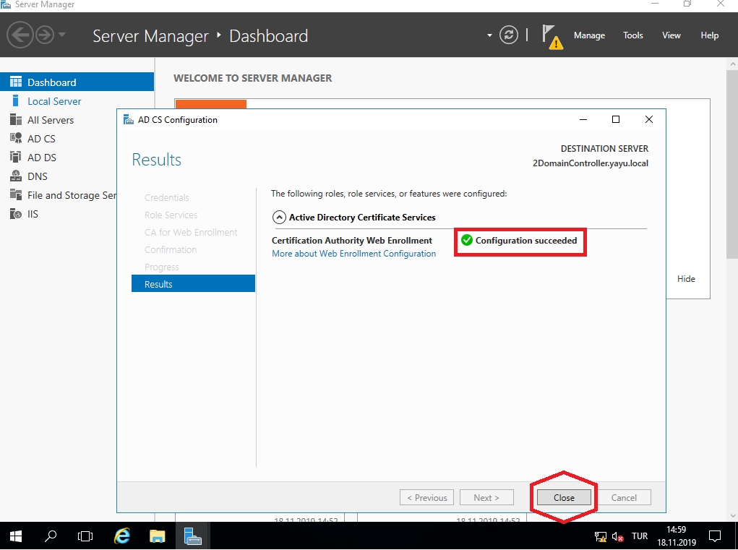

Sertifika işlemlerimizi tamamladıktan sonra, hangi kullanıcının giriş hatası alması gerektiğini kontrol ediyoruz ve projemiz başarıya ulaşmış bulunuyor.

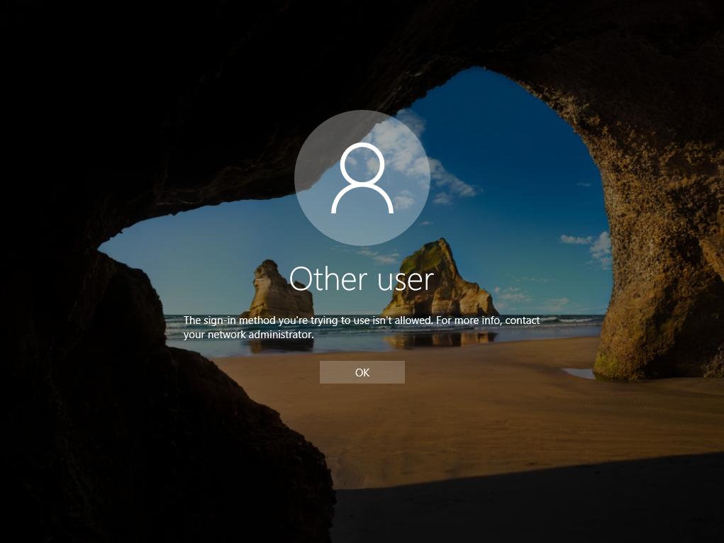

Proje

3 tane Server 2016 işletim sistemi olan clone oluşturuyoruz. Birinci makinayı “**LON-**

**DC1**”, ikinci makinayı “**LON-SRV1**”, üçüncü makinayı “**CA-SRV1**” olarak

isimlendiriyoruz. Statik IP veriyoruz. LON-DC1 de Active Directory Domain Services

kurulumu yapıyoruz. Domain Controller konfigürasyonu tamamlıyoruz.

LON-SRV1i domainimize alıyoruz. Yani LON-DC1 ve LON-SRV1 aynı domainde,

CA-SRV1 ise sadece ethernet ile bağlı.

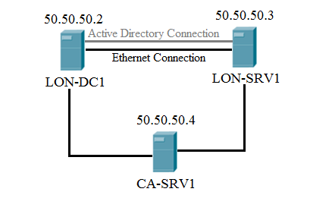

Sonraki adımlarda LON-SRV1 de Active Directory Certification Authority ve Web Enrollment kurulumu yapılacak. LON-SRV1 Enterprise olacağı için kurulum yapılırken açılacak olan oturumun sahibine hem “**Domain Admins**” hem “**Enterprise Admins**” hakları tanınmalıdır.

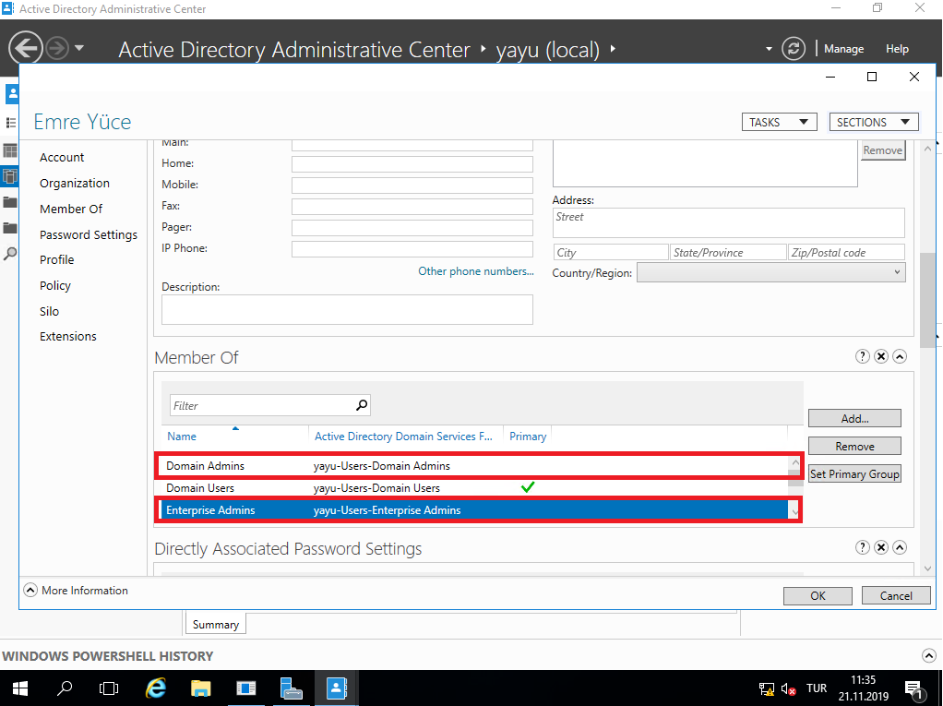

**CA-SRV1i** serverımızda **DNS** e giriş yapıyoruz.

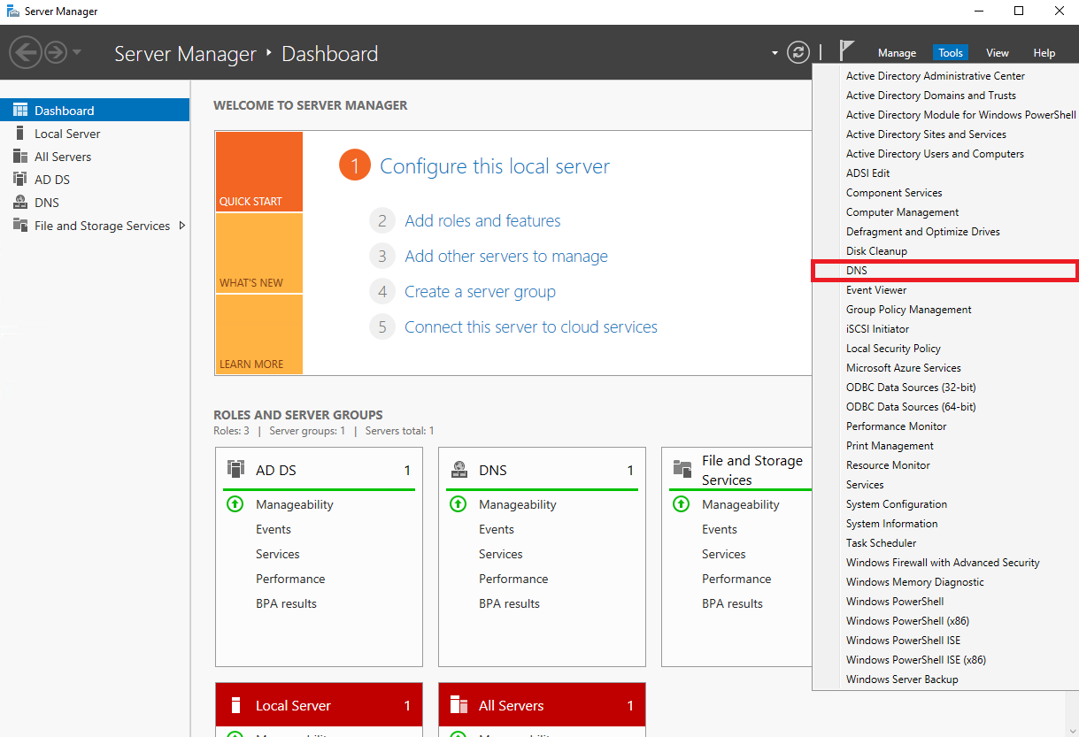

**DNS** ekleme işlemimizi aşağıda beliritiğimiz yolu izleyerek **NEW HOST(A or AAAA)** olarak yapıyoruz.

DNS 🡪 LON-DC1 🡪 Foward Lookup Zones 🡪 yayu.local 🡪 New Host (A or AAAA)

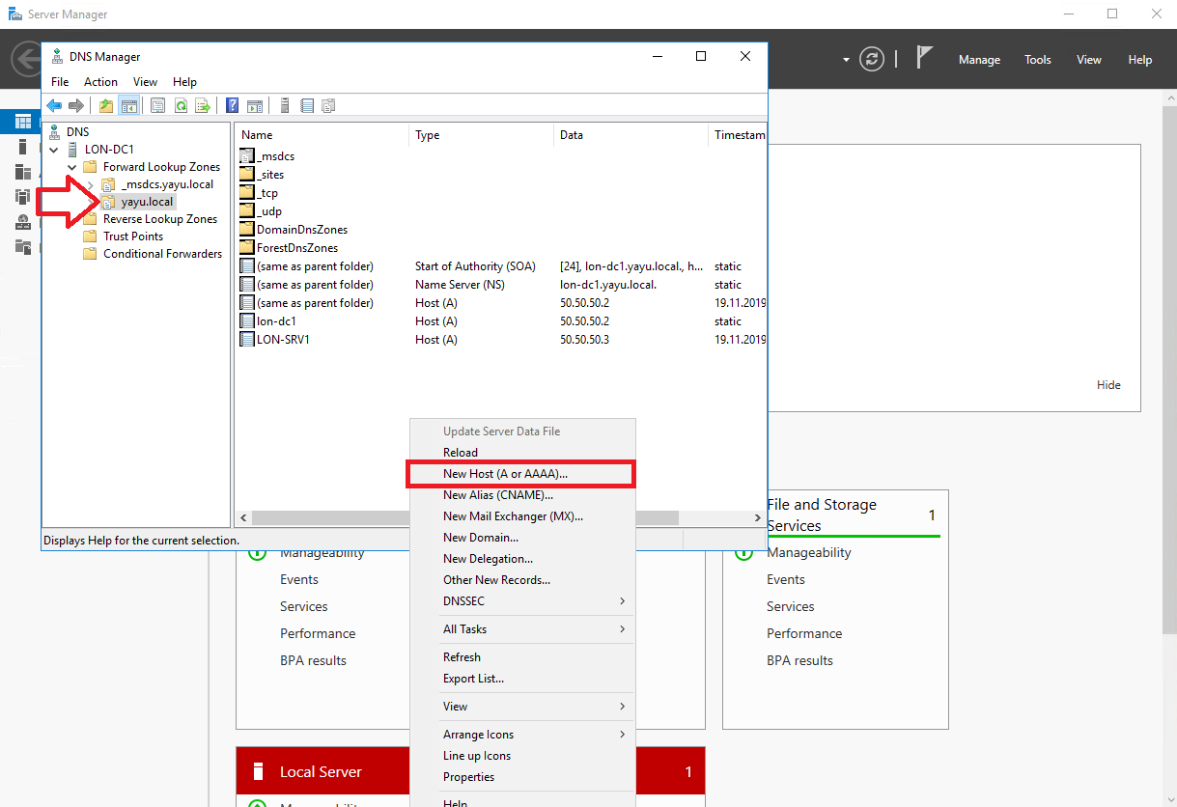

New hostumuz için **Name ve Ip address** belirliyoruz.

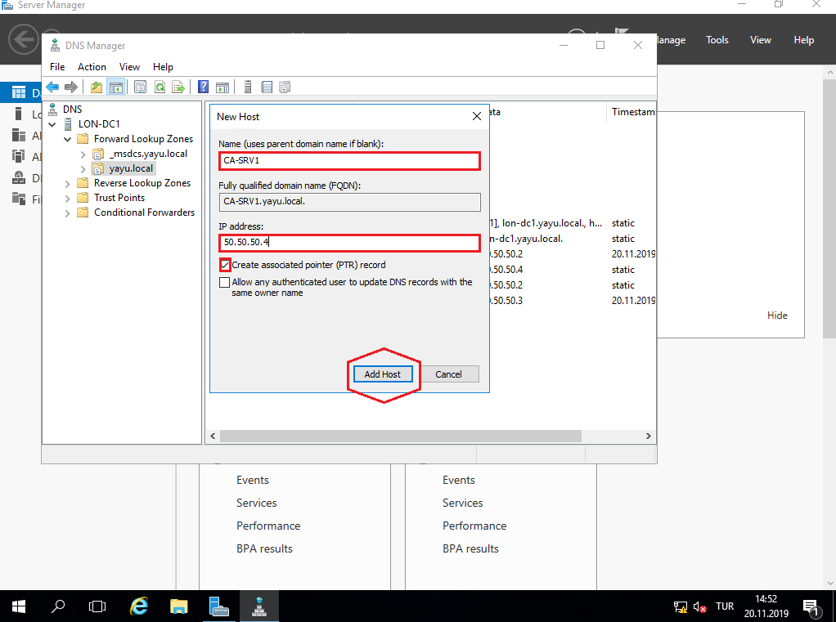

**DNS** ekleme işlemimiz tamamlanmıştır.

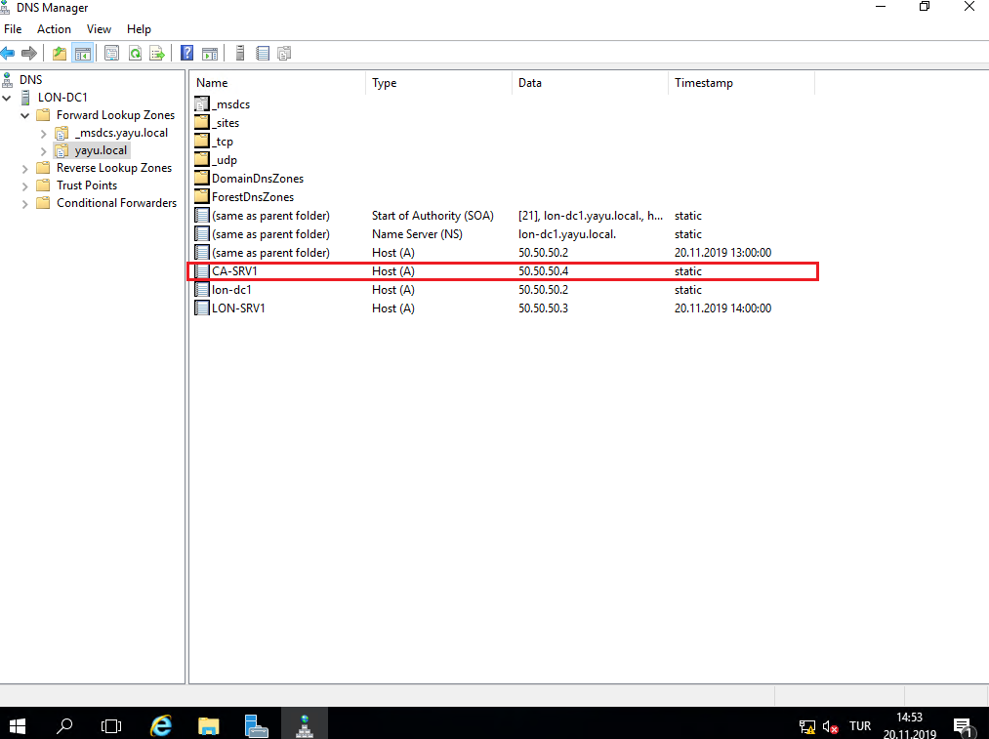

CA-SRV1 için;

**Active Directory Certificate Services kurulumu** yapıyoruz.

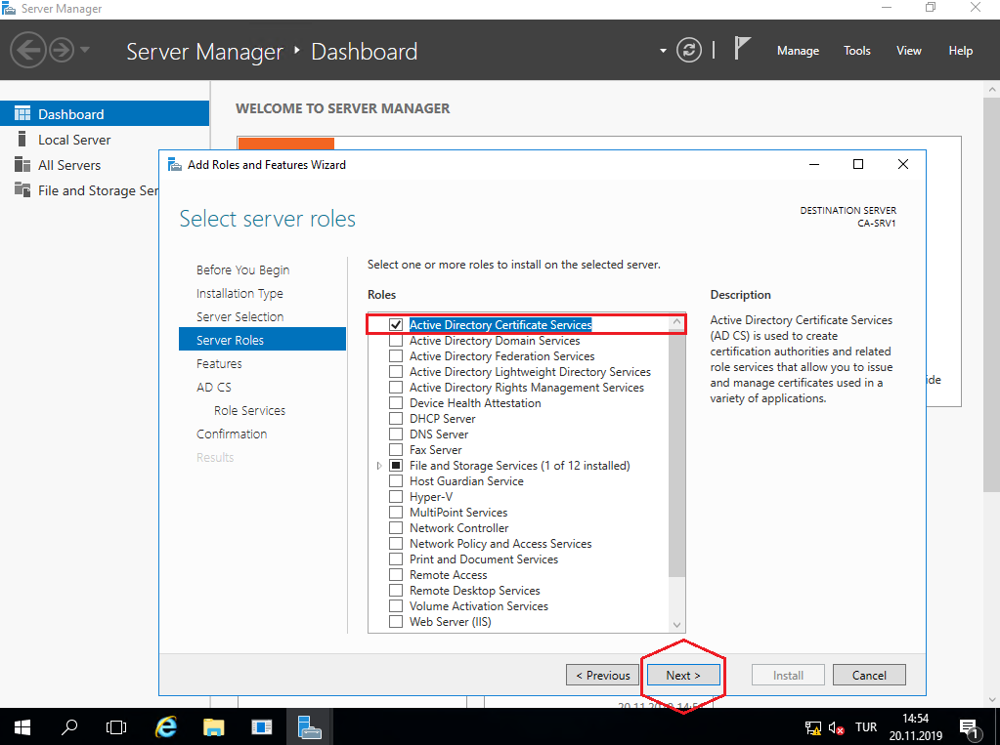

**Certificate Authority , Role Service’i** kurulumu yapıyoruz.

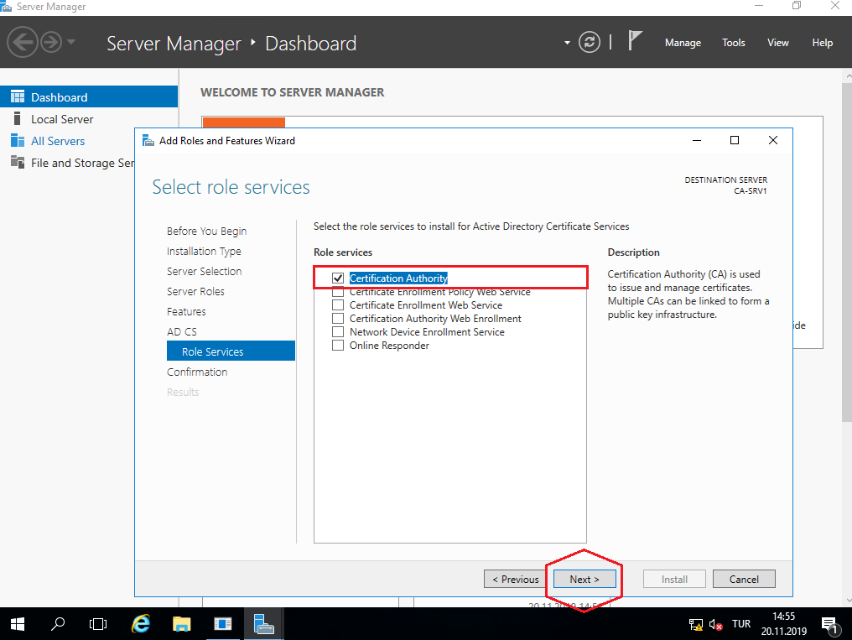

Konfigurasyonumuza başlıyoruz.

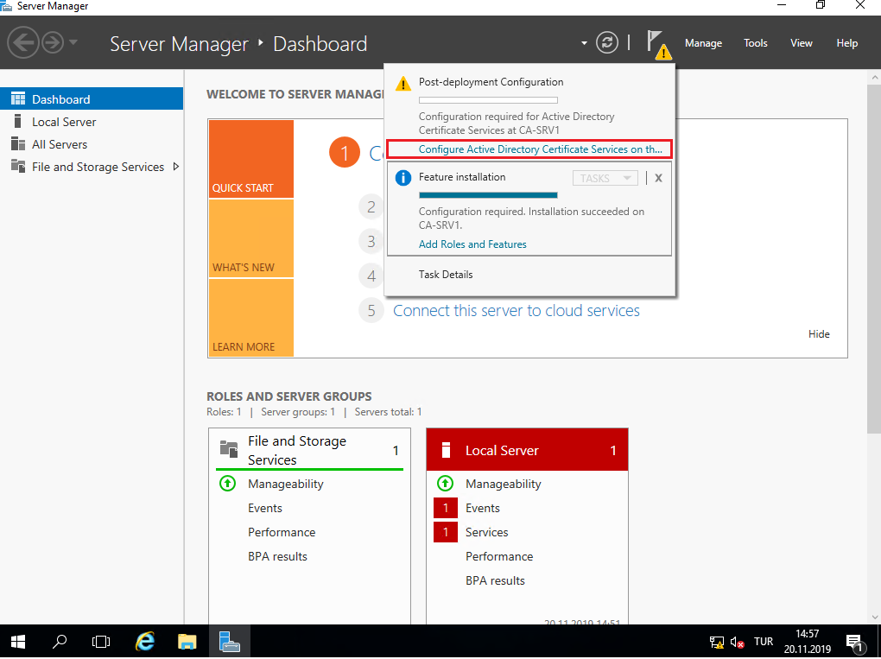

Role Services’i tekrar seçiyoruz.

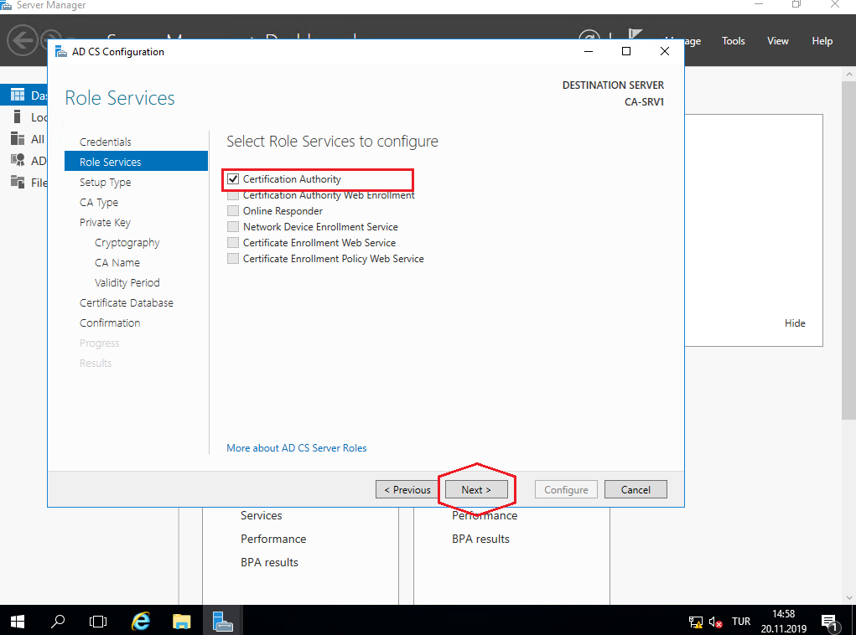

**Standalone CA** seçeneğini seçiyoruz.

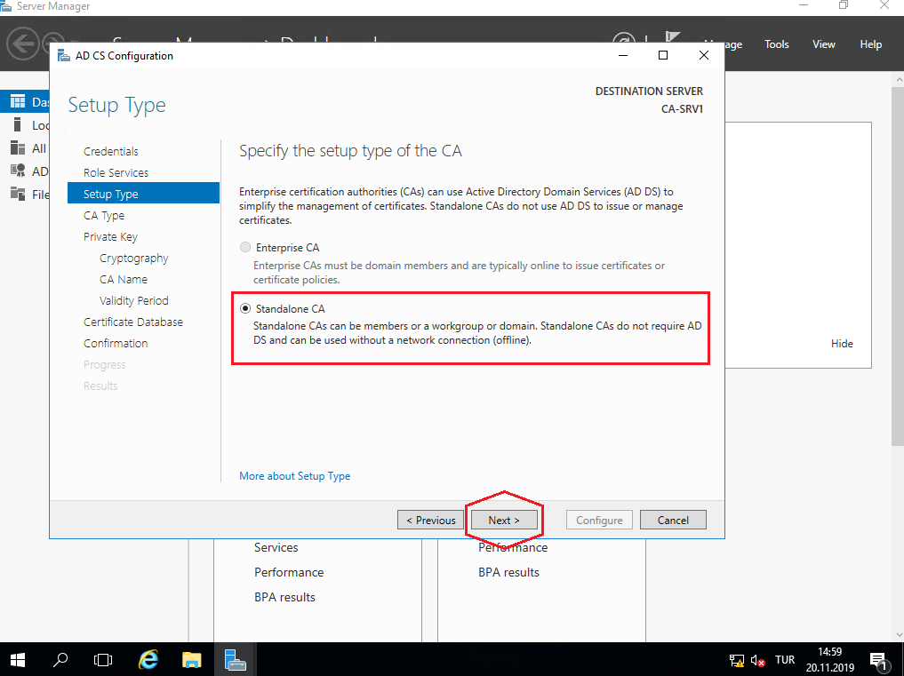

**Root CA** seçeneğini seçiyoruz.

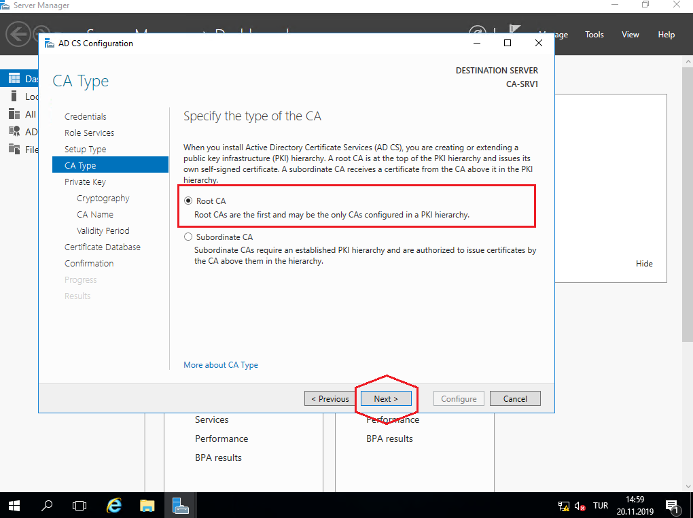

Yeni bir **Private Key** seçiyoruz.

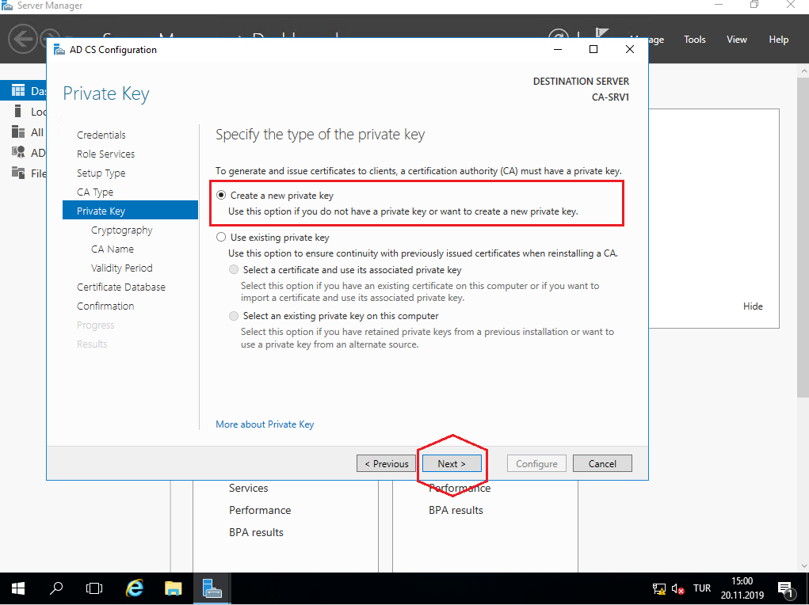

Kriptoalama işlemi için **Anahtar Boyutu ve Algoritmasını** seçiyoruz.

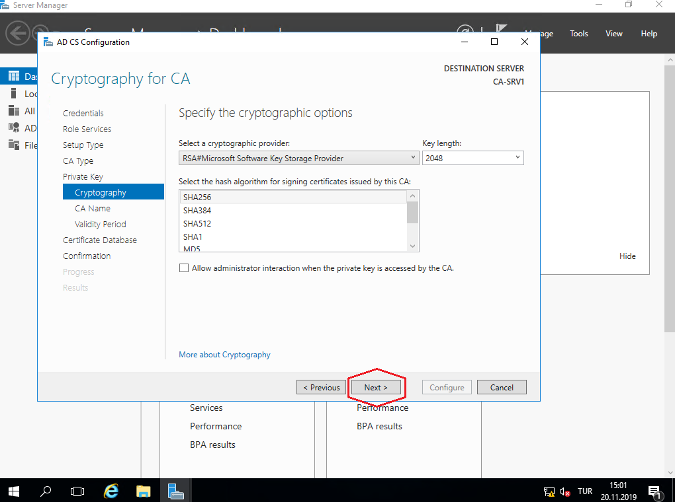

Sertifikamızın ismini belirliyoruz.

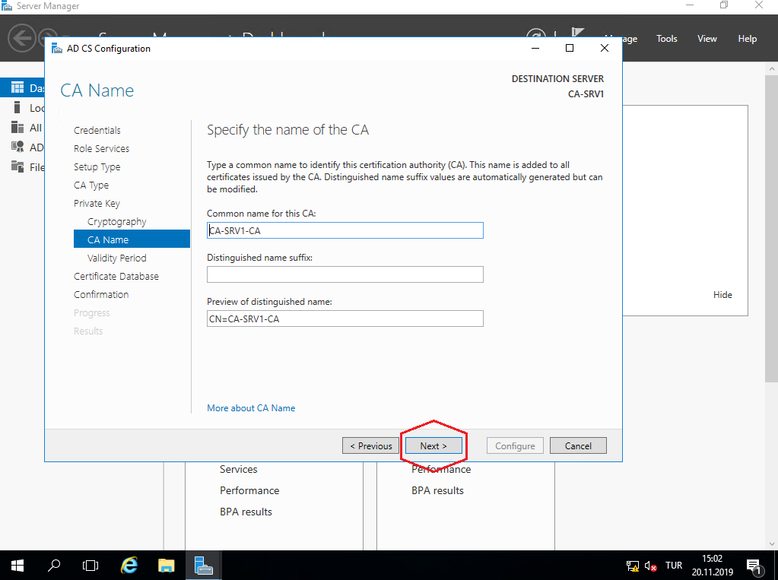

Sertifikamızın geçerlilik tarihini belirliyoruz.

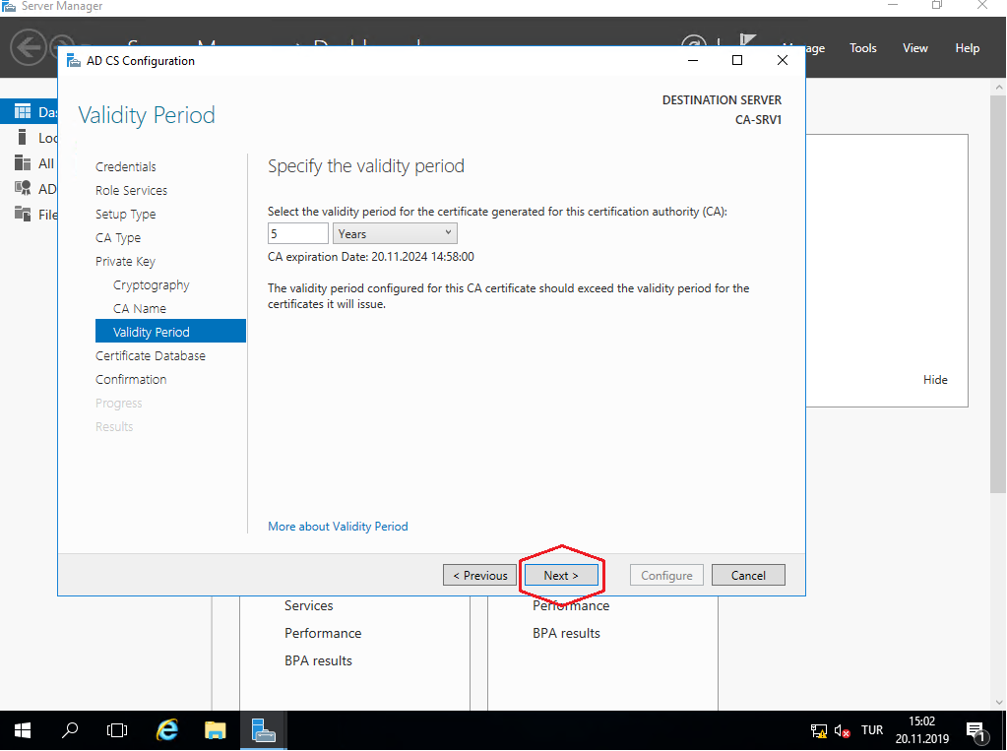

Hangi database’den sertifikamızı alacağını seçiyoruz.

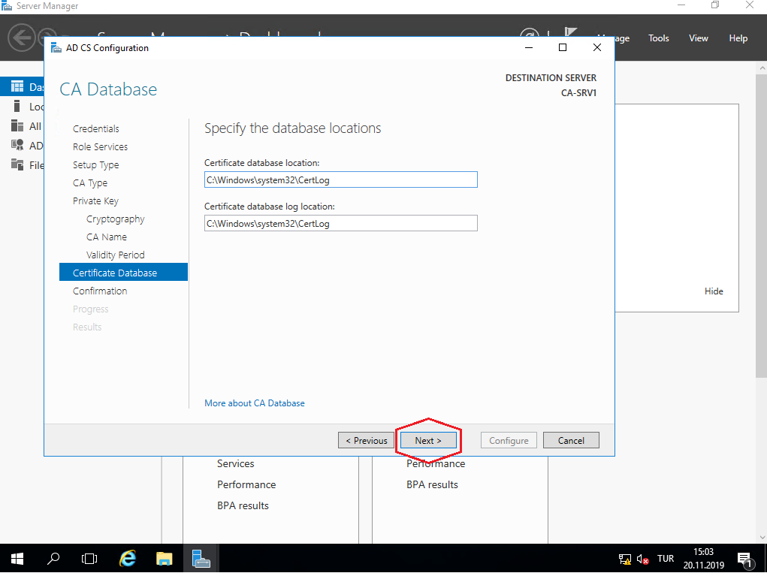

Ayarlarımız tamamlanmış bulunuyor.

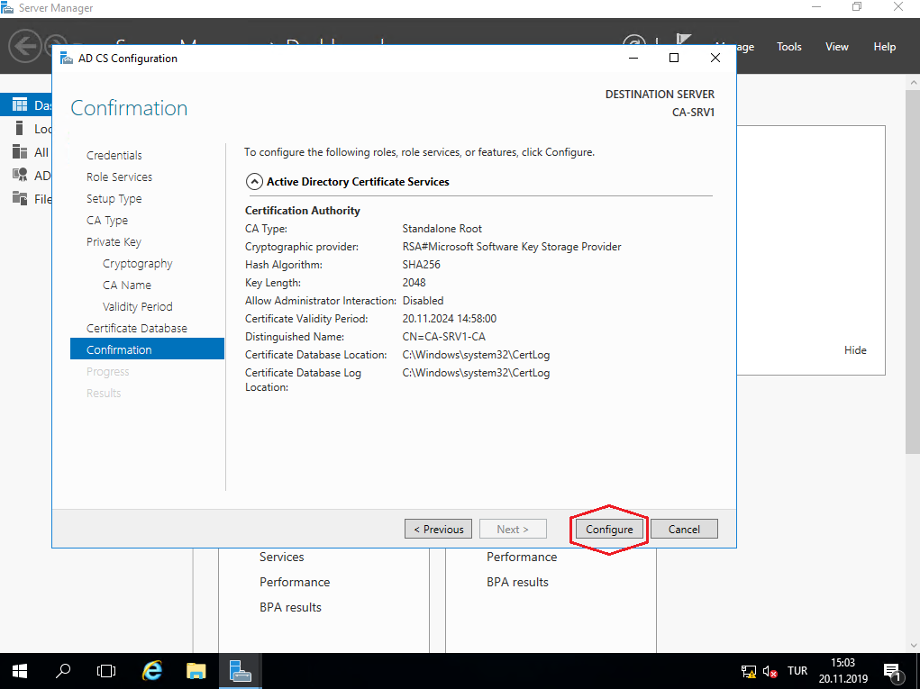

**Certification Authority** kısmına giriş yapıyoruz.

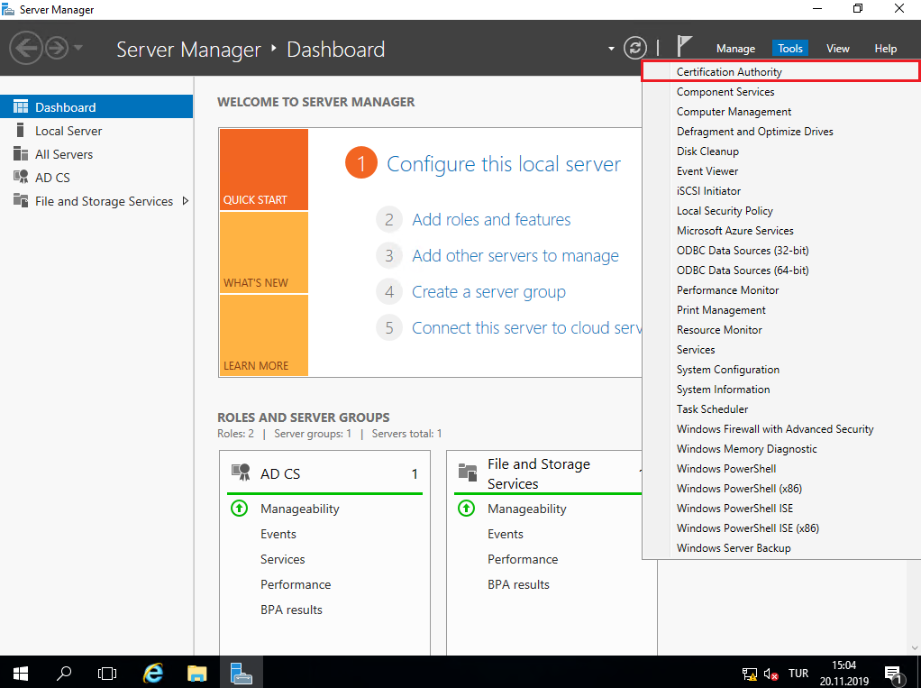

Sertifikamızın kopyasını almak üzere ayarlarımıza giriyoruz.

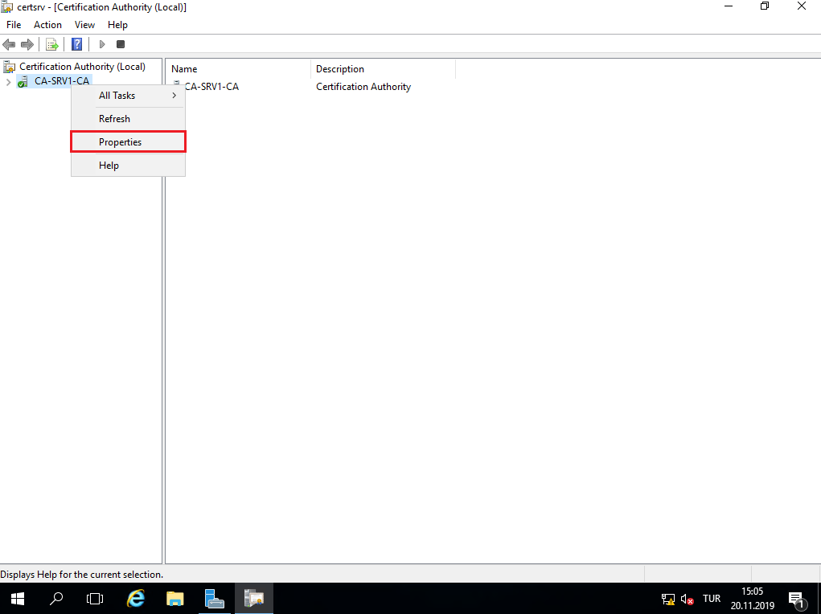

Daha önce yaptığımız işlemler gibi **Remove ve Add** işlemlerimizi yapıyoruz.

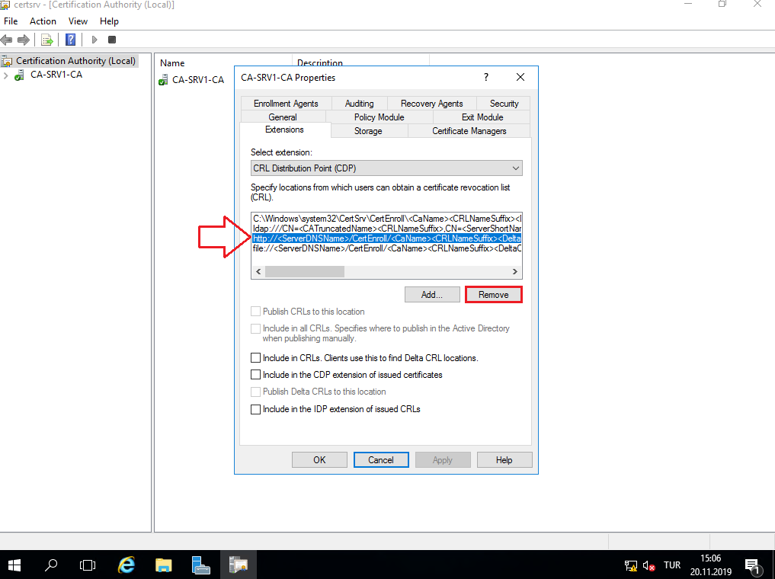

CertEnroll yerine CertData yazarak eklemimizi yapıyoruz.

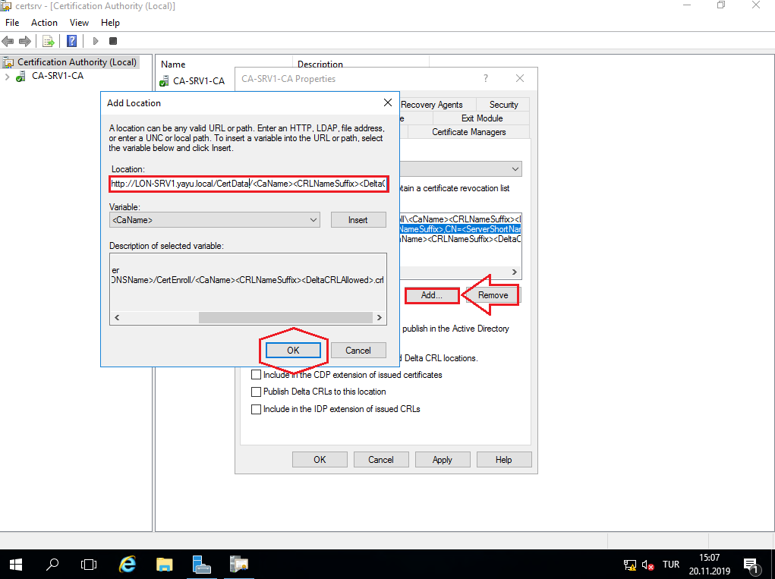

Yaptığımız eklemeler bittikten sonra istediğimiz kutucukları seçiyoruz ve **Apply** diyoruz.

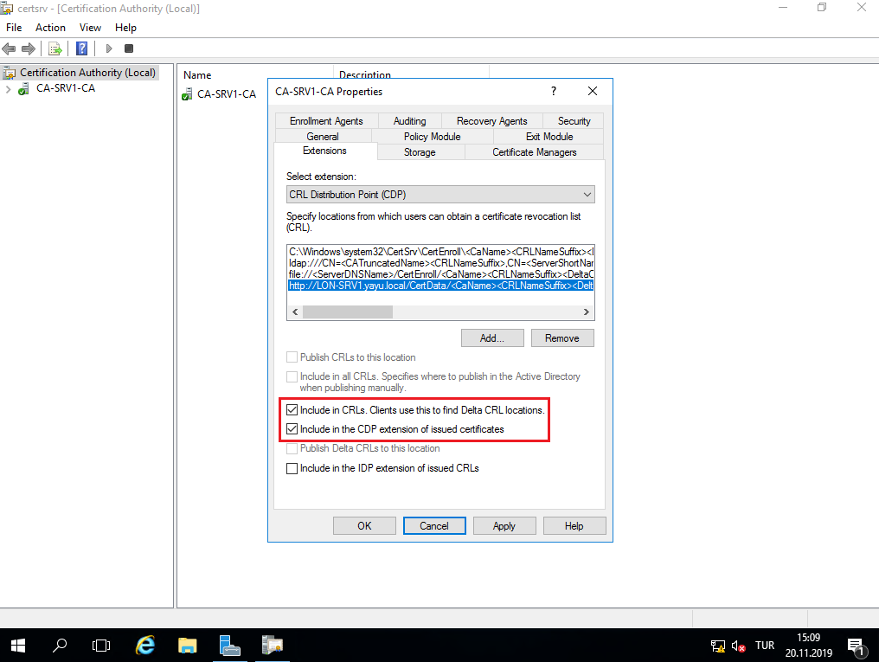

Başka bir **Add ve Remove** işlemimiz yapıyoruz .(CDP 🡪 AIA)

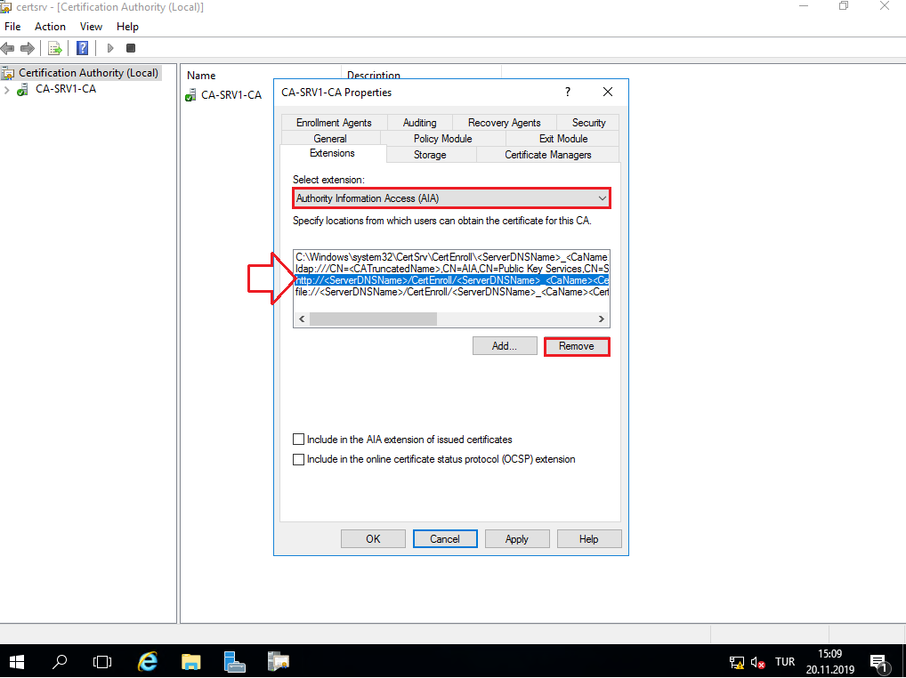

Ekleme ve çıkarma işlemimiz bitmiş bulunuyor.

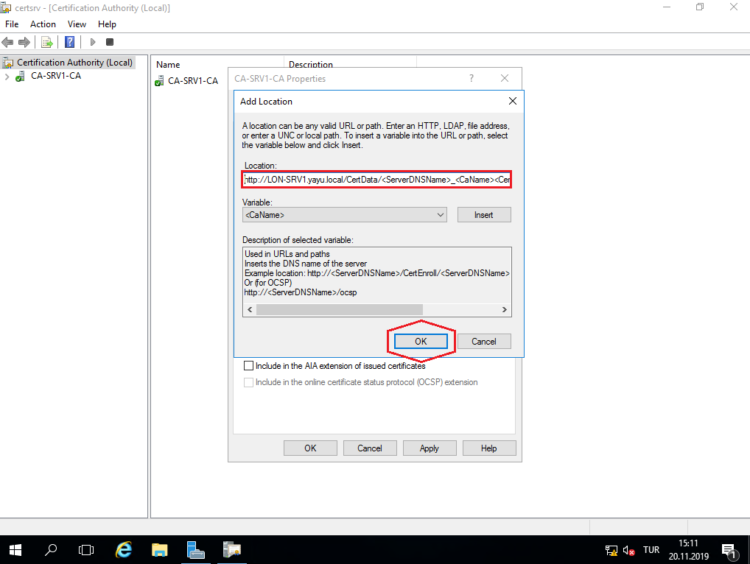

Son istediğimiz kutucuğu da seçerek **AIA** işlemimiz de tamamlanmış bulunuyor.

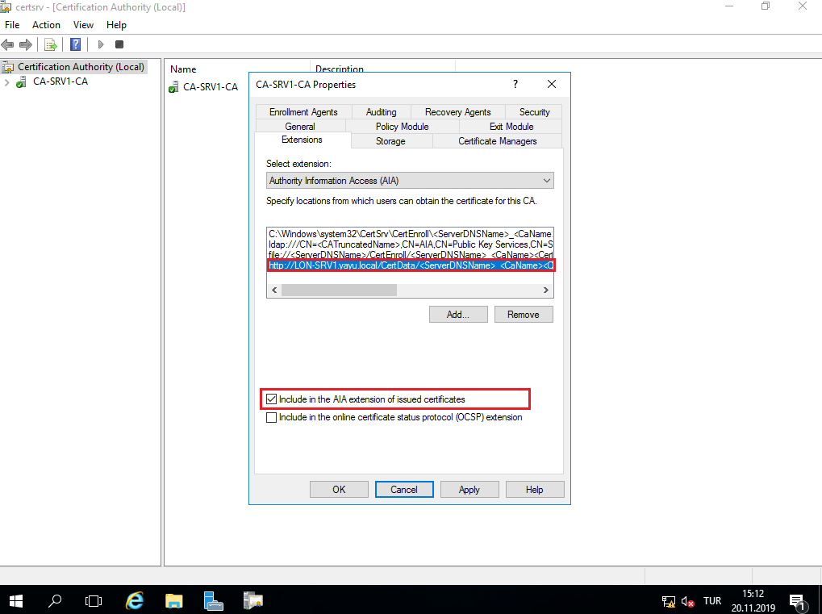

Sadece **Administrators** kısmının kalmasını istiyoruz.

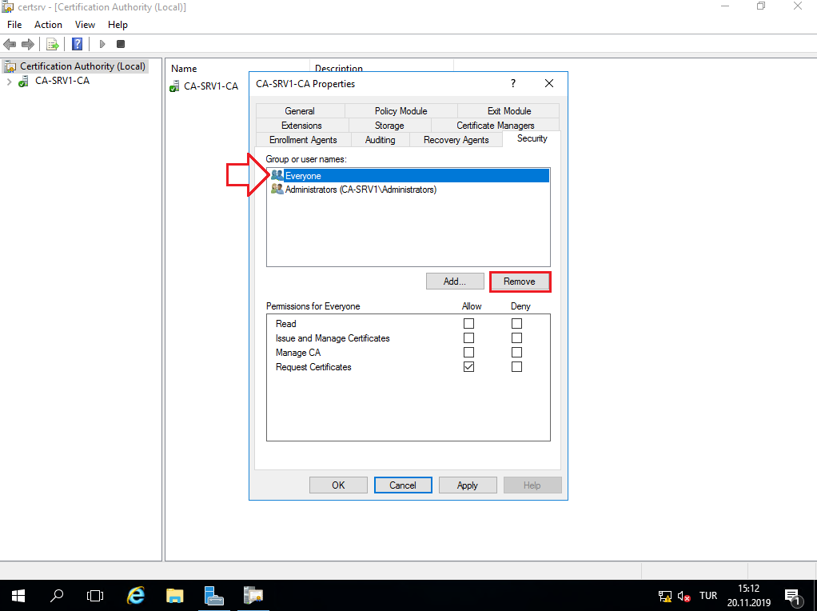

Administrators kullanıcılarımıza full yetki veriyoruz. Bu adımı yaptıktan sonra **Apply** yapıyoruz.Sistem kendi kendine önce stop,sonra ise start yapıyor.

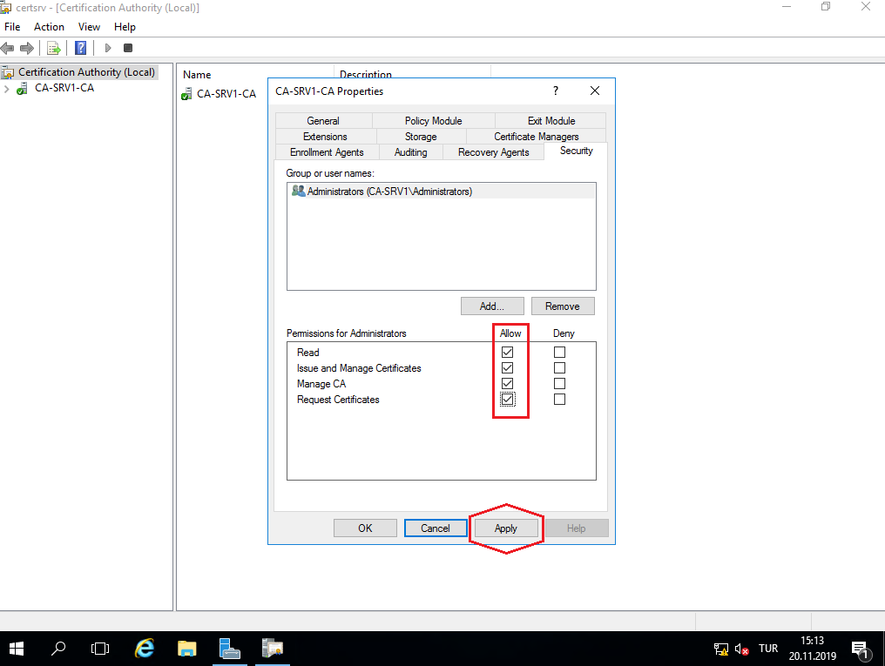

Sertifika ayarları bittikten sonra, sertifikamızı **Publish** ediyoruz.

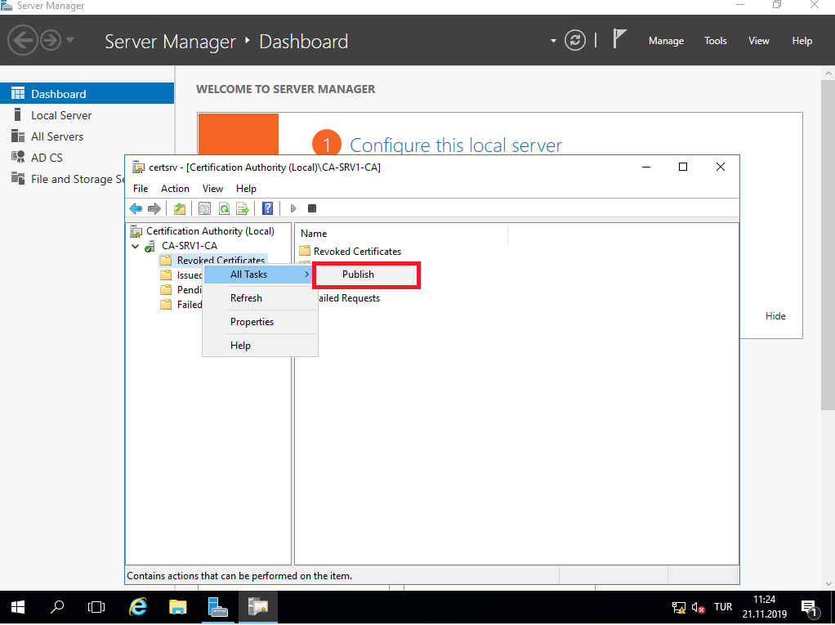

Daha önceden yaptığımız gibi **New CRL** seçeneğini seçiyoruz.

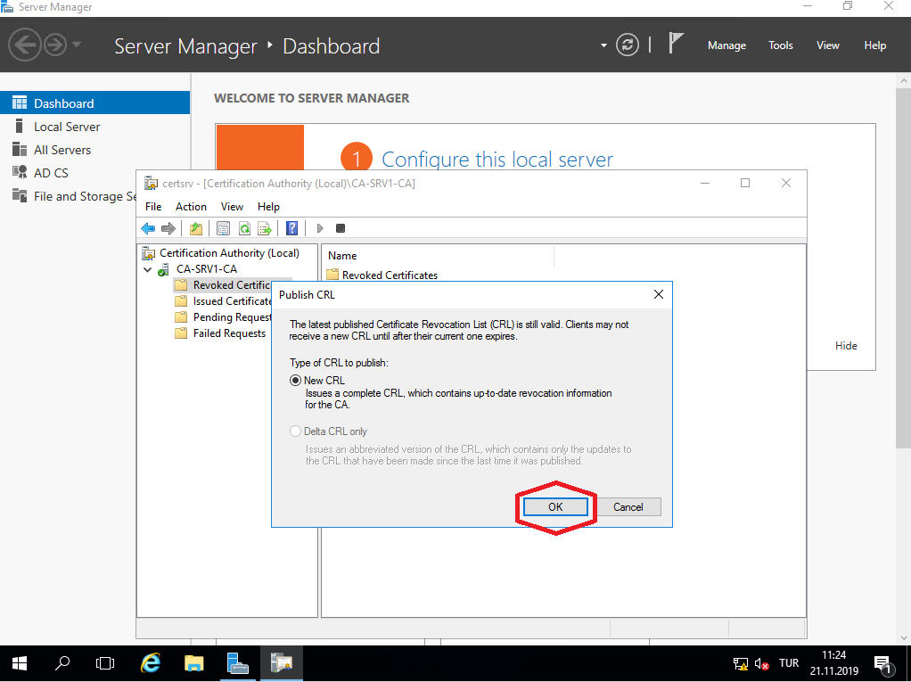

Sertifikamızı görüntülüyoruz.

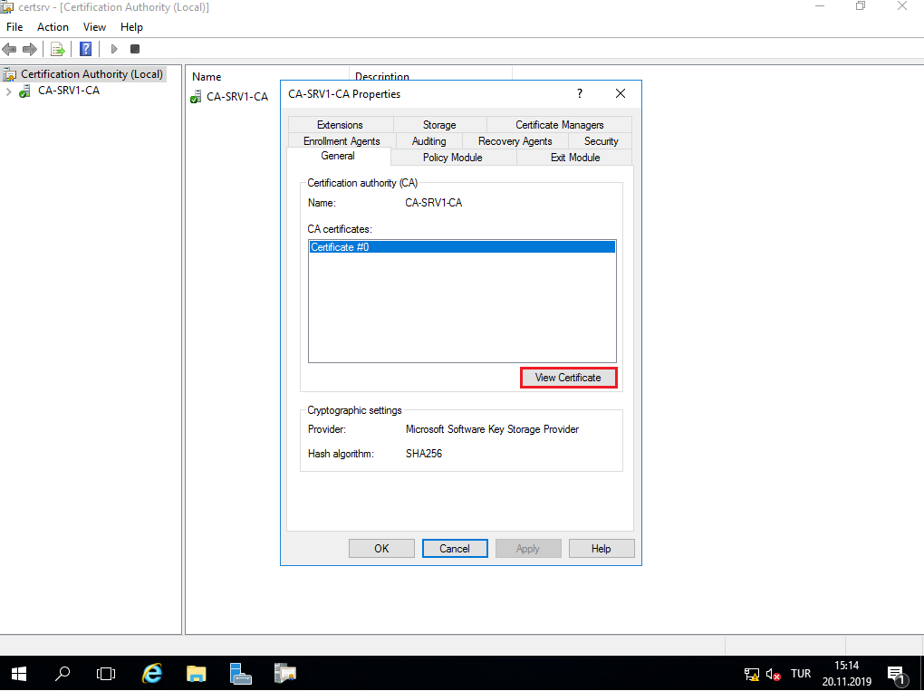

Sertifikamızın **Details** kısmına girerek **Copy to File** diyerek sertifikamızın kopyasını almak istiyoruz.

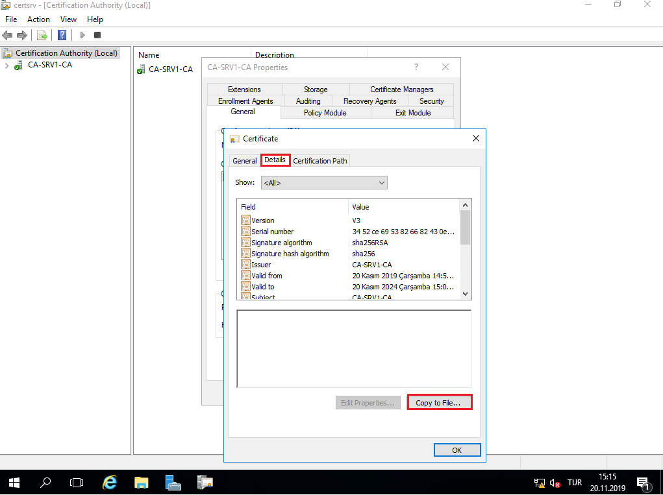

**Certificate Export Wizard** kısmına giriş yapmış bulunuyoruz.

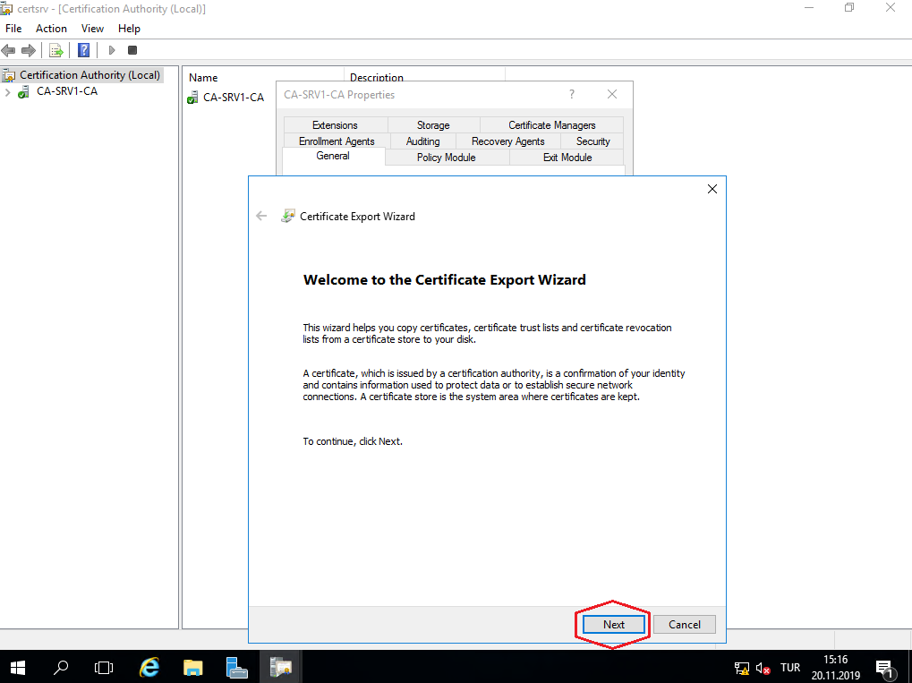

Çıkarmak istediğimiz dosya formatını **.CER** olarak çıkarmak istiyoruz.

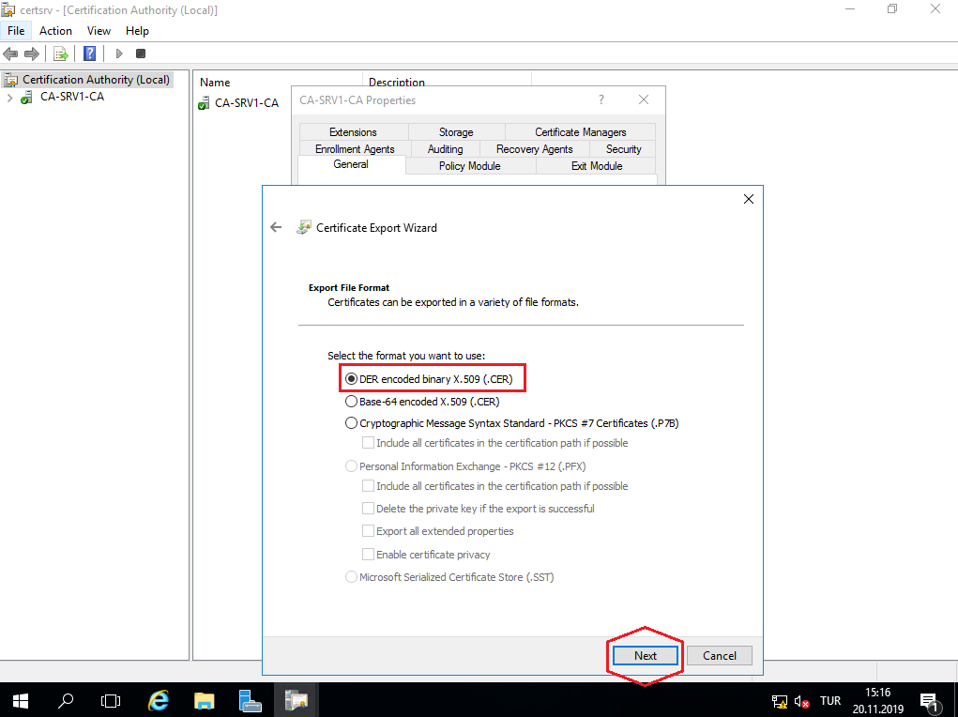

Dosyamızı aşağıda göstermiş olduğumuz adrese çıkarmak istiyoruz.

Browse masaüstü 🡪 dosya adı cert1.cer

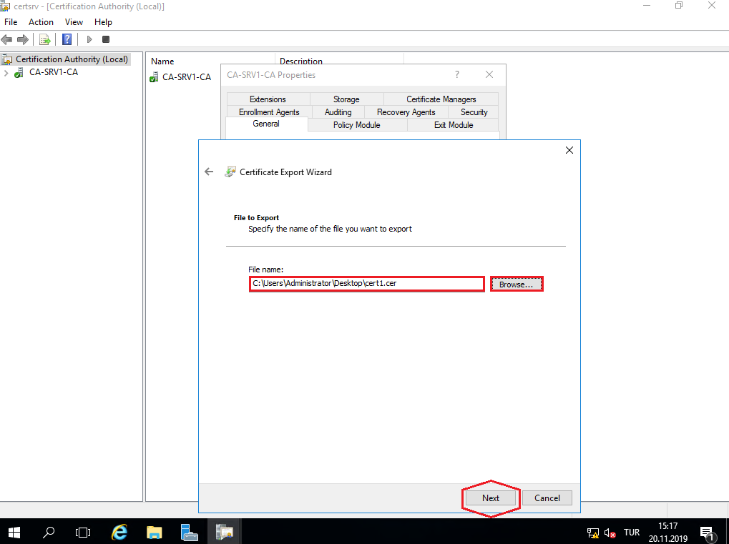

İşlemlerimiz tamamlanmış bulunuyor.

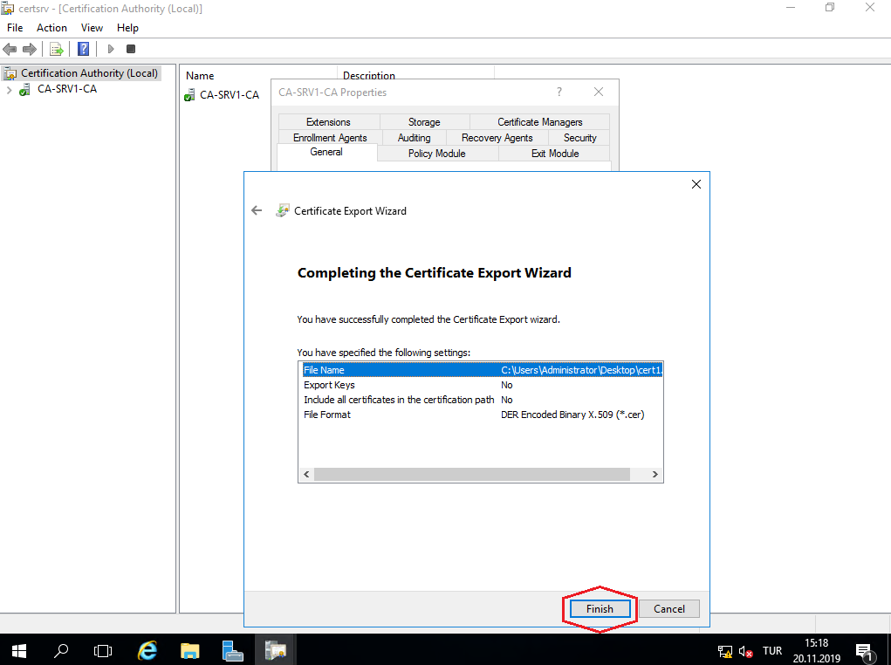

Oluşturulan sertifikamızı kopyalıyoruz.



Windows 🡪 System32 🡪 CertSrv 🡪 CertEnroll

Klasöründe bulunan “**CA-SRV1_CA-SRV1-CA.crt**” ve “**CA-SRV1-CA.crl**” dosyalarını kopyalıyoruz.

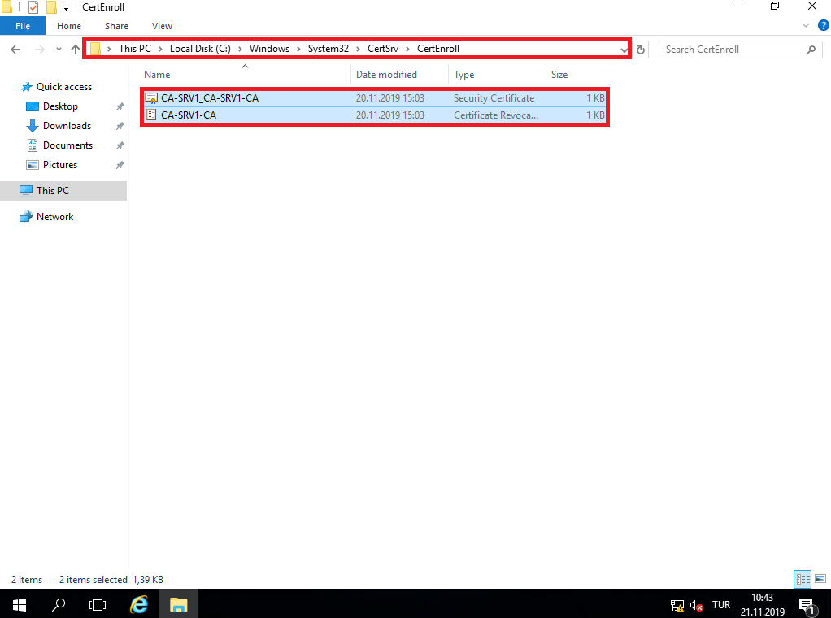

LON-SRV1’e **Domain Admin ve Enterprise Admin** olarak tanımladığımız hesabımıza giriş yapıyoruz.

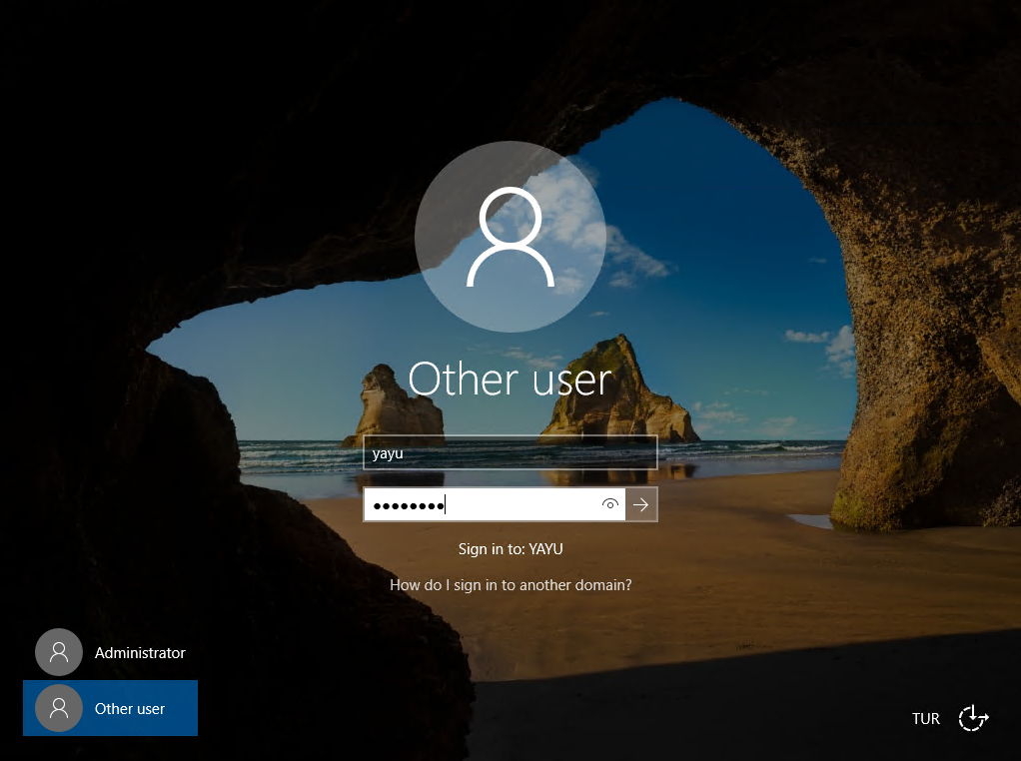

**LON-SRV1 🡪 Local Disk(C:)**

Kopyaladığımız “**CA-SRV1_CA-SRV1-CA.crt**” , “**CA-SRV1-CA.crl**” , “**cert1.cer**” dosyalarını buraya yapıştırıyoruz.

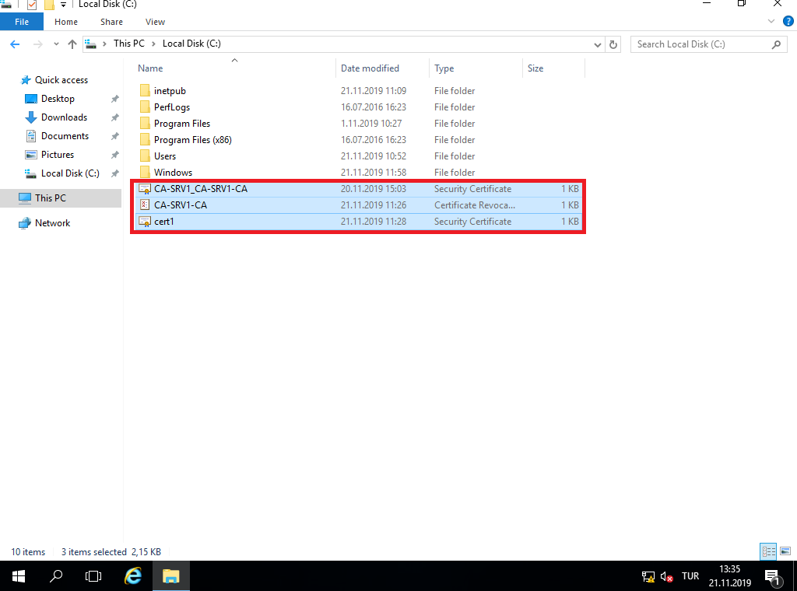

**LON-SRV1’de** devam ediyoruz.

**Server Manager 🡪 Add Roles and Features**

**Active Directory Certificate Services** ekliyoruz.

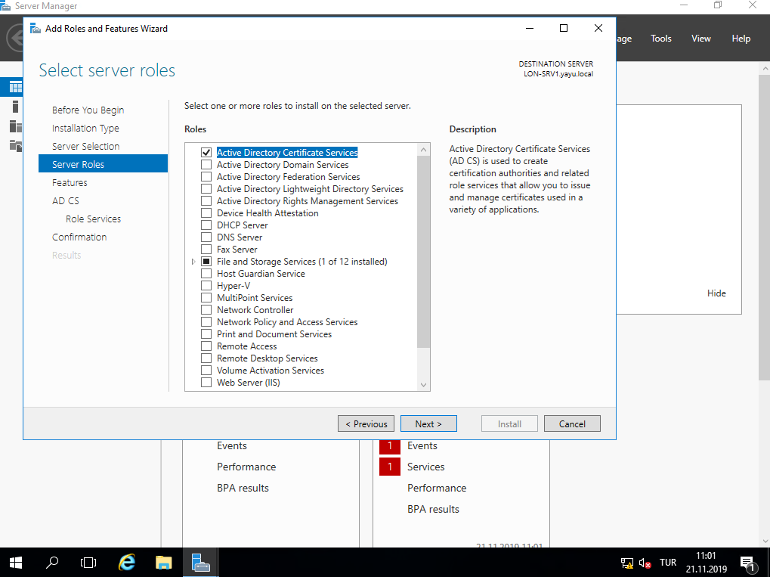

**“Certification Authority” ve “Certification Authority Web Enrollment”** ekliyoruz.

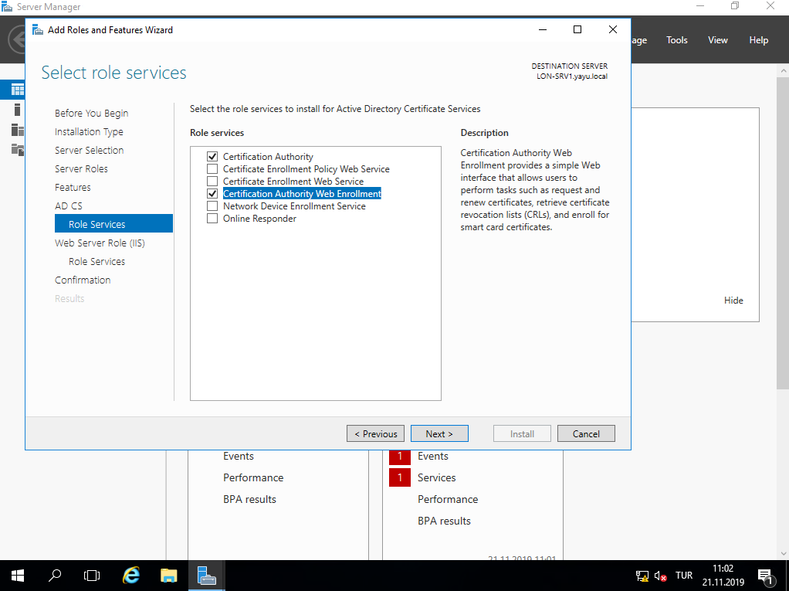

**Hangi Role Services’i** kurucağımıza karar veriyoruz.

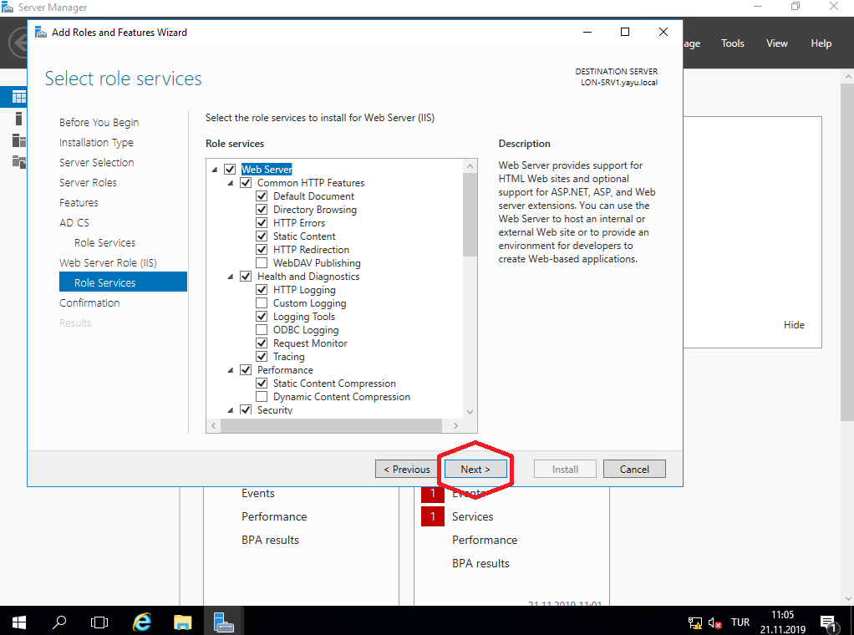

Kurulumuz bitince, sistem otomatik olarak sistemi yeniden başlatıyor.

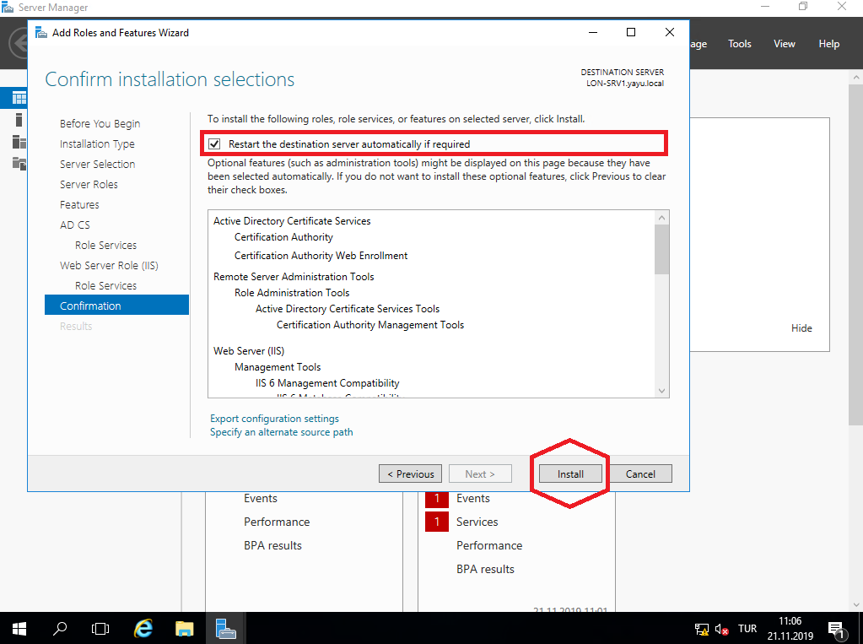

Kurulumumuz bittikten sonra **Active Directory** konfigürasyonumuz ile devam ediyoruz.

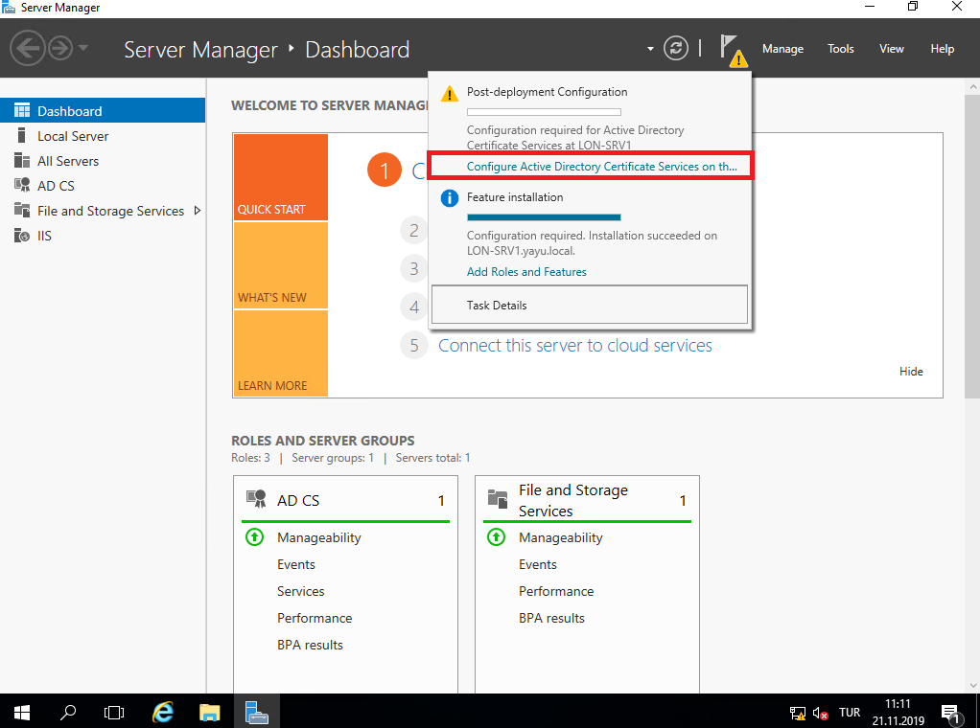

Konfigurasyonumuza başlıyoruz.

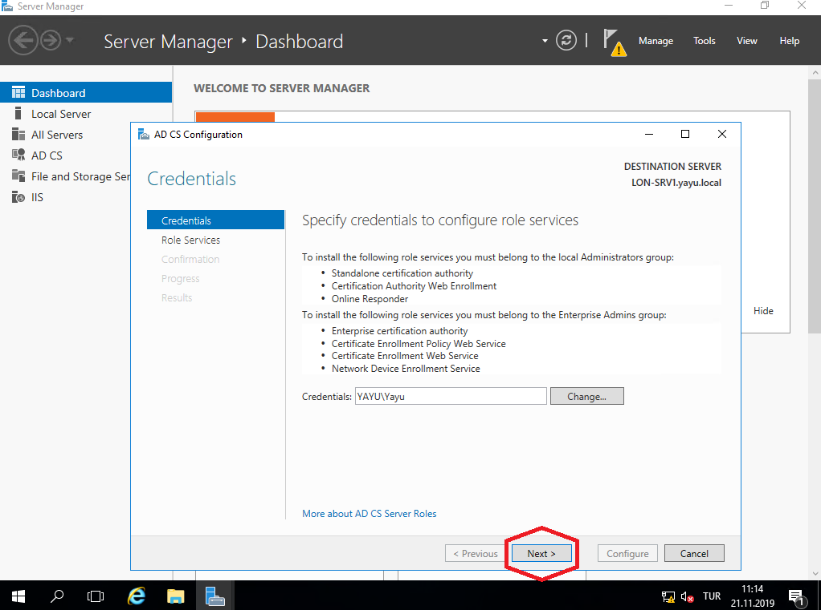

Hangi Role Services yapmak istiyorsak, onu seçiyoruz.

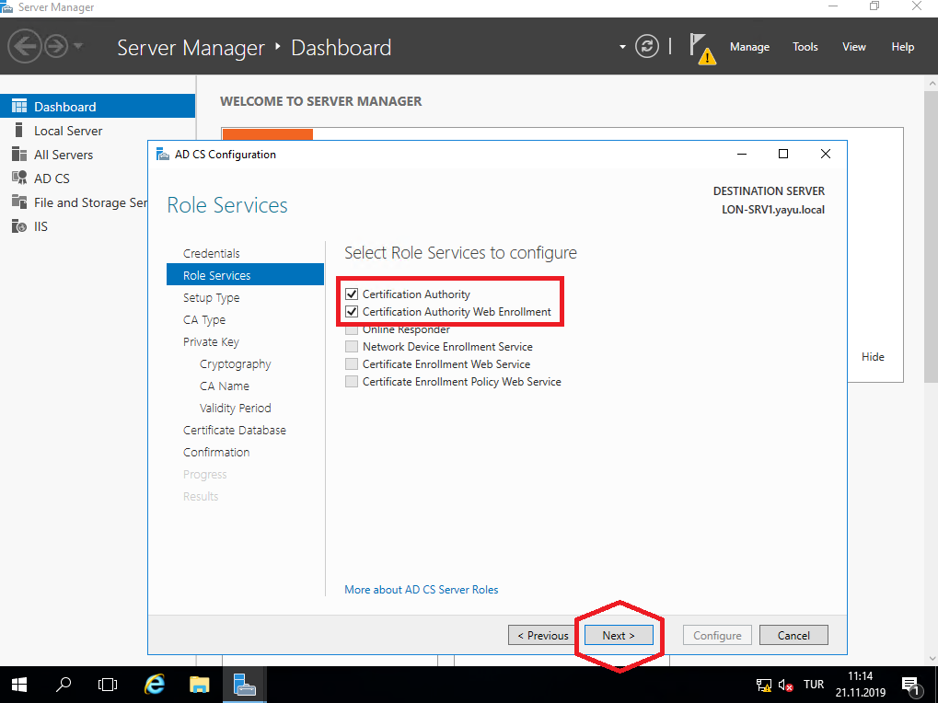

Daha önce yaptığımız **Certification Authorities(CA)** seçeneğini bu sefer **Enterprise CA** olarak seçiyoruz.

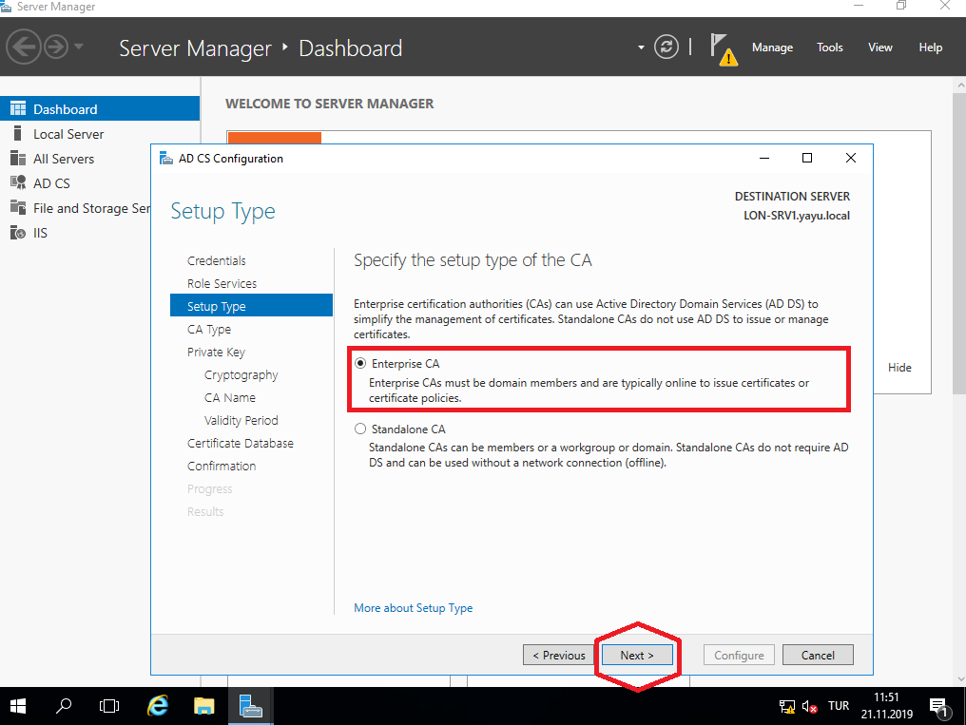

Daha önceden seçtiğimiz **Public Key Infrastructure (PKI)** seçeneğini bu sefer **Subordinate CA** olarak seçiyoruz.

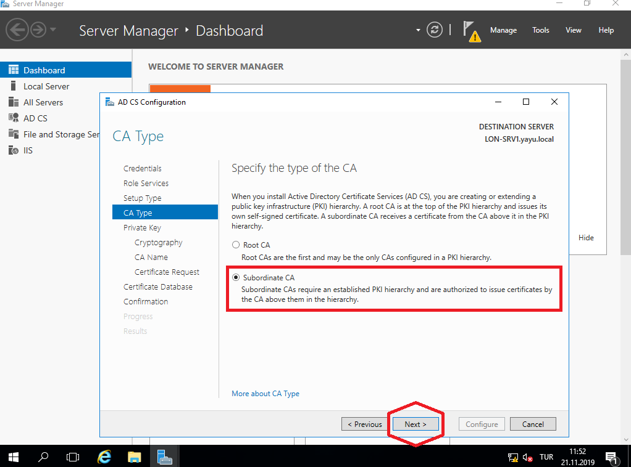

Yeni bir **Private Key** oluşturuyoruz.

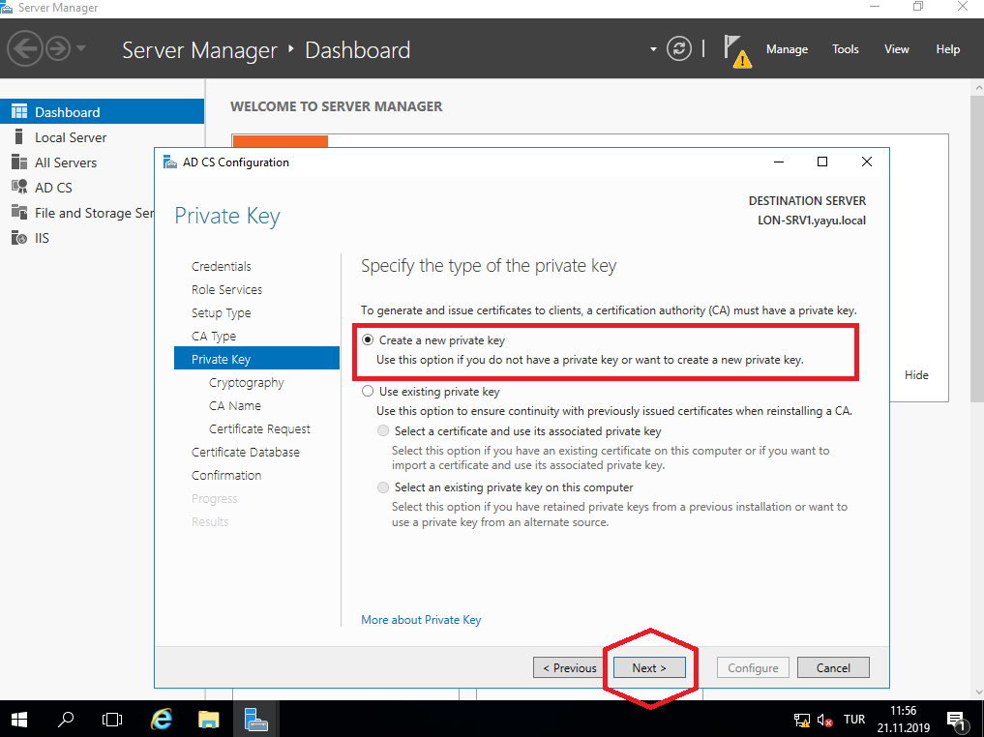

Kriptolama seçeneklerini belirliyoruz.

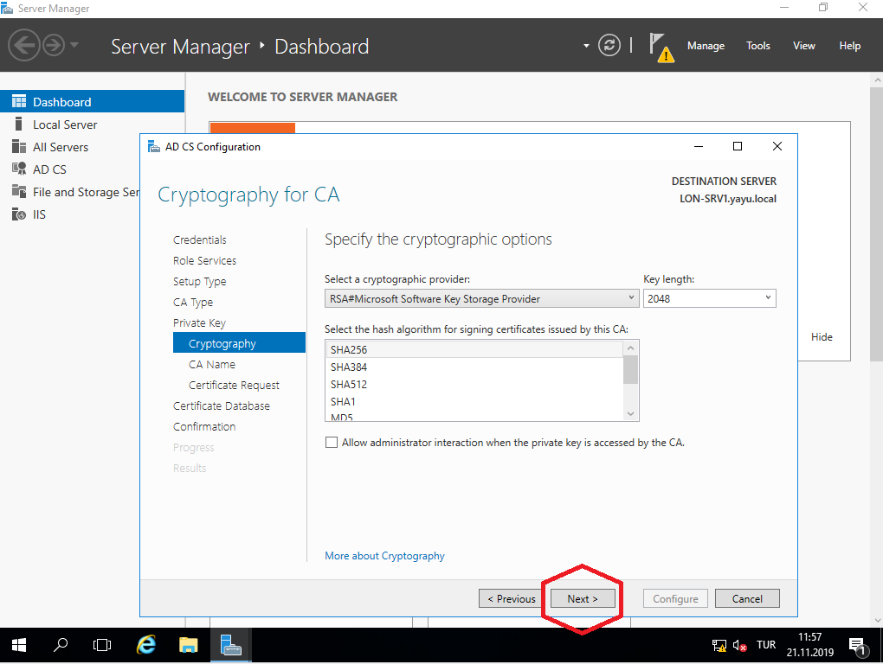

Sertifika isimlerimizi belirleyerek, işlemimize devam ediyoruz.

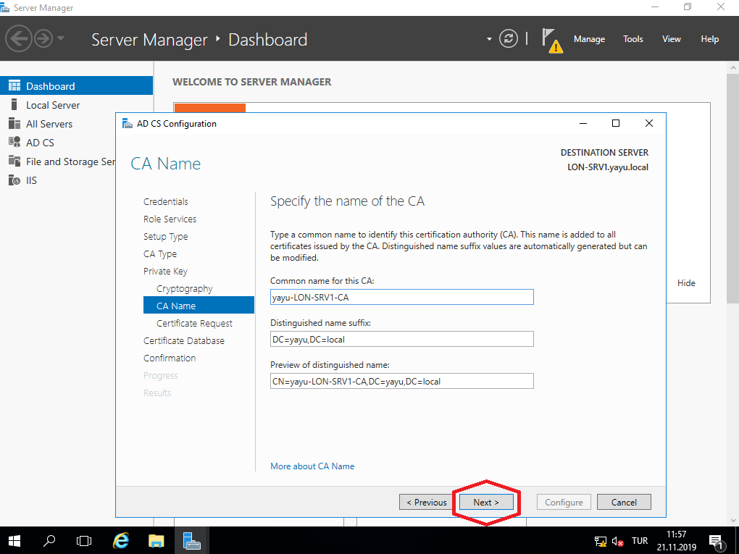

Sertifikamımızın hangi hedefe kaydediliceğini seçiyoruz.

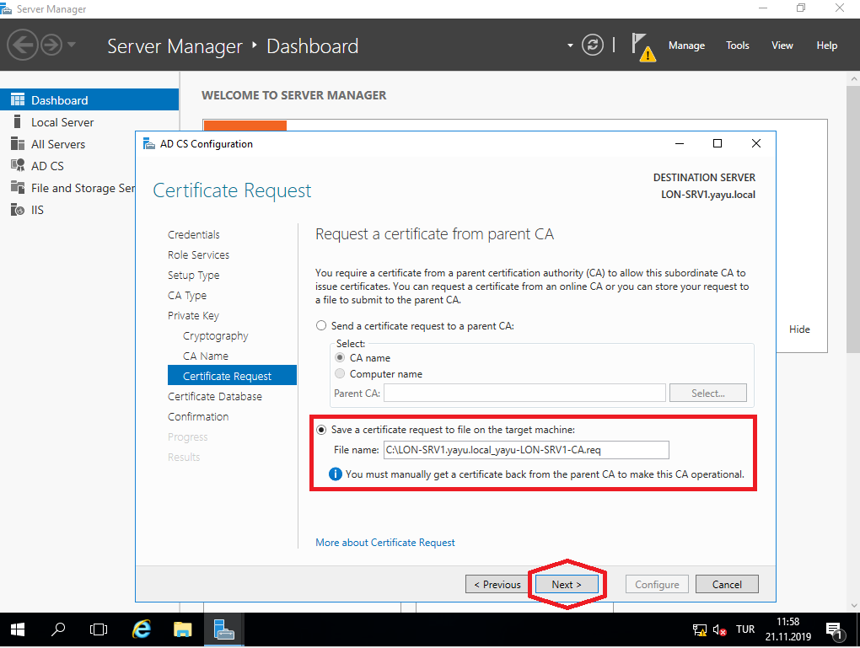

Sertifika databaseimizi seçiyoruz.

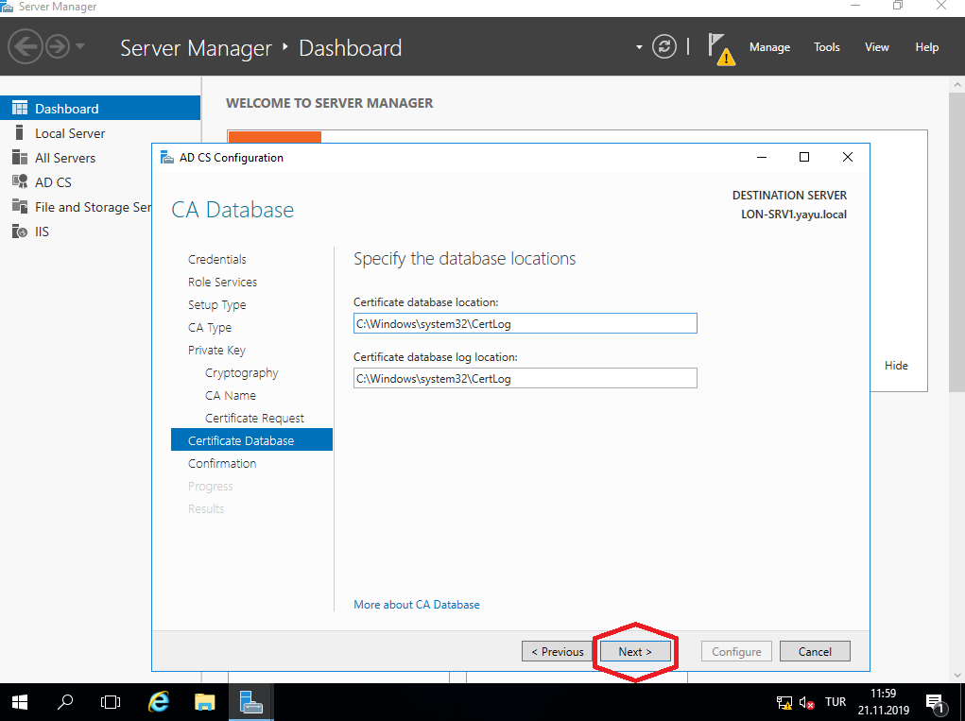

Konfigurasyonumuzu tamamlıyoruz.

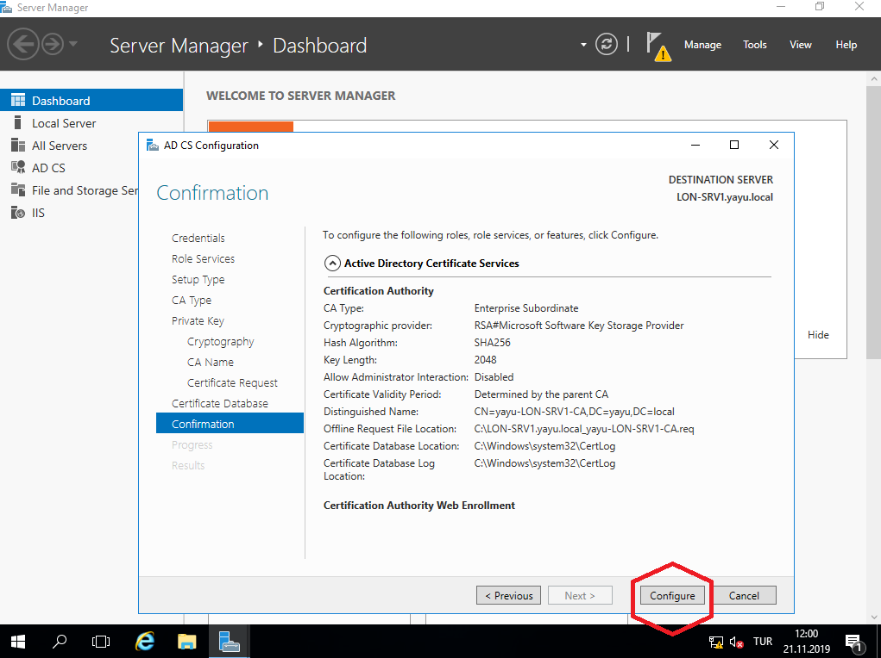

İşlemimizin tamamlanmış olduğunu bu mesajdan görebiliyoruz.

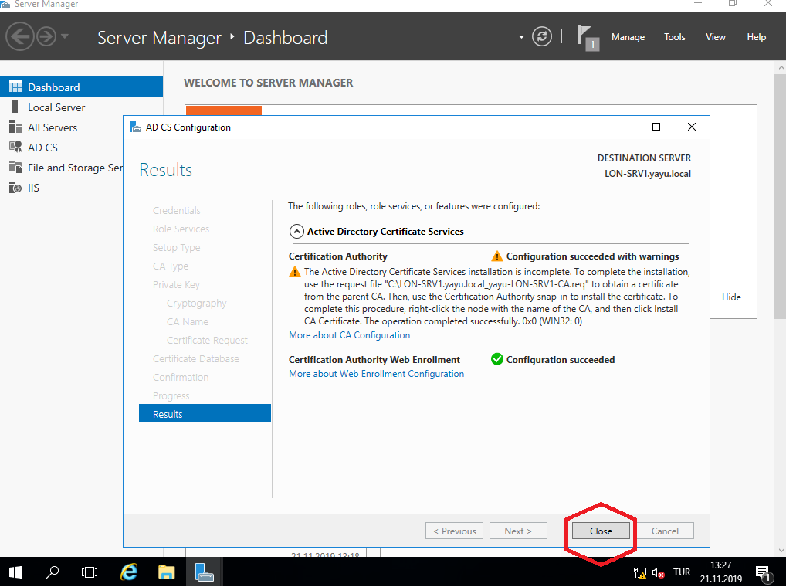

Daha önceden başka serverdan aldığımız sertifikayı yükleme işlemimiz, aşağıdaki yol üzerinde gösterilmiştir.

LON-SRV1 🡪 Local Disk (C:) 🡪

Cert1 sertifikasına sağ tıklıyoruz ve “**Install Certificate**” diyoruz.

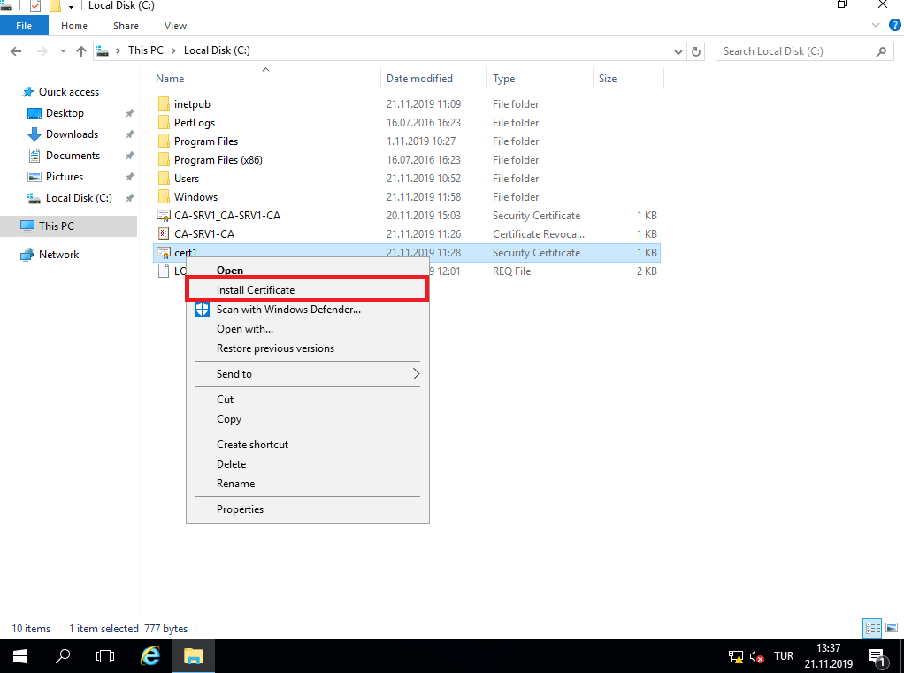

Konfigurasyonumuzu başlatıyoruz.Local Machine seçeneğini seçiyoruz.

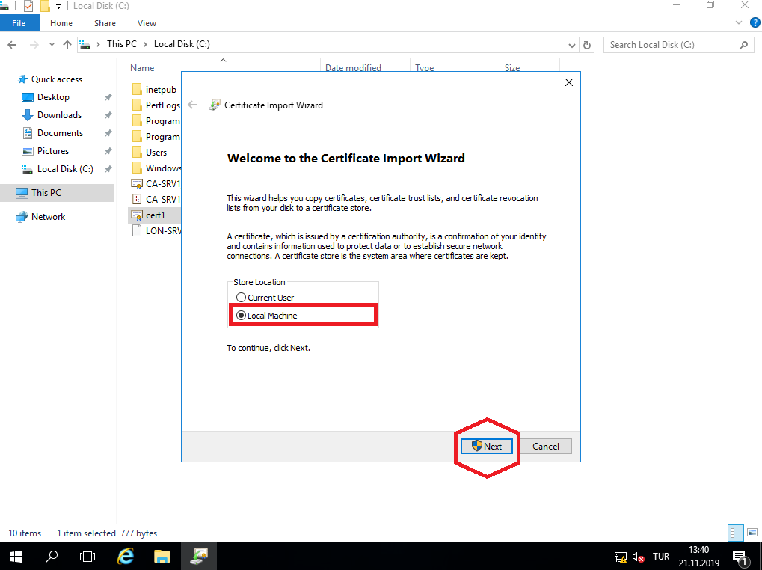

“**Place all certificates in the following store**” seçiyoruz ve Browse diyoruz.

“**Trusted Root Certification Authorities**” seçiyoruz.Sertifikamızı Trusted olarak ayarlamış oluyoruz.

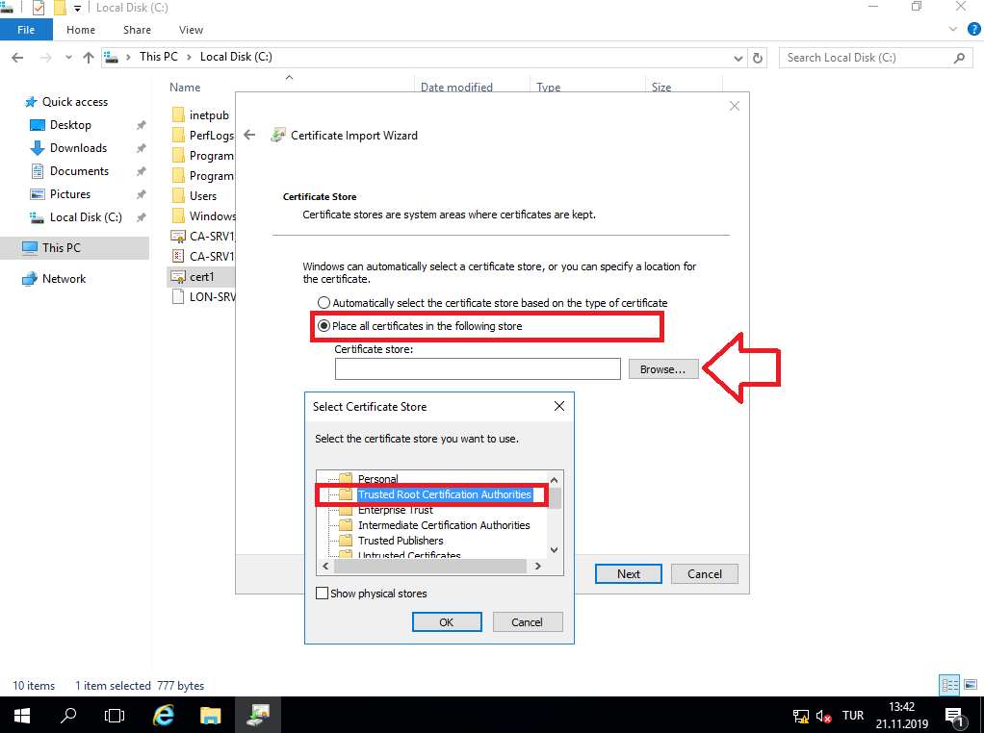

Ayarlarımızı tamamlamış bulunuyoruz.

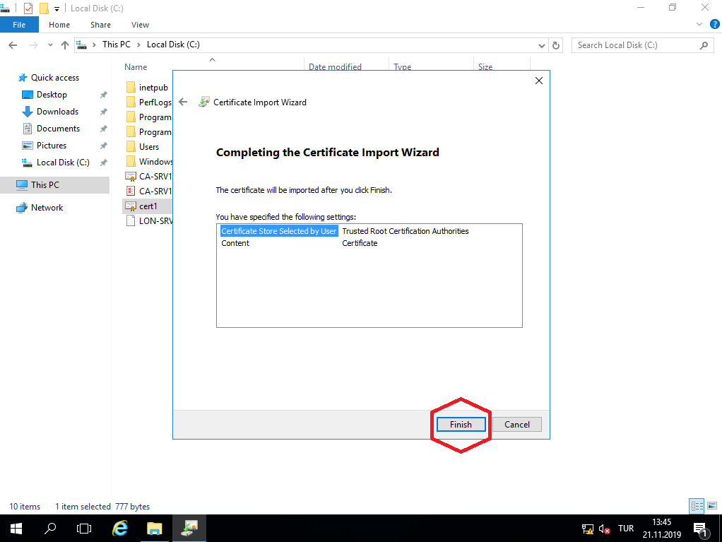

Import işlemimiz tamamlanmıştır.

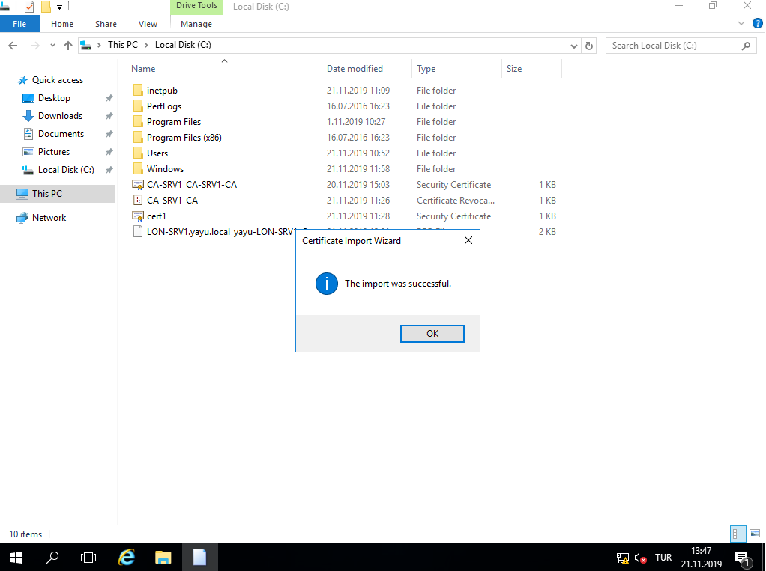

**LON-SRV1 🡪 Local Disk ( C: ) 🡪 inetpub 🡪 wwwroot**

İçerisinde yeni klasör oluşturuyoruz.

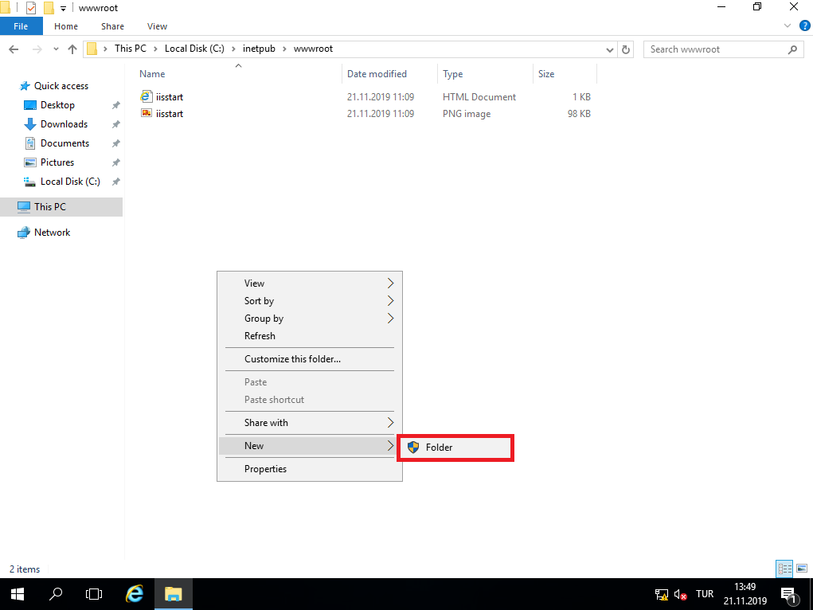

Klasörümüzün adını “**CertData**” yapıyoruz.

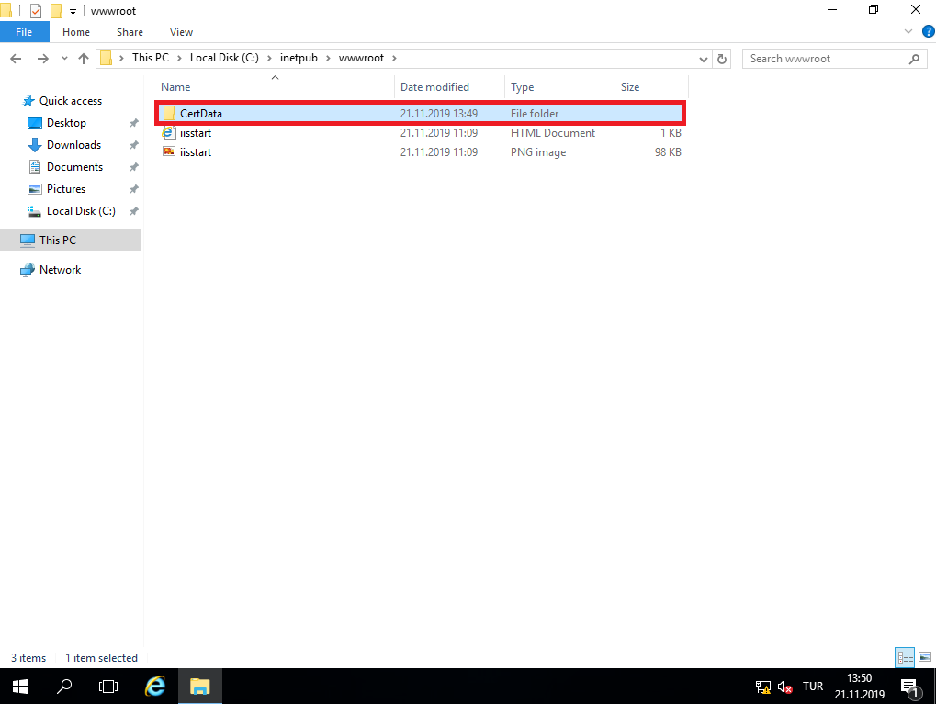

Local Disk ( C: )’de bulunan dosyaları kopyalayarak, yeni oluşturduğumuz “**CertData**” klasörünün içine taşıyoruz.

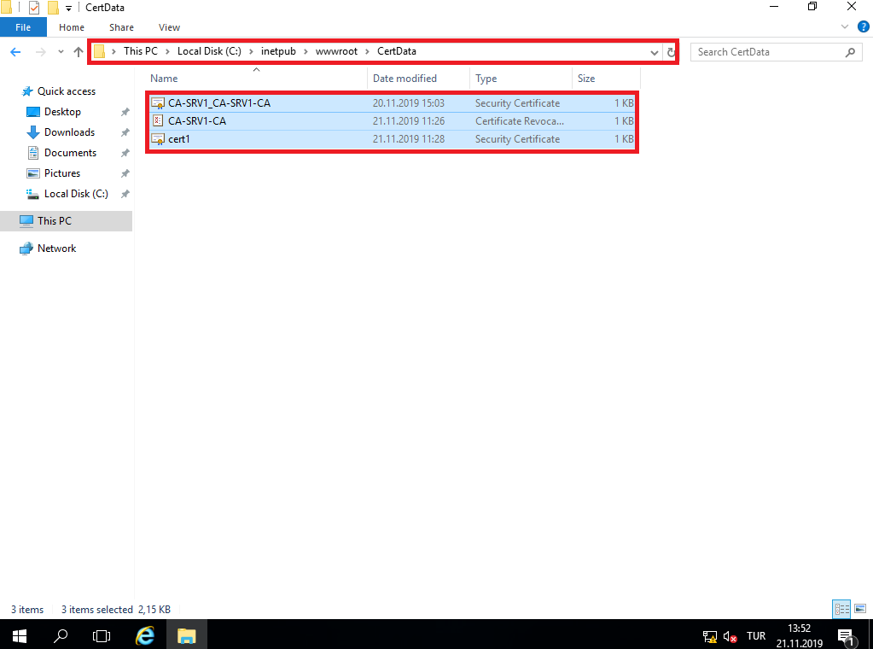

**LON-SRV1 🡪 Local Disk ( C: )** içersinde bulunan “**LON-SRV1.yayu.loca_yayu-LON-SRV1-CA.req**” req dosyasını kopyalıyoruz.

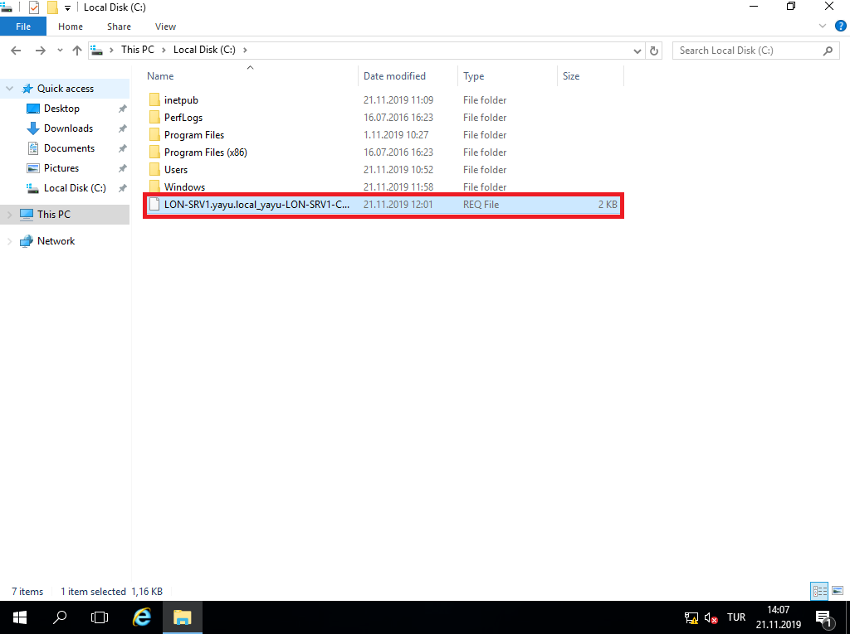

**CA-SRV1** serverımıza giriş yapıyoruz.

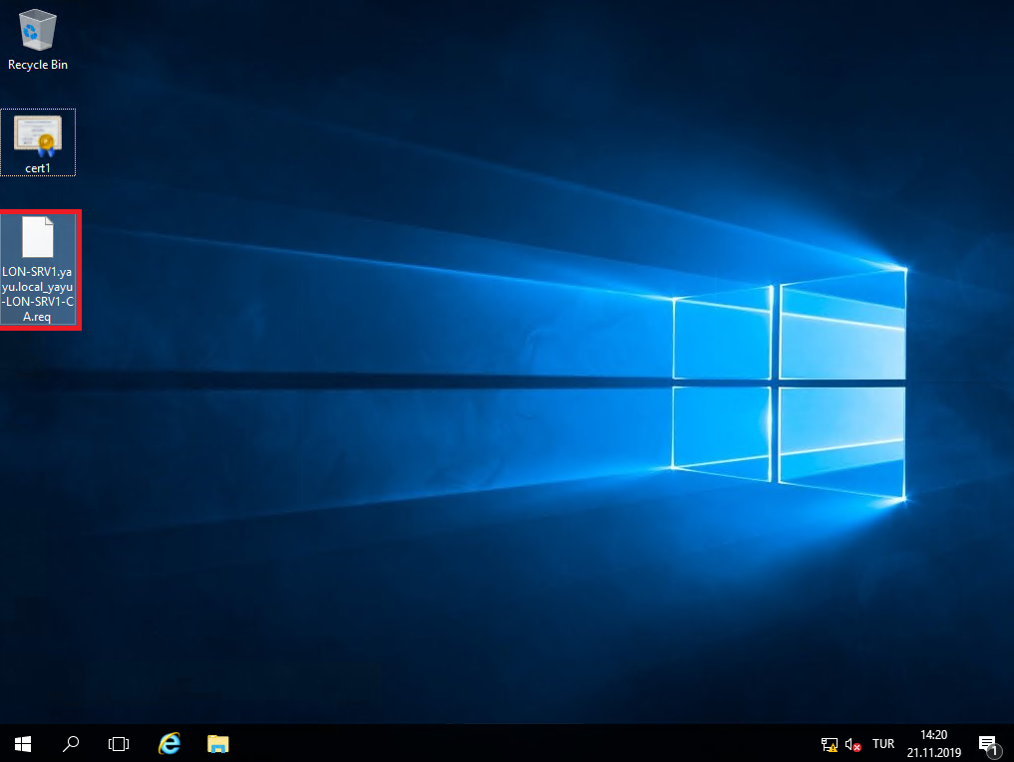

**Server Manager 🡪 Tools 🡪 Certification Authority girişimizi yapıyoruz.**

Daha sonrasında ise **All Tasks 🡪 Submit new request...** seçeneğini seçiyoruz.

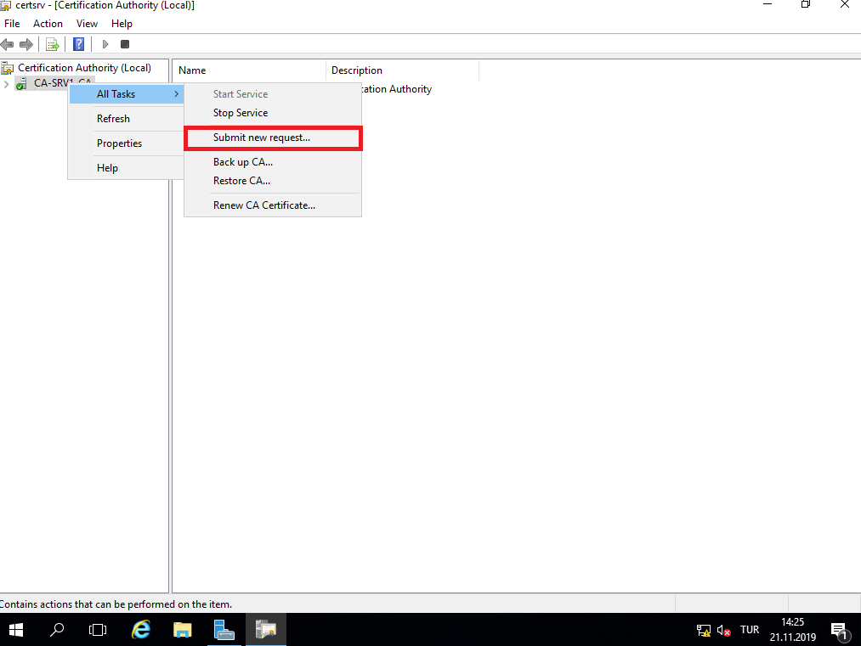

Açılan sayfamızdan masaüstüne kopyaladığımız **.req** dosyasını seçiyoruz.

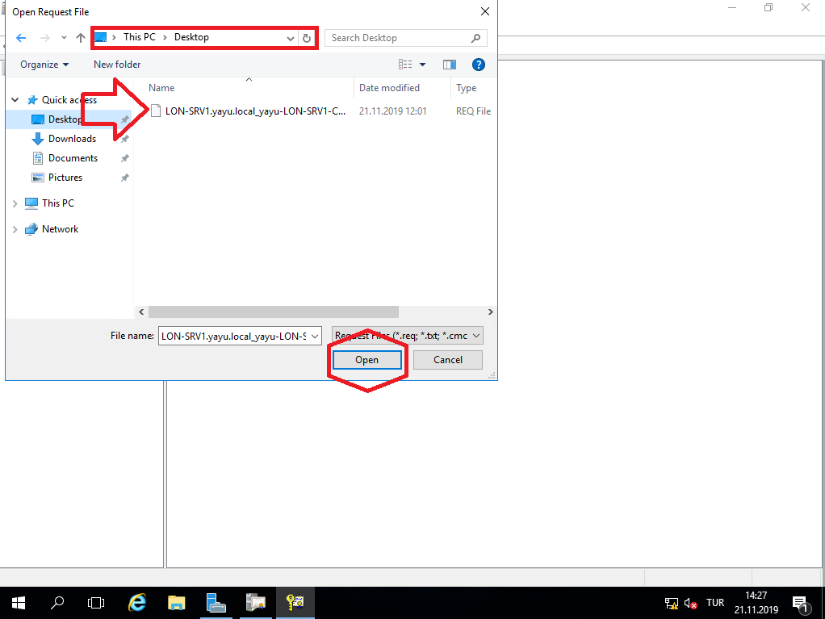

**Pending Requests’e** düşen dosyayı **All Task 🡪 Issue** kısmını seçiyoruz ve sertifikamız **Issued Certificates** olarak değişiyor.

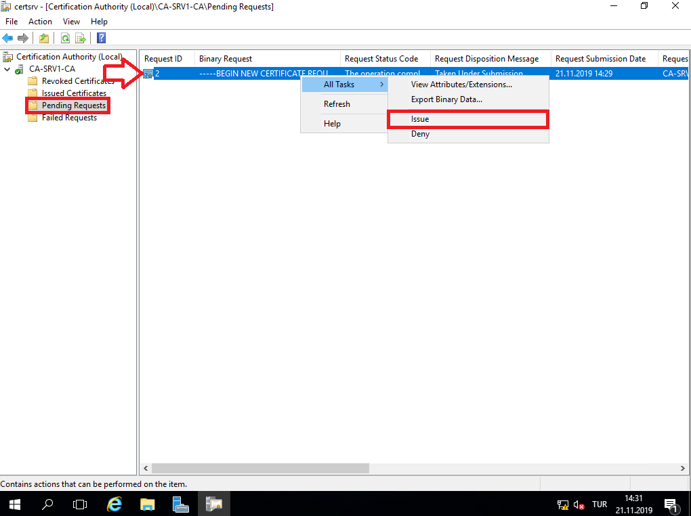

**Issued Certificates** klasörüne düşmüş oluyor. Sağ tıklayıp **All Tasks 🡪 Export Binary Data...** seçeneğini seçiyoruz.

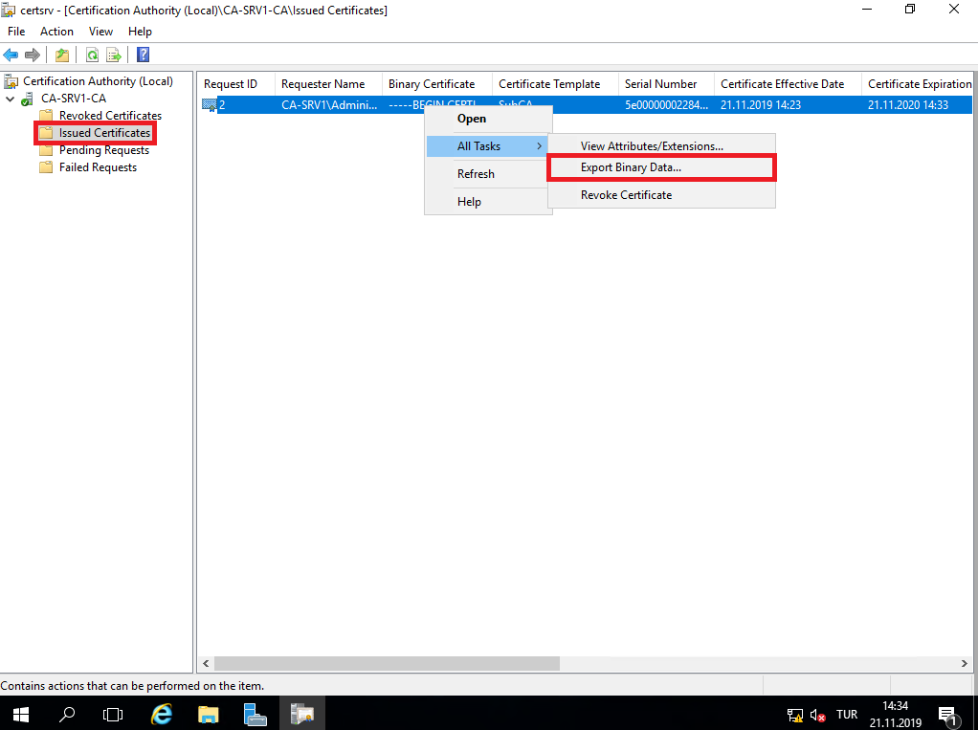

**Export Binary** ekranından **Columns that contain binary data**mızı “**Binary Certificate**” olarak seçiyoruz.

“**Save binary data to a file**” kutucuğunu da seçiyoruz.

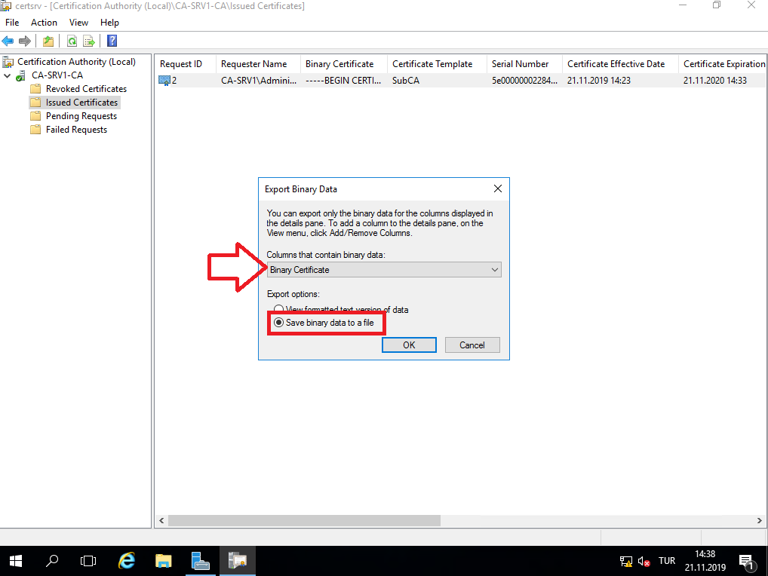

Masaüstünü seçiyoruz isim yazıp kaydediyoruz.Dosya uzantısını **.tmp** değil “**.p7b**” olarak kendimiz değiştiriyoruz.El ile değiştirdiğimiz dosya formatı hata verme ihtimali oluşturuyor ve bu durumda farklı sertifika çıkarması işlemi uygulanabilir.

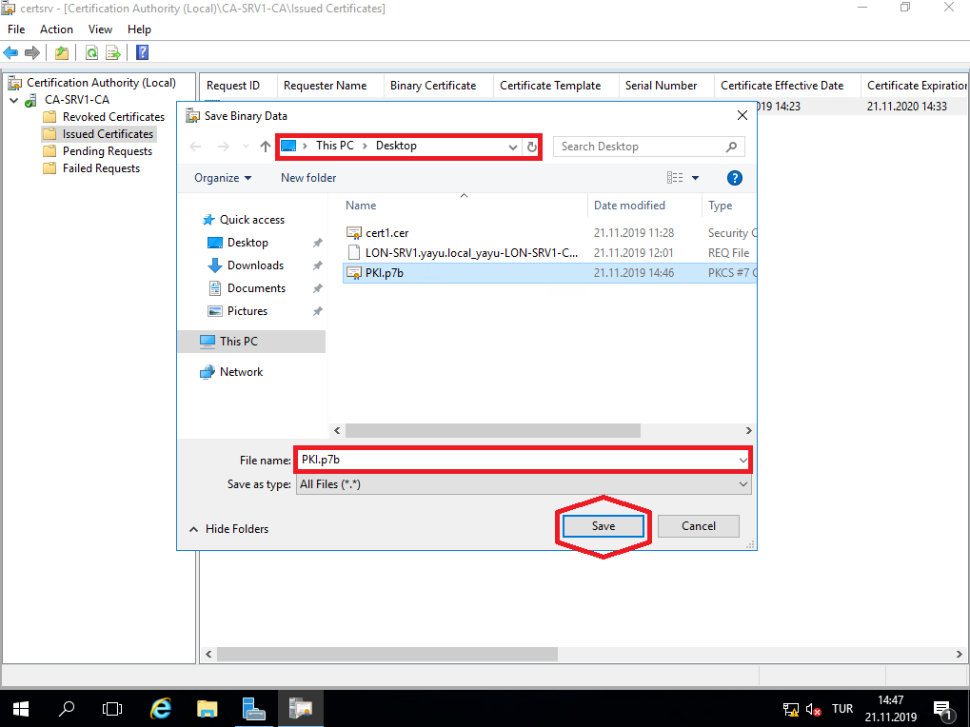

Görüntüsü **.cer** uzantılı sertifikalarla aynı fakat **.p7b** dosya fromatında bulunan bir dosya geliyor.

Bu dosyayı kopyalıyoruz ve **LON-SRV1** serverımıza ekliyoruz.

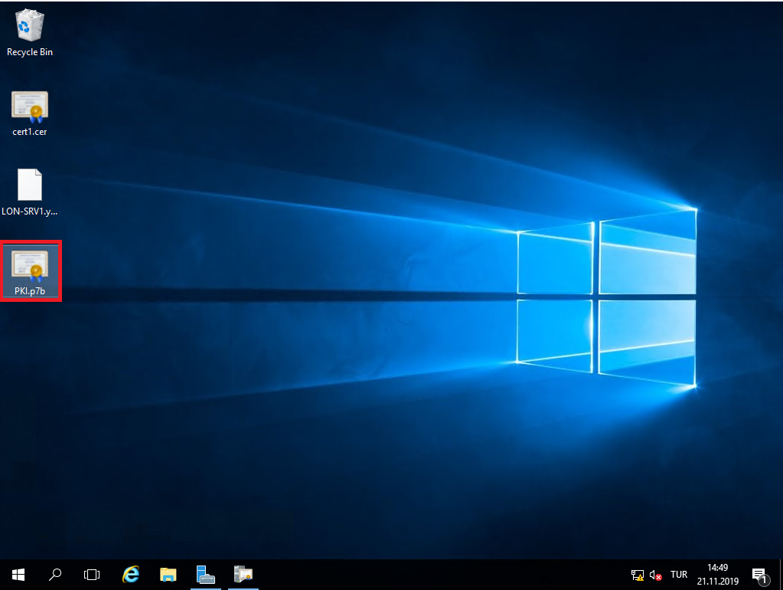

**LON-SRV1** serverımıza giriş yapıyoruz.

Masaüstüne daha önceden kopyaladığımız “**PKI.p7b**” dosyasını yapıştırıyoruz.



**Server Manager 🡪 Tools 🡪 Certifacate Authority** ‘e giriş yapıyoruzve **All Tasks 🡪 Start Service** diyoruz.

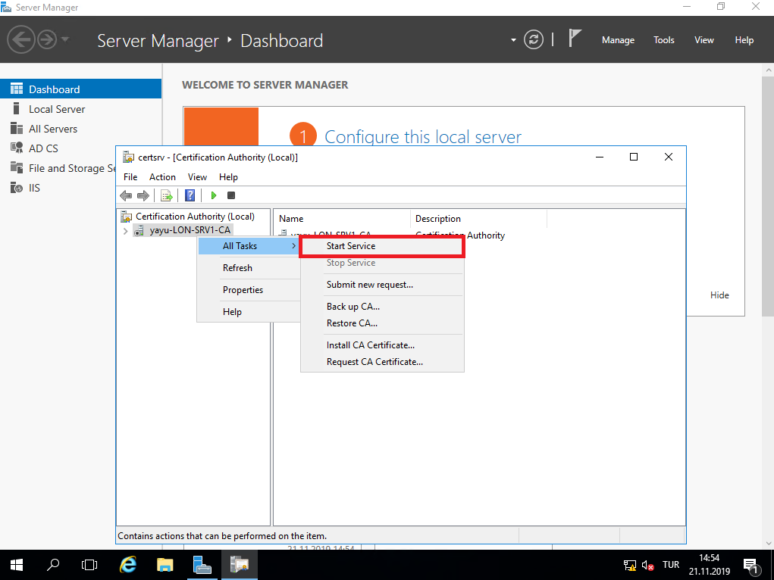

Sertifikamızın yüklü olmadığını söyleyen bir hata ile karşılaşıyoruz ve yükleme işlemimize başlıyoruz.

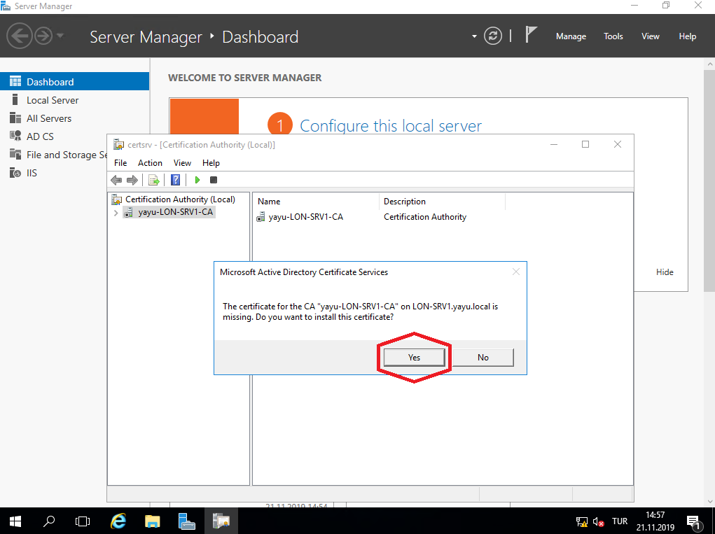

Bu aşamada bizden **.p7b** uzantılı dosyamızı eklememizi istiyor. Masaüstünden “**PKI.p7b**” dosyasını buluyoruz ve ekliyoruz.

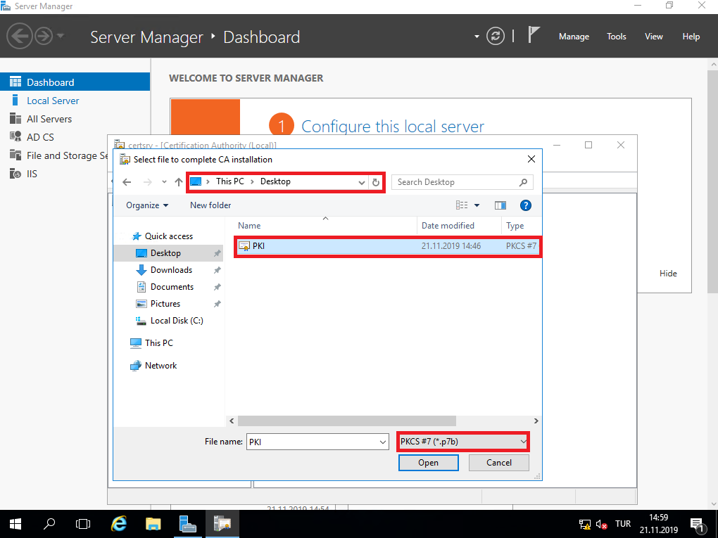

Sertifikamızın servisi başlamış bulunuyor.

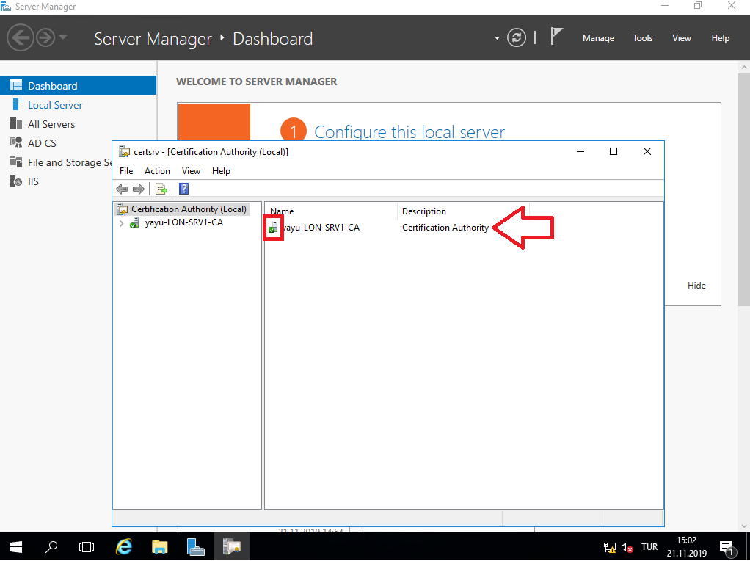

**LON-SRV1** serverımızı baştan başlatıyoruz.

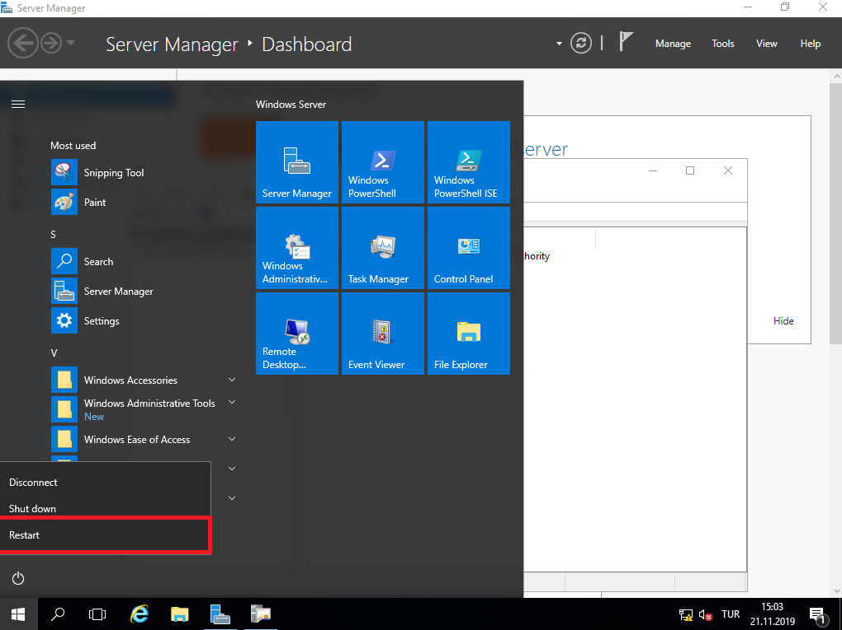

**Server Manager 🡪 Tools 🡪 Certificate Authority 🡪 Properties 🡪 General 🡪 View Certificate 🡪 Details 🡪 Copy to File** işlemini yapıyoruz.

Masaüstüne çıkarıyoruz.

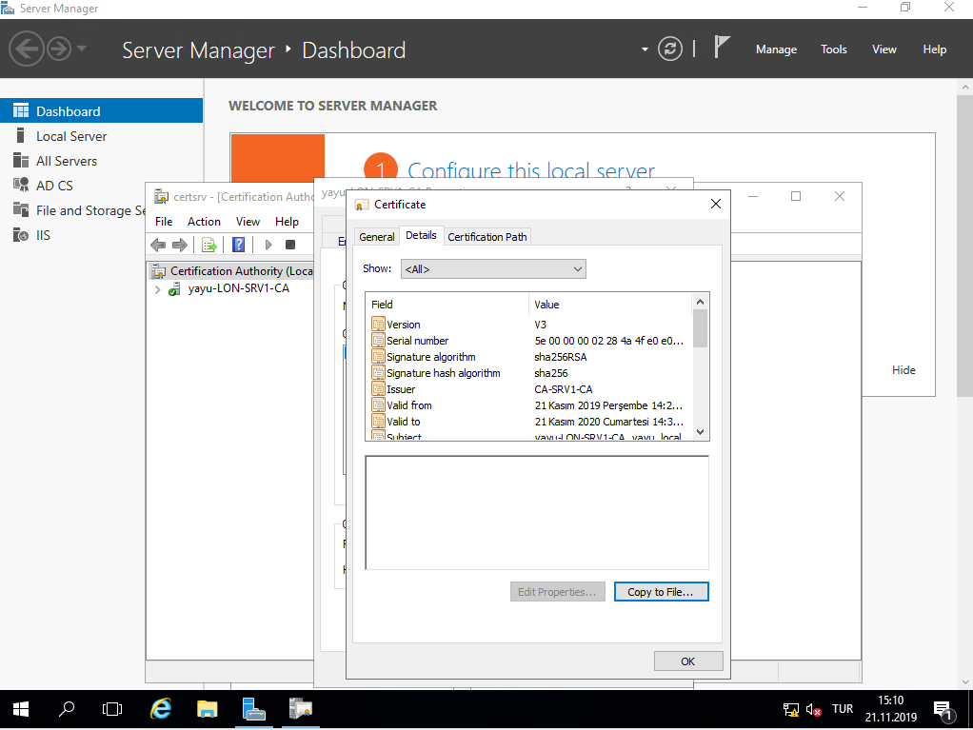

Çıkarmak istediğimiz **.cer** uzantısı ile yeni sertifikamızı oluşturuyoruz.

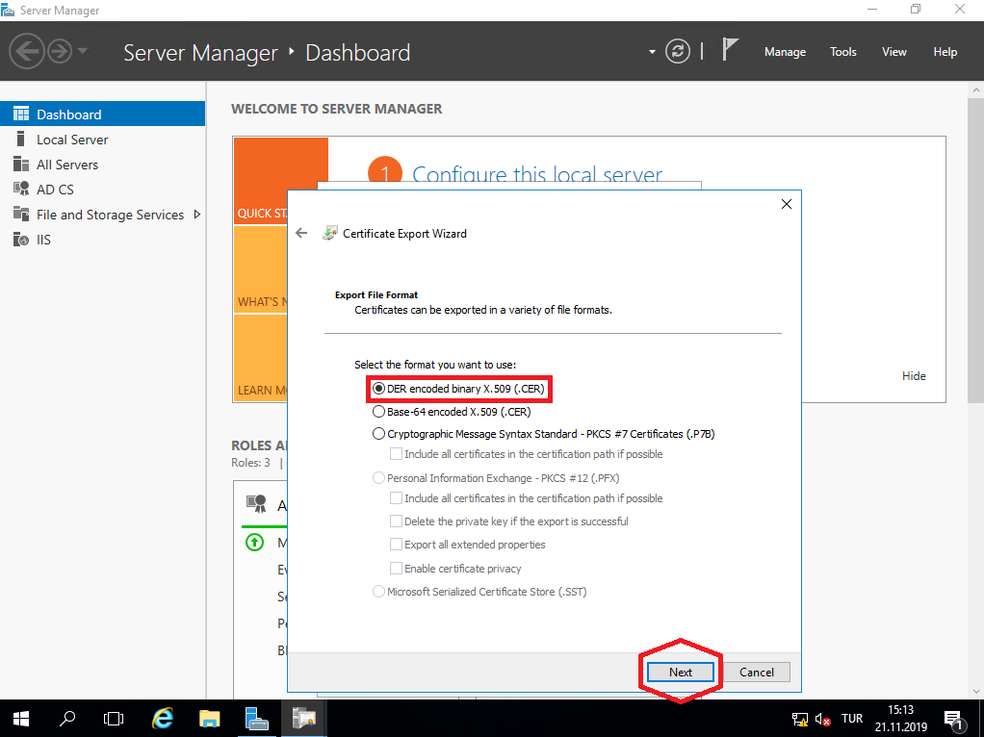

Oluşturduğumuz **Cert2.cer** dosyasını kopyalıyoruz.

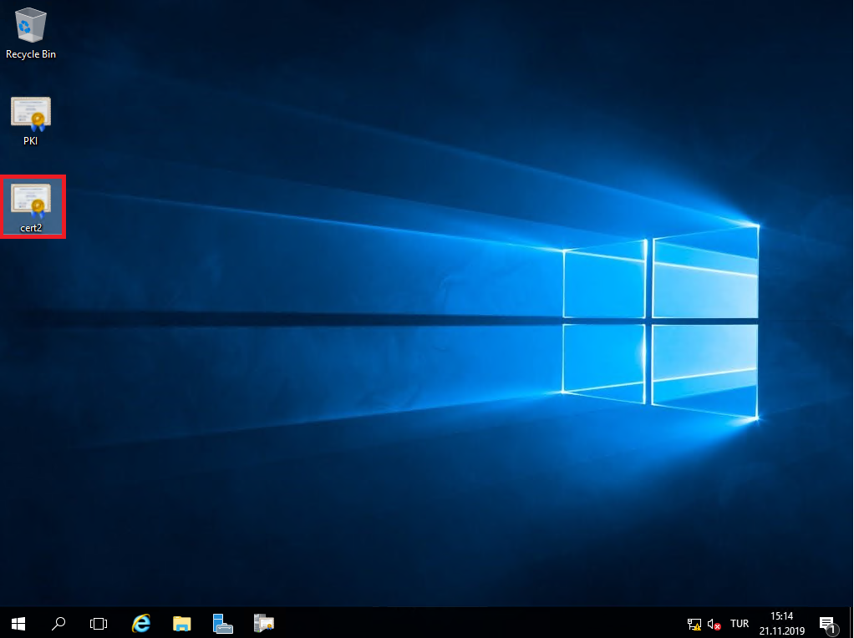

**LON-DC** serverına giriş yapıyoruz. **Cert2.cer** dosyamızı, masaüstüne yapıştırıyoruz.



**Group Policy Management** sayfasından **Default Domain** edit edeceğiz.

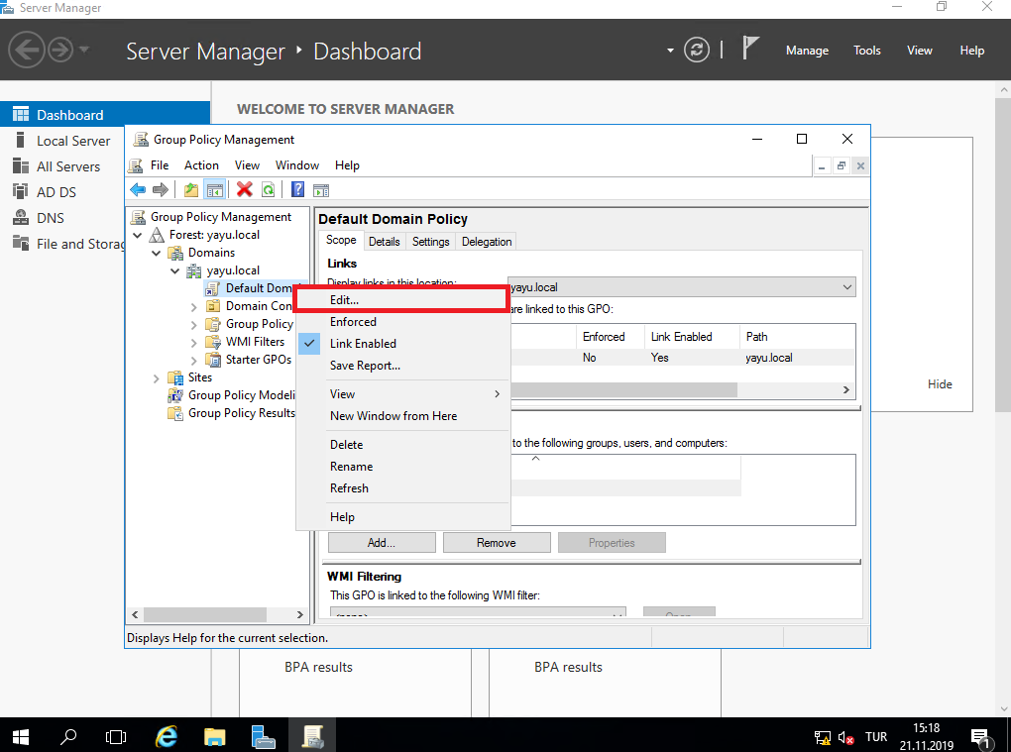

Oluşturduğumuz sertifikamızı Trusted Root’a ekleyerek işlemimizi bitiriyoruz.

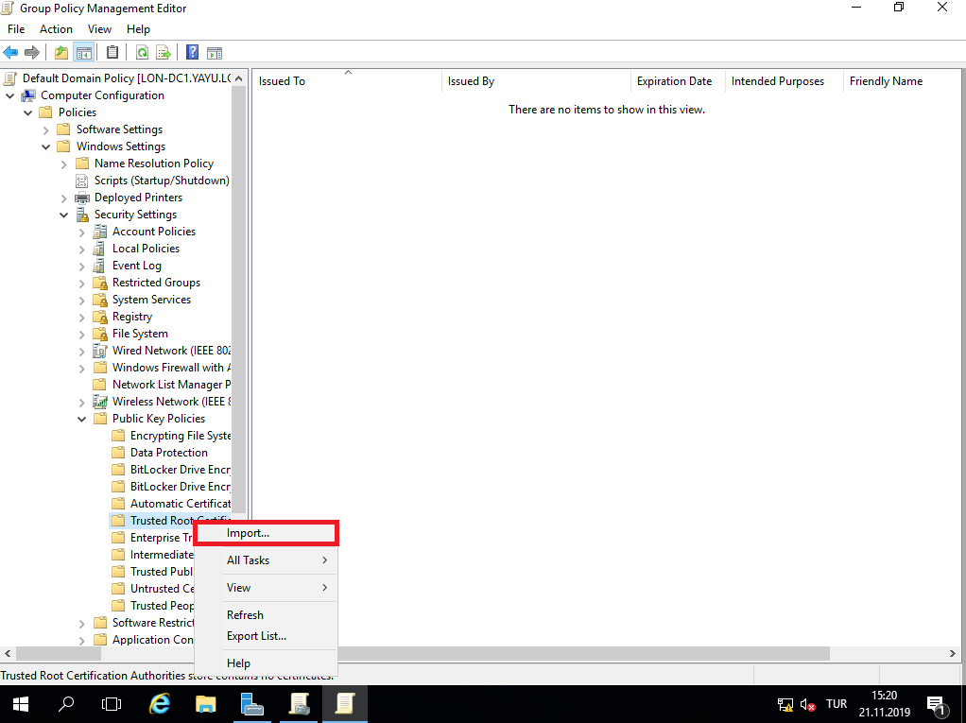

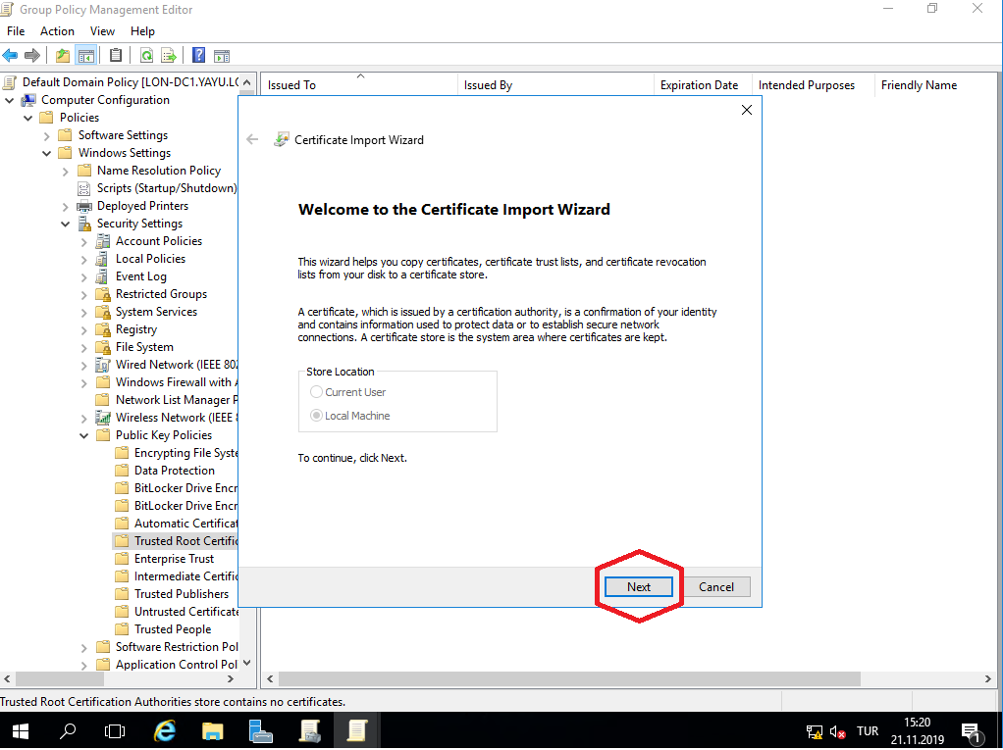

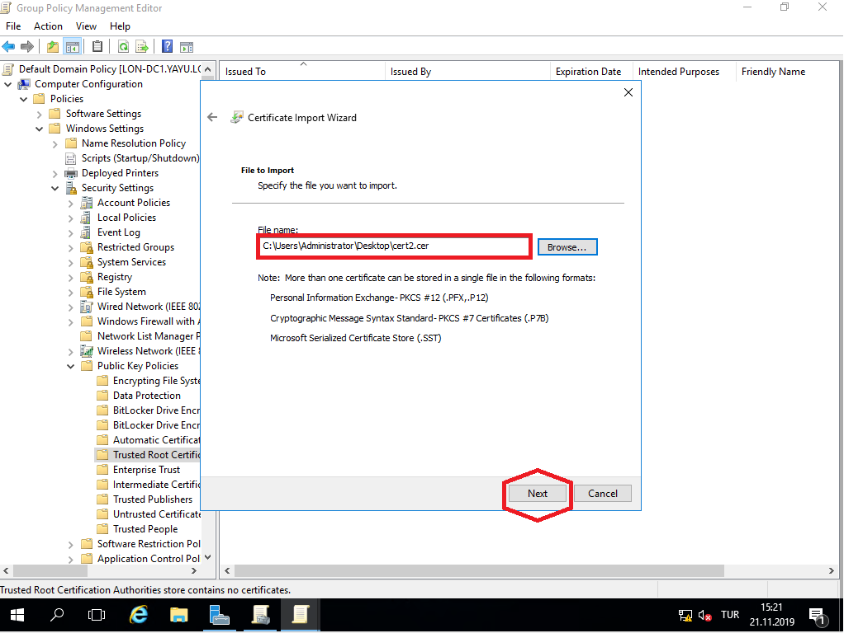

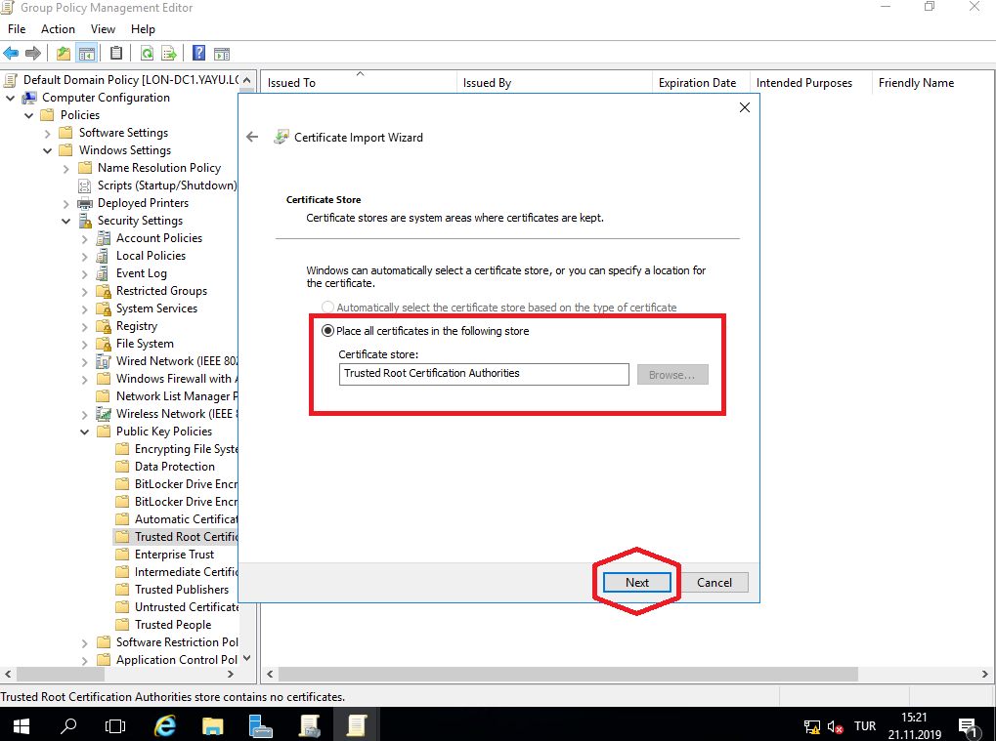

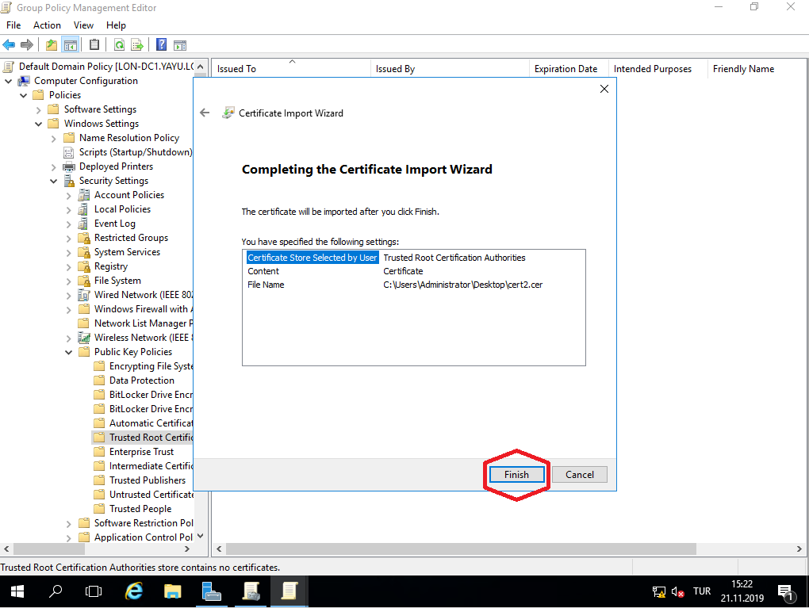

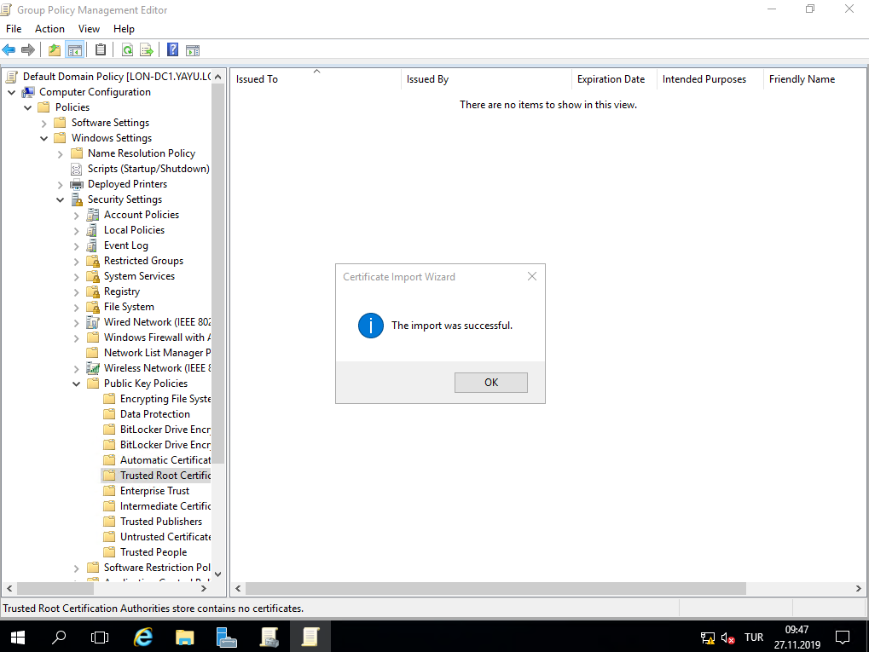

Sertifikamızı **Trusted Root** kısmına ekledikten sonra **Yayu** kullanıcısından işlemimiz başarılı bir şekilde tamamlanmış oluyor.

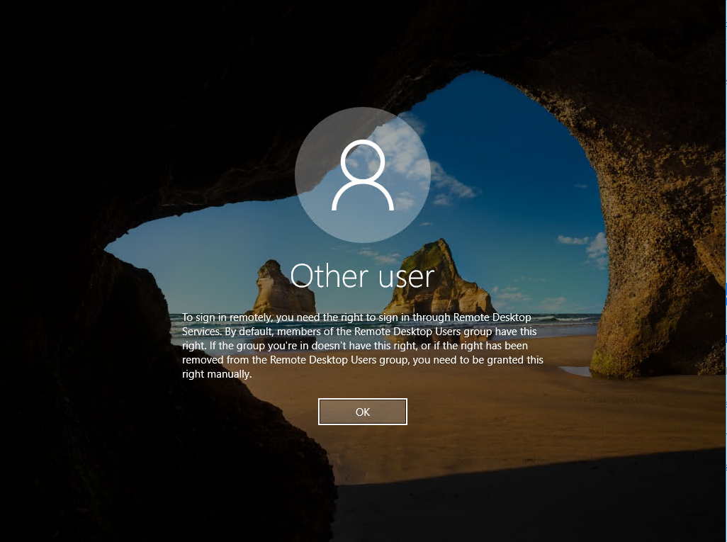

Yayudan giriş yaptı.

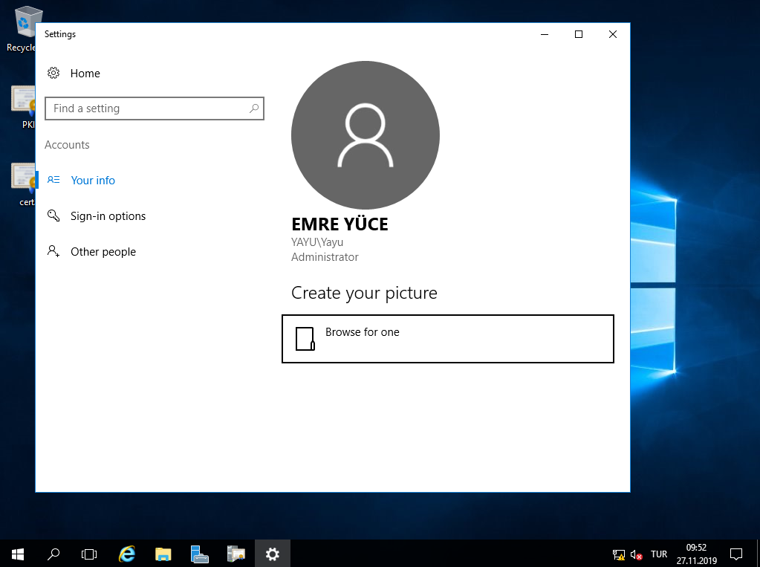

SONUÇ

Sonuç olarak sertifikalarımızı bir veya birden fazla server arasında nasıl çıkartıp, kopyalayacağımızı amaçlamıştık ve bu konuda başarılı olduk.Kullanıcıların sertifika erişimlerini kısıtlayarak, kontrolümüz dahilinde erişimlerini kısıtlamış olduk.Sertifikalarımızı **import** ve **export** ederek formatlarını görmüş olduk.Sertifikalarımızın ayarlarını istediğimiz gibi nasıl değiştirebileceğimizi öğrendik.Serverlarımız arasında sertifikalarımızı paylaşmış olduk.